Проект решения Думы города Пыть-Яха

«О бюджете города Пыть-Яха

на 2017 год и плановый период 2018 и 2019 годов»

г. Пыть-Ях
2016 год
Оглавление
ВВЕДЕНИЕ 5
1. Основные направления бюджетной, налоговой и долговой политики муниципального образования городской округ город Пыть-Ях на 2017 год и на плановый период 2018 и 2019 годов 6
1.1. Цели и задачи налоговой, бюджетной и долговой политики городского округа, а также основные параметры проекта бюджета городского округа на 2017 год и на плановый период 2018 и 2019 годов 7
1.2. Основные подходы к формированию налоговой, бюджетной и долговой политики городского округа на 2017 год и на плановый период 2018 и 2019 годов 11
1.2.1. Налоговая политика 11
1.2.2. Бюджетная политика муниципального образования в области доходов на 2017-2019 годы должна быть ориентирована на обеспечение необходимого уровня доходов бюджета. 13
1.2.3. Долговая политика будет исходить из целей сбалансированности бюджета города. Основными направлениями в 2017 году и плановом периоде 2018 – 2019 годов будут: 15
2. Основные показатели прогноза социально-экономического развития муниципального образования городской округ город Пыть-Ях на 2017 год и на плановый период 2018 и 2019 годов 17
3. Основные характеристики проекта бюджета муниципального образования городской округ город Пыть-Ях на 2017 год и плановый период 2018-2019 годы 18
4. Доходы бюджета города Пыть-Яха на 2017 год и плановый период 2018 и 2019 годов 20
5. Расходы бюджета города Пыть-Яха на 2017 год и плановый период 2018 и 2019 годов 22
5.1. Муниципальная программа «Развитие образования в муниципальном образовании городской округ город Пыть-Ях на 2016-2020 годы» 30
5.2. Муниципальная программа «Социальная поддержка жителей города Пыть-Яха на 2016-2020 годы» 35
5.3. Муниципальная программа «Доступная среда в муниципальном образовании городской округ город Пыть-Ях на 2016-2020 годы» 38
5.4. Муниципальная программа «Развитие культуры и туризма в муниципальном образовании городской округ город Пыть-Ях на 206-2020 годы» 39
5.5. Муниципальная программа «Развитие физической культуры и спорта в муниципальном образовании городской округ город Пыть-Ях на 2016-2020 годы» 41
5.6. Муниципальная программа «Содействие занятости в муниципальном образовании городской округ город Пыть-Ях на 2016 – 2020 годы» 42
5.7. Муниципальная программа «Развитие агропромышленного комплекса и рынков сельскохозяйственной продукции, сырья и продовольствия в муниципальном образовании городской округ город Пыть-Ях в 2016 - 2020 годах» 44
5.8. Муниципальная программа «Обеспечение доступным и комфортным жильем жителей муниципального образования городской округ город Пыть-Ях в 2016-2020 годах» 45
5.9. Муниципальная программа «Развитие жилищно-коммунального комплекса и повышение энергетической эффективности в муниципальном образовании городской округ город Пыть-Ях на 2016-2020 годы» 47
5.10. Муниципальная программа «О государственной политике в сфере обеспечения межнационального согласия, гражданского единства, отдельных прав и законных интересов граждан, а также в вопросах обеспечения общественного порядка и профилактики экстремизма, незаконного оборота и потребления наркотических средств и психотропных веществ в муниципальном образовании городской округ город Пыть-Ях в 2016-2020 годах» 49
5.11. Муниципальная программа «Защита населения и территорий от чрезвычайных ситуаций, обеспечение пожарной безопасности в Ханты-Мансийском автономном округе – Югре на 2016–2020 годы» 50
5.12. Муниципальная программа «Обеспечение экологической безопасности в муниципальном образовании городской округ город Пыть-Ях на 2016 – 2020 годы» 51
5.13. Муниципальная программа «Социально-экономическое развитие, инвестиции муниципального образования городской округ город Пыть-Ях на 2016-2020 годы» 52
5.14. Муниципальная программа «Информационное общество муниципального образования городской округ город Пыть-Ях на 2016-2020 годы» 53
5.15. Муниципальная программа «Развитие транспортной системы муниципального образования городской округ город Пыть-Ях на 2016-2020 годы» 54
5.17. Муниципальная программа «Развитие гражданского общества в муниципальном образовании городской округ город Пыть-Ях на 2016 – 2020 годы» 57
5.19. Муниципальная программа «Создание условий для обеспечения деятельности исполнительно-распорядительного органа местного самоуправления, развития муниципальной службы и резерва управленческих кадров в муниципальном образовании городской округ город Пыть-Ях в 2016-2020 годах» 59
5.20. Ведомственная целевая программа «Благоустройство города Пыть-Яха на 2017-2019 годы города Пыть-Ях на 2017-2019 годы» 60
5.22. Расходы бюджета города Пыть-Яха в функциональном разрезе на 2017 год и плановый период 2018 и 2019 годов 62
6. Источники внутреннего финансирования дефицита бюджета города на 2017 год и плановый период 2018 и 2019 годов 64
7. Объем муниципального долга города Пыть-Яха 65
Приложение 1 66
Приложение 2 68

ВВЕДЕНИЕ

Проект решения Думы города «О бюджете города Пыть-Яха на 2017 год и плановый период 2018-2019 годы» (далее – проект решения о бюджете) подготовлен на основе положений Послания Президента Российской Федерации Федеральному Собранию Российской Федерации от 3 декабря 2015 года, указов Президента Российской Федерации от 2012 года, прогноза социально-экономического развития города Пыть-Яха на 2017 год и на плановый период 2018 и 2019 годов, основных направлений налоговой, бюджетной и долговой политики городского округа города Пыть-Яха на 2017 год и на плановый период 2018 и 2019 годов, утвержденными нормативными правовыми актами городского округа, и ориентирован на достижение ключевой цели – обеспечение долгосрочной сбалансированности и устойчивости бюджетной системы городского округа и безусловное исполнение принятых обязательств, включая выполнение задач, поставленных в указах Президента Российской Федерации от 2012 года, наиболее эффективным способом.
Формирование решения о бюджете осуществлялось в соответствии с Графиком подготовки, рассмотрения документов и материалов, разрабатываемых при составлении проекта решения о бюджете городского округа города Пыть-Яха на очередной финансовый год и плановый период, утвержденным распоряжением администрации города от 4 июня 2015 года № 1208-ра (в ред. от 28 июня 2016 года № 1531-ра), постановлением администрации города от 14 июля 2014 года № 175-па «О Порядке составления проекта решения о бюджете муниципального образования на очередной финансовый год и плановый период» в ред. от 15 июля 2016 года № 174-па

1. Основные направления бюджетной, налоговой и долговой политики муниципального образования городской округ город Пыть-Ях на 2017 год и на плановый период 2018 и 2019 годов

Основные направления налоговой, бюджетной и долговой политики городского округа города Пыть-Яха на 2017 год и на плановый период 2018 и 2019 годов (далее также – Основные направления налоговой, бюджетной и долговой политики) разработаны в соответствии со статьей 172 Бюджетного кодекса Российской Федерации и Положением о бюджетном процессе в городском округе города Пыть-Яха, утвержденным решением Думы города от 21.03.2014 № 258.
При их подготовке были учтены положения Послания Президента Российской Федерации Федеральному Собранию от 03.12.2015, указов Президента Российской Федерации от 2012 года, поручений Президента Российской Федерации по реализации комплекса мер, направленных на повышение эффективности использования бюджетных средств, качества бюджетного планирования и исполнения бюджетов субъектов Российской Федерации, Основных направлений налоговой, бюджетной и долговой политики Ханты-Мансийского автономного округа - Югры на 2017 год и на плановый период 2018 и 2019

годов, а также реализуемые в городском округе города Пыть-Яха (далее также – городской округ) мероприятия по обеспечению устойчивости развития экономики и социальной стабильности в городском округе на 2016 год и на период 2017 и 2018 годов, утвержденные распоряжением администрации города от 13.04. 2016 № 945-ра.
Основные направления налоговой, бюджетной и долговой политики городского округа на 2017-2019 годы содержат описание целей, задач и приоритетов налоговой, бюджетной и долговой политики городского округа, принимаемых при составлении проекта бюджета городского округа на 2017 год и на плановый период 2018 и 2019 годов (далее также – проект бюджета городского округа на 2017-2019 годы), основных подходов к формированию его основных параметров: доходов, расходов, дефицита бюджета и источников его финансирования.
Основной стратегической целью, на достижение которой, будут ориентированы основные направления бюджетной, налоговой и долговой политики города в среднесрочной перспективе является повышение качества жизни населения города Пыть-Яха.

1.1. Цели и задачи налоговой, бюджетной и долговой политики городского округа, а также основные параметры проекта бюджета городского округа на 2017 год и на плановый период 2018 и 2019 годов

Налоговая, бюджетная и долговая политика городского округа на 2017-2019 годы обеспечивают преемственность целей и задач налоговой, бюджетной и долговой политики предыдущего планового периода.
При формировании основных направлений налоговой политики также учтены результаты оценки эффективности налоговых льгот, установленных решениями Думы города Пыть-Яха, предоставленных в 2015 году.
В трехлетней перспективе 2017 - 2019 годов приоритеты в области налоговой политики остаются такими же, как и ранее - создание стабильной налоговой системы. Основными целями налоговой политики продолжают оставаться поддержка развития малого и среднего предпринимательства, создание условий для повышения качества жизни граждан, проживающих в муниципальном образовании.
В соответствии с этим определены основные задачи налоговой политики городского округа на среднесрочную перспективу:
- повышение эффективности льготного налогообложения на территории города;
- совершенствование методов налогового администрирования, повышение уровня ответственности главных администраторов доходов за выполнение плановых показателей поступления доходов в бюджет;
- снижение задолженности по налоговым и неналоговым платежам;
- взаимодействие с крупнейшими налогоплательщиками городского округа, в целях наиболее достоверного планирования доходной части бюджета и предотвращения снижения платежей в бюджет.
Основными направлениями налоговой политики являются:
- обеспечение неизменной налоговой политики города;

- усиление мер по укреплению налоговой дисциплины налогоплательщиков;
- повышение эффективности управления муниципальным имуществом.
Бюджетная политика городского округа на 2017 год и на плановый период 2018 и 2019 годов (далее также – бюджетная политика городского округа на 2017-2019 годы) ориентирована на адаптацию бюджета и бюджетного процесса к изменившимся условиям с учетом преемственности базовых целей и задач, сформулированных в предыдущем бюджетном цикле.
Целью бюджетной политики городского округа на 2017 год и на плановый период 2018 и 2019 годов является обеспечение долгосрочной сбалансированности и устойчивости бюджетной системы городского округа и безусловное исполнение принятых обязательств, включая выполнение задач, поставленных в указах Президента Российской Федерации от 2012 года, наиболее эффективным способом.
Для достижения указанной цели необходимо будет решить следующие основные задачи:
- обеспечение устойчивой сбалансированной бюджетной системы городского округа;
- сдерживание роста бюджетных расходов путем исключения низкоэффективных и не дающих эффекта в будущем затрат, установление приоритетов бюджета городского округа;
- повышение эффективности мер, направленных на увеличение и укрепление доходной базы бюджета городского округа;
- повышение качества муниципальных программ городского округа и расширение их использования в бюджетном планировании;
- повышение эффективности оказания муниципальных услуг населению городского округа;
- повышение прозрачности бюджета и бюджетного процесса;
- совершенствование нормативно-правового регулирования бюджетного процесса.
Обеспечение сбалансированности и устойчивости бюджетной системы городского округа в ближайшей трехлетке и долгосрочной перспективе предусматривает минимизацию дефицита бюджета, недопустимость принятия обязательств, не обеспеченных финансовыми ресурсами, поддержание объема муниципального внутреннего долга на безопасном для бюджета уровне.
В целях увеличения и укрепления доходной базы бюджета городского округа сохраняют свою актуальность вопросы совершенствования налогового администрирования. В связи, с чем на среднесрочный период необходимо:
- активизировать работу по взаимодействию органов исполнительной власти всех уровней с целью повышения качества налогового администрирования по налогам, формирующим доходную часть бюджета городского округа;
- провести мероприятия по снижению недоимки по платежам в бюджет городского округа;
- обеспечить точность планирования и повысить уровень ответственности главных администраторов доходов за выполнение плановых показателей поступления доходов в бюджет городского округа.
Начиная с 2014 года осуществлен переход на программно-целевой метод планирования и исполнения бюджета, что позволило оценивать исполнения бюджета не только с позиции финансовых показателей, но и с позиции достижения целевых показателей социально-экономического развития городского округа.
Эффективность и результативность «программного» бюджета зависит от качества муниципальных программ городского округа.
По итогам текущего финансового года необходимо осуществить детальную оценку эффективности реализации муниципальных программ городского округа, предусмотрев обязательную корректировку муниципальных программ городского округа, имеющих низкие оценки эффективности, а также предусмотрев механизмы учета результатов оценки эффективности при формировании проекта бюджета городского округа на очередной финансовый год и плановый период.
При разработке бюджетного прогноза городского округа на долгосрочный период по муниципальным программам городского округа будут утверждены предельные расходы на их финансовое обеспечение на период реализации.
Необходимо также аккумулировать имеющиеся резервы повышения эффективности бюджетных расходов на реализацию действующих муниципальных программ городского округа.
При подготовке проекта бюджета городского округа на 2017-2019 годы структурным подразделениям администрации города необходимо вернуться к определению приоритетов, реально оценить, как содержание муниципальных программ городского округа, так и объемов их финансирования в увязке с поставленными целями и задачами, а также возможностями бюджета городского округа.
Необходимо повысить ответственность и заинтересованность ответственных исполнителей, соисполнителей муниципальных программ городского округа за достижение наилучших результатов в рамках ограниченных финансовых ресурсов.
Для решения задачи по повышению эффективности муниципальных услуг в городском округе необходимо продолжить работу, направленную на рациональное и экономное использование бюджетных средств.
В предстоящий период необходимо обеспечить абсолютную взаимосвязь муниципальных заданий с целями и результатами муниципальных программ городского округа (в составе которых осуществляется выполнение муниципального задания.
В направлении формирования обоснованных нормативов затрат должен состояться переход от финансирования по индивидуальным нормативным затратам к единым групповым базовым нормативам (с учётом региональной и отраслевой специфики). Расчет нормативных затрат на оказание муниципальных услуг должен осуществляться с учетом общих требований, определенных на федеральном уровне. Структурным подразделениям администрации города необходимо рассчитать стоимость муниципальных услуг путем введения единых (групповых) значений нормативов затрат для формирования субсидии на финансовое обеспечение муниципального задания. При этом следует обеспечить:
- соблюдение ограничений по заработной плате административно-управленческого и вспомогательного персонала учреждений до 40% в фонде оплаты труда;
- установление нормативов на использование материальных ресурсов;
- обеспечение энергосбережения в учреждениях.
В отношении оплаты труда работников муниципальных учреждений городского округа будет продолжена работа по внедрению «эффективного контракта», исходя из необходимости повышения уровня оплаты труда в зависимости от качества и количества выполняемой работы, в соответствии с показателями «дорожных карт» реализации изменений в отраслях социальной сферы на 2013-2018 годы, направленных на повышение доступности и качества предоставления муниципальных услуг населению.
В целях повышения качества муниципальных услуг и их доступности необходимо активизировать работу по привлечению к оказанию муниципальных услуг негосударственных организаций с осуществлением их финансового обеспечения на основе нормативной стоимости муниципальных услуг.
Реформа системы оказания муниципальных услуг тесно связана с решением задачи по повышению оплаты труда в бюджетном секторе в соответствии с целевыми показателями, установленными указами Президента Российской Федерации. Соответственно вопросы совершенствования системы оплаты труда требуют особого подхода. Предстоит на практике реализовать принципы «эффективного контракта» в отношении каждого работника. Повышение оплаты труда должно быть обусловлено кардинальным повышением в городском округе эффективности оказания муниципальных услуг, установлением прямой зависимости уровня оплаты труда в отраслях бюджетной сферы от производительности труда. Финансовым источником мероприятий по совершенствованию оплаты труда должны стать не только дополнительно планируемые бюджетные ассигнования, а прежде всего внутренние резервы, которые должны быть учтены в Планах мероприятий («дорожных картах») изменений в отраслях социальной сферы, направленные на повышение эффективности отраслей образования. Необходимо продолжить работу по оптимизации структуры бюджетной сети и обеспечить развитие приносящей доход деятельности.
Долговая политика будет ориентирована на поддержание имиджа городского округа, как надежного заемщика, в полном объеме и своевременно выполняющего свои долговые обязательства.

1.2. Основные подходы к формированию налоговой, бюджетной и долговой политики городского округа на 2017 год и на плановый период 2018 и 2019 годов

1.2.1. Налоговая политика
Деятельность в сфере доходов бюджета города направлена на стабильность налоговой политики, а также сбалансированность фискального и стимулирующего действия налогов

Налог на доходы физических лиц
Налог на доходы физических лиц в 2015 году сформировал 81,4 % налоговых доходов муниципального образования городской округ город Пыть-Ях. Сумма поступлений налога на доходы физических лиц в бюджет муниципального образования составила 678 316,2 тыс. рублей.
По итогам 2015 года, в связи с предоставлением налоговых вычетов по налогу на доходы физических лиц, выпадающие доходы составили 76 149,3 тыс. рублей.
В соответствии со статьями 137, 138 бюджетного кодекса Российской Федерации и статьями 5, 6 Закона Ханты-Мансийского автономного округа - Югры от 10.11.2008 №132-оз «О межбюджетный отношениях в Ханты-Мансийском автономном округе - Югре», решением Думы города Пыть-Ях от 07.09.2016 № 455, установлены дополнительные нормативы отчислений от налога на доходы физических лиц в бюджет города в замену дотаций из регионального фонда финансовой поддержки муниципальных районов (городских округов), финансовой поддержки поселений на 2017 год в размере 7,1%, на 2018 год - 6,7% на 2019 год - 6,5%.
С 1 января 2017 года, для исчисления налога на доходы иностранных граждан от осуществления трудовой деятельности по найму в Российской Федерации на основе патента, проектом Законом Ханты-Мансийского автономного округа планируется установить коэффициент, отражающий региональные особенности рынка труда в Ханты-Мансийском автономном округе, в размере 2,002 (в 2016 году коэффициент равен 1,9128). Данное изменение повлечет повышение стоимости патента и соответственно увеличение поступлений налога в бюджет муниципального образования.

Упрощенная система налогообложения
По итогам 2015 года в муниципальном образовании городской округ город Пыть-Ях поступления по налогу, взимаемому в связи с применением упрощенной системы налогообложения составили 9,6% налоговых доходов бюджета муниципального образования или 80 366,6 тыс. рублей.
В целях сохранения положительной динамики развития малого предпринимательства в соответствии с Законом от 27.09. 2015 № 105-оз «О внесении изменений в отдельные законы Ханты-мансийского автономного округа - Югры в сфере налогообложения» на период 2016-2018 годов по упрощенной системе налогообложения по объекту налогообложения «Доходы» установлена ставка налога в размере 5% по отдельным видам деятельности, являющимся социально значимыми и приоритетными в развитии экономики, а также для организаций и индивидуальных предпринимателей, использующих в качестве объекта налогообложения доходы, уменьшенные на величину расходов.

Патентная система налогообложения
Поступление налога, взимаемого в виде стоимости патента в связи с применением упрощенной системы налогообложения, за 2015 год составили 1 543,6 тыс. рублей.
В целях реализации Закона от 20.02. 2015 № 14-оз «Об установлении на территории Ханты-Мансийского автономного округа - Югры налоговой ставки в размере 0 процентов по упрощенной и системе налогообложения и патентной системе налогообложения», для налогоплательщиков - индивидуальных предпринимателей, впервые зарегистрированных после вступления в силу настоящего Закона и применяющих патентную систему налогообложения в течение двух налоговых периодов установлена налоговая ставка в размере 0% по видам деятельности, определенным данным Законом.

Налог на имущество физических лиц
Налог на имущество физических лиц в 2015 году сформировал 0,8 процента налоговых доходов местного бюджета, сумма поступлений налога в бюджет составила 7 079,9 тыс. рублей. Сумма налоговых льгот составила 4 327,0 тыс. рублей, из них - 3 782,0 тыс. рублей льготы, установленные федеральным законодательством.
В связи с переходом исчисления налога от кадастровой стоимости имущества планировалось в 2016 году получение дополнительных доходов в бюджет муниципального образования. Изменений налогового законодательства в части установления срока уплаты налога не позднее 1 декабря года, следующего за истекшим налоговым периодом, негативно отразится на поступлении налога в муниципалитет.

Земельный налог
Поступления по земельному налогу в 2015 году составили 50 790,6 тыс. рублей или 6,5 процента налоговых доходов бюджета города. Сумма налоговых льгот для юридических лиц составила 50 185,0 тыс. рублей.
В связи со вступлением в силу Федерального закона от 03.07.2016 № 360-ФЗ «О внесении изменений в отдельные законодательные акты Российской Федерации», проведен анализ выпадающих доходов по земельному налогу по двум видам разрешенного использования: по 3 виду – «Земельные участки, предназначенные для размещения гаражей и автостоянок» и 15 виду – «Земельные участки, предназначенные для сельскохозяйственного использования». Сумма выпадающих по земельному налогу составит 166,9 тыс. рублей. В 2017 год планируются мероприятия по пересмотру ставок по 3 и 15 виду разрешенного использования.

Государственная пошлина
Государственная пошлина в 2015 году сформировала 0,7 процента налоговых доходов бюджета города.
В соответствии с Федеральным Законом от 15.02.2016 № 19-ФЗ внесены изменения в части установления порядка судебного рассмотрения дел об оспаривании отдельных актов с определением дополнительных видов госпошлины по делам, рассматриваемым в судах общей юрисдикции, установленных главой 25.3 Кодекса.
В 2017 году повышения и изменения ставок госпошлины не предвидится.

Оценка эффективности налоговых льгот
Порядок оценки эффективности предоставляемых и планируемых к предоставлению налоговых льгот по местным налогам на территории муниципального образования городской округ город Пыть-Ях утвержден постановлением администрации города от 20.08.2014 № 214-па (с изм. от 24.09.2015 № 262-па).
Проведенный анализ оценки эффективности предоставленных налоговых льгот на территории муниципального образования город Пыть-Ях в 2015 году показал, что льготы носят социальный характер и направлены на снижение налоговой нагрузки организаций бюджетной сферы и социальную поддержку граждан.
Эффективность предоставленных льгот по местным налогам признана положительной в связи с тем, что доля потерь бюджета от предоставления льгот в 2015 году составила 6,1 %.

1.2.2. Бюджетная политика муниципального образования в области доходов на 2017-2019 годы должна быть ориентирована на обеспечение необходимого уровня доходов бюджета.
При формировании доходов бюджета городского округа учтены меры, предусмотренные Планом мероприятий по росту доходов, оптимизации расходов бюджета и сокращению государственного долга муниципального образования городской округ город Пыть-Ях на 2016 год, утверждённым распоряжением администрации от 31декабря 2015 года № 2608-ра «О мероприятиях по исполнению решения Думы города «О бюджете города Пыть-Яха на 2016 год».
Прогноз доходов бюджета муниципального образования городской округ город Пыть-Ях сформирован с учетом предлагаемых изменений в налоговое законодательство в сопоставимых условиях - с учетом частичной замены дотаций из регионального фонда финансовой поддержки муниципальных районов (городских округов) и регионального фонда финансовой поддержки поселений дополнительными (дифференцированными) нормативами отчислений от налога на доходы физических лиц.
Основными приоритетами бюджетной политики в области расходов в 2017-2019 годах является необходимость улучшения условий жизни населения города безусловное выполнение решений, поставленных Президентом Российской Федерации в майских указах, оказание населению качественных и доступных муниципальных услуг, эффективное расходование бюджетных средств.
Учитывая внесённые изменения в 2015 году в бюджетное законодательство Российской Федерации, а также в муниципальные нормативные акты, в результате которых бюджет города Пыть-Яха был утверждён на один год – 2016 год, и не учитывал параметров планового периода на 2017-2018 годы, формирование на новый бюджетный цикл 2017-2019 годов основных параметров бюджета города Пыть-Яха по расходам произведено с учетом необходимости реализации мер, направленных на ограничение уровня долга и дефицита бюджета города Пыть-Яха без учёта объемов финансового обеспечения, предусмотренных в муниципальных программах городского округа до 2020 года.
Расходы бюджета города Пыть-Яха в разрезе муниципальных программ городского округа и непрограммных направлений деятельности сформированы исходя из доходов бюджета города Пыть-Яха, рассчитанных по базовому варианту основных показателей прогноза социально-экономического развития на 2017-2019 годы, и планируемых источников финансирования дефицита бюджета города Пыть-Яха на 2017-2019 годы.
Предельные объёмы бюджетных ассигнований бюджета города Пыть-Яха на 2017-2019 годы будут доведены до ответственных исполнителей муниципальных программ городского округа и главных распорядителей средств бюджета города Пыть-Яха по непрограммным направлениям деятельности исходя из следующих подходов.
Базой для формирования действующих расходных обязательств в бюджетных проектировках на 2017 год и на плановый период 2018 и 2019 годов послужили утвержденные бюджетные ассигнования на 2016 год (решением Думы города Пыть-Яха от 24.12.2015 № 374 «О бюджете города Пыть-Яха на 2016 год» (в ред. от 24.06.2016 № 428)), за исключением федеральных средств, единовременных обязательств и обязательств, срок действия которых истекает в текущем году.
При формировании бюджетных проектировок по расходам бюджета города Пыть-Яха на 2017-2019 годы также учтены следующие особенности:
1) изменение базы для начисления налога на имущество организаций, в связи с уточнением материально-технической базы и вводом новых объектов в эксплуатацию;
2) изменение базы для начисления страховых взносов, индексируемой в соответствии с ежегодными решениями Правительства Российской Федерации;
3) уменьшение бюджетных ассигнований (не менее 10%) на информационное обеспечение деятельности органов местного самоуправления в связи с федеральными требованиями.
Расходы на реализацию указов Президента Российской Федерации в части обеспечения достижения к 2018 году целевых показателей повышения оплаты труда по отдельным категориям работников социальной сферы на данном этапе в бюджетных проектировках на 2017-2019 годы учтены в соответствующих муниципальных программах городского округа на уровне утверждённого плана на 2016 год, предусматривающего сохранение в среднем достигнутой номинальной заработной платы по соответствующим категориям работников.
Муниципальные программы городского округа социально-культурной направленности стабильно сохраняют в бюджетных проектировках на 2017-2019 годы наибольший удельный вес.
Финансирование сферы образования в 2017-2019 годах будет осуществляться в соответствии с целями и задачами муниципальной программы «Развитие образования в муниципальном образовании городской округ город Пыть-Ях на 2016-2020 годы», с учётом консолидации расходов отрасли и повышения их эффективности.
Муниципальная политика в сфере образования будет направлена на продолжение реализации мероприятий по модернизации образования, в том числе дошкольного, что определено указами Президента Российской Федерации от 07.05.2012 № 597 «О мероприятиях по реализации государственной социальной политики» и № 599 «О мерах по реализации государственной политики в области образования и науки», осуществление мероприятий по обеспечению 100-процентной доступности дошкольного образования, включая создание условий для привлечения негосударственных организаций в сферу дошкольного образования.
Реализация муниципальной программой «Развитие культуры и туризма в муниципальном образовании городской округ город Пыть-Ях на 2016-2020 годы» будет осуществляться в условиях проведения структурных реформ, перехода к планированию и оказанию муниципальных услуг на основе единого перечня услуг, совершенствования нормативов финансового обеспечения муниципальных услуг и нормирования расходов на проведение мероприятий различного уровня, увеличения платных услуг
В ходе реализации муниципальной программы «Развитие физической культуры и спорта в муниципальном образовании городской округ город Пыть-Ях на 2016-2020 годы» планируется установить нормы расходов на организацию и проведение физкультурно-оздоровительных и спортивных мероприятий по всем направлениям расходов, в том числе за счет спонсорских средств. Повышение эффективности управления отраслью непосредственно связано с мероприятиями, направленными на эффективное использование бюджетных ресурсов, в том числе проведение структурных реформ в отрасли, повышение результативности труда, увеличение объема платных услуг.
Реализация мероприятий жилищно-коммунального комплекса городского округа в 2017 - 2019 годах, направленных на решение задач по созданию условий и механизмов для увеличения объемов жилищного строительства, способствующих повышению доступности жилья, улучшению жилищных условий и качества жилищного обеспечения населения города, повышения надежности и качества предоставления коммунальных услуг будет осуществляться в рамках муниципальных программ "Обеспечение доступным и комфортным жильем жителей муниципального образования городской округ город Пыть-Ях в 2016 - 2020 годах" и "Развитие жилищно-коммунального комплекса и повышение энергетической эффективности в муниципальном образовании городской округ город Пыть-Ях на 2016 - 2020 годы".
В предстоящем трехлетнем периоде планируется выполнение работы по передаче в концессию объектов жилищно-коммунального хозяйства муниципальных предприятий, осуществляющих неэффективное управление коммунальными объектами.
Финансирование мероприятий в сфере дорожного хозяйства из бюджета городского округа на 2017 год и плановый период 2018 и 2019 годов будет осуществляться в рамках ассигнований дорожного фонда муниципального образования, сформированного в целях обеспечения развития и сохранности дорожной инфраструктуры города. Бюджетные ассигнования дорожного фонда городского округа планируется направить на реализацию мероприятий по содержанию уличной дорожной сети в рамках муниципальной программы "Развитие транспортной системы муниципального образования городской округ город Пыть-Ях на 2016 - 2020 годы".
Остается актуальной задача по оптимизации структуры сети муниципальных учреждений городского округа за счет ликвидации и преобразования их в иную организационно-правовую форму.

1.2.3. Долговая политика будет исходить из целей сбалансированности бюджета города. Основными направлениями в 2017 году и плановом периоде 2018 – 2019 годов будут:
– поддержание объема муниципального долга на экономически безопасном уровне путем оптимизации структуры заимствований и равномерного распределения, связанных с ними платежей по обслуживанию долга;
– безусловное исполнение долговых обязательств;
– привлечение заемных средств на условиях минимальных расходов на их обслуживание.
В целом, ключевыми задачами политики в сфере муниципального долга на 2017 год и плановый период 2018-2019 годов будут являться:
- поддержание умеренной долговой нагрузки на бюджет города;
- соблюдение ограничений, установленных Бюджетным кодексом Российской Федерации, по размерам долговых обязательств и расходов на их обслуживание;
- исполнение долговых обязательств муниципального образования городской округ город Пыть-Ях в полном объеме и в установленные сроки;
- прозрачность (открытость) информации об объеме, структуре муниципального долга и расходах на его обслуживание, путем опубликования информации о структуре муниципального долга городского округа город Пыть-Ях на сайте администрации города.
В первом и втором годах планового периода обеспечены условно утверждаемые расходы в процентах от общей суммы расходов: на 2018 год – 2,5 %, на 2019 год – 5,0%. Данные расходы будут распределены по направлениям расходов в следующем бюджетном цикле.
Конкретные направления расходов будут определяться главными распорядителями бюджетных средств при планировании расходов в рамках предельных объемов бюджетных ассигнований с учетом их приоритетности.
При этом, исходя из доходных параметров и источников финансирования дефицита бюджета, не исключается возможность сокращения действующих расходных обязательств, главных распорядителей бюджетных средств. Поэтому финансовое обеспечение расходных обязательств должно осуществляться главными распорядителями бюджетных средств, в том числе, путем привлечения альтернативных источников финансирования, а также путем принятия конкретных мер по оптимизации действующих расходных обязательств.
К моменту внесения проекта бюджета в Думу города параметры расходов могут быть скорректированы в случае формирования главными администраторами доходов бюджета уточненных прогнозов, поступления информации об объемах межбюджетных трансфертов из бюджета автономного округа.
Реализация Основных направлений должна способствовать устойчивому функционированию бюджетного сектора города в среднесрочном периоде.
Успешное решение поставленных задач будет зависеть от заинтересованности и направленности усилий каждого участника бюджетного процесса, согласованности их действий, а также готовности муниципалитета к оперативному реагированию и принятию адекватных мер при влиянии на ситуацию в городе тенденций в экономике Российской Федерации и Ханты-Мансийского автономного округа - Югры.

2. Основные показатели прогноза социально-экономического развития муниципального образования городской округ город Пыть-Ях на 2017 год и на плановый период 2018 и 2019 годов

Прогноз социально-экономического развития муниципального образования городской округ город Пыть-Ях на 2017 год и плановый период 2018 - 2019 годов разработан в соответствии с постановлением администрации города от 28.03.2013 №60-па «О порядке разработки, корректировки, утверждения (одобрения), осуществления мониторинга и контроля реализации прогноза социально-экономического развития муниципального образования городской округ город Пыть-Ях на среднесрочный и долгосрочный периоды», на основе сценарных условий функционирования экономики Российской Федерации на соответствующий период.
Показатели отчетного и прогнозируемого периодов сформированы на основе статистической информации за 2015 год, за 1 квартал 2016 года, обобщения материалов структурных подразделений администрации города, организаций и предприятий, зарегистрированных и осуществляющих свою деятельность на территории города.
Методической основой разработки Прогноза являются сценарные условия, основные параметры прогноза социально-экономического развития Российской Федерации и предельные уровни цен (тарифов) на услуги компаний инфраструктурного сектора на 2017 год и на плановый период 2018 и 2019 годов, индексы-дефляторы Российской Федерации и исходные условия для формирования вариантов развития экономики на период до 2019 года.
Прогноз социально-экономического развития города Пыть-Ях на 2017 год и плановый период 2018-2019 годы выполнен в двух вариантах. Первый вариант – базовый, второй вариант – целевой.
Параметры бюджета города Пыть-Яха на 2017-2019 годы рассчитаны на основе базового варианта прогноза социально-экономического развития города Пыть-Ях на 2017 год и плановый период 2018-2019 годы (рис.1).

Рис 1
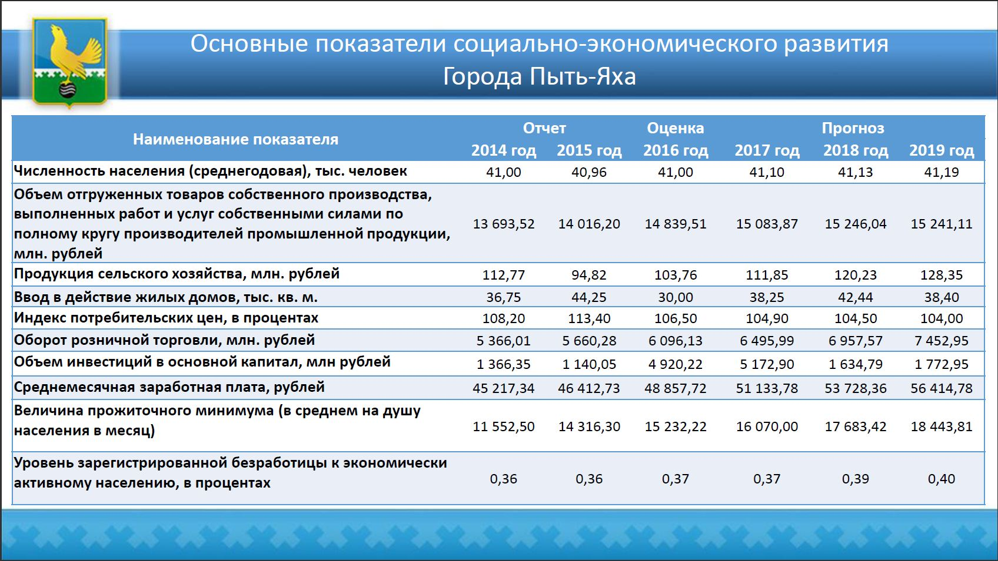

3. Основные характеристики проекта бюджета муниципального образования городской округ город Пыть-Ях на 2017 год и плановый период 2018-2019 годы
Рис. 2
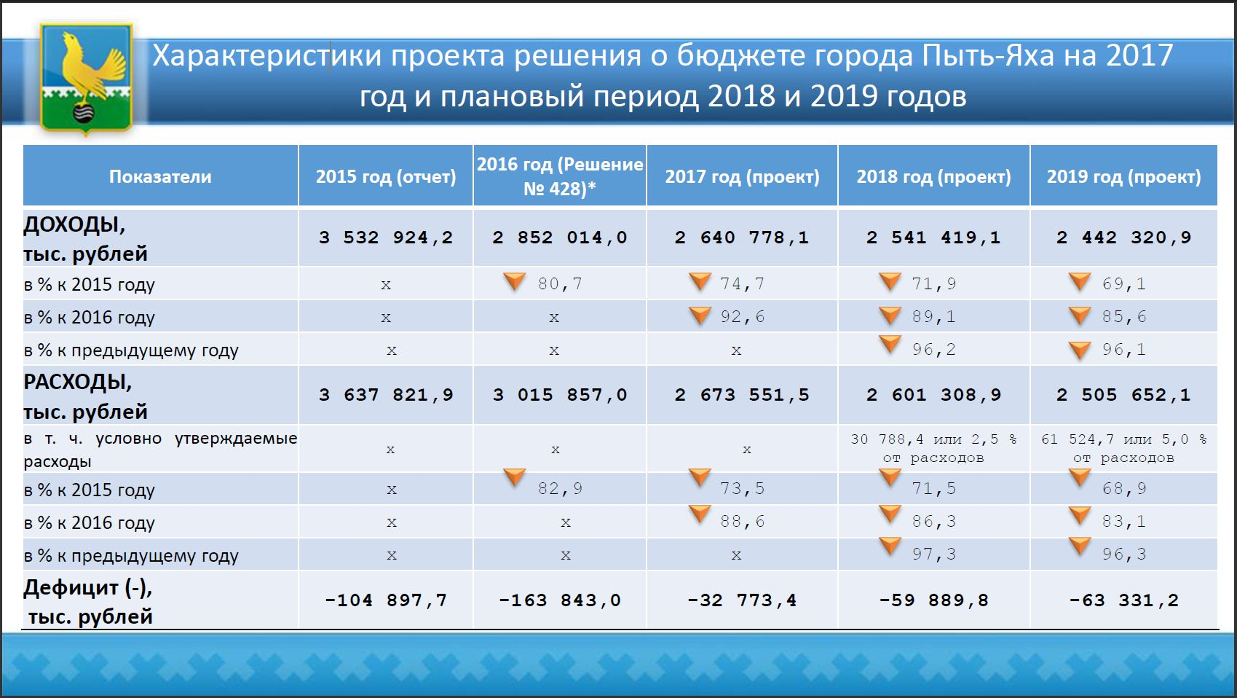*Решение Думы города Пыть-Яха от 24.06.2016 № 428 «О внесении изменений в решение Думы города Пыть-Яха от 24.12.2015 № 374 «О бюджете города Пыть-Яха на 2016 год» (в ред. от 27.04.2016 № 408).

Доходы бюджета городского округа запланированы на 2017 год в сумме 2 640 778,1 тыс. рублей, или 79,0 % к 2016году, на 2018 год – 2 541 419,1 тыс. рублей, что на 3,8% ниже уровня 2017 года, на 2019 год – 2 442 320,9 тыс. рублей, что ниже уровня 2018 года на 0,1%.
Расходы бюджета городского округа на 2017 год составили 2 673 551,5 тыс. рублей или сформированы в размере 88,6% к уровню 2016 года, в 2018 году – 2 601 308,9 тыс. рублей, что ниже уровня 2017 года на 2,7%, в 2019 году - 2 505 652,1 тыс. рублей, что ниже уровня 2018 года на 1,0%.
Бюджет спрогнозирован с дефицитом бюджета городского округа на 2017 год в сумме 32 773,4 тыс. рублей, на 2018 год в сумме 59 889,8 тыс. рублей и на 2019 год в сумме 63 331,2 тыс. рублей.
Подробное описание, расчеты и обоснования объемов доходов, бюджетных ассигнований по расходам, а также источников покрытия дефицита бюджета городского округа приведены в соответствующих разделах настоящей пояснительной записки.

4. Доходы бюджета города Пыть-Яха на 2017 год и плановый период 2018 и 2019 годов

Формирование доходной части бюджета города на 2017 год и на плановый период 2018-2019 годов осуществлялось исходя из действующих норм бюджетного и налогового законодательства Российской Федерации и автономного округа и основных показателей базового сценария прогноза социально-экономического развития муниципального образования на 2017 год и на плановый период 2018 и 2019 годов.
Доходы бюджета муниципалитета на новый бюджетный цикл спрогнозированы в следующих размерах:
на 2017 год – 2 640 778,1 тыс. рублей;
на 2018 год – 2 541 419,1 тыс. рублей;
на 2019 год – 2 442 320,9 тыс. рублей

Рис. 3
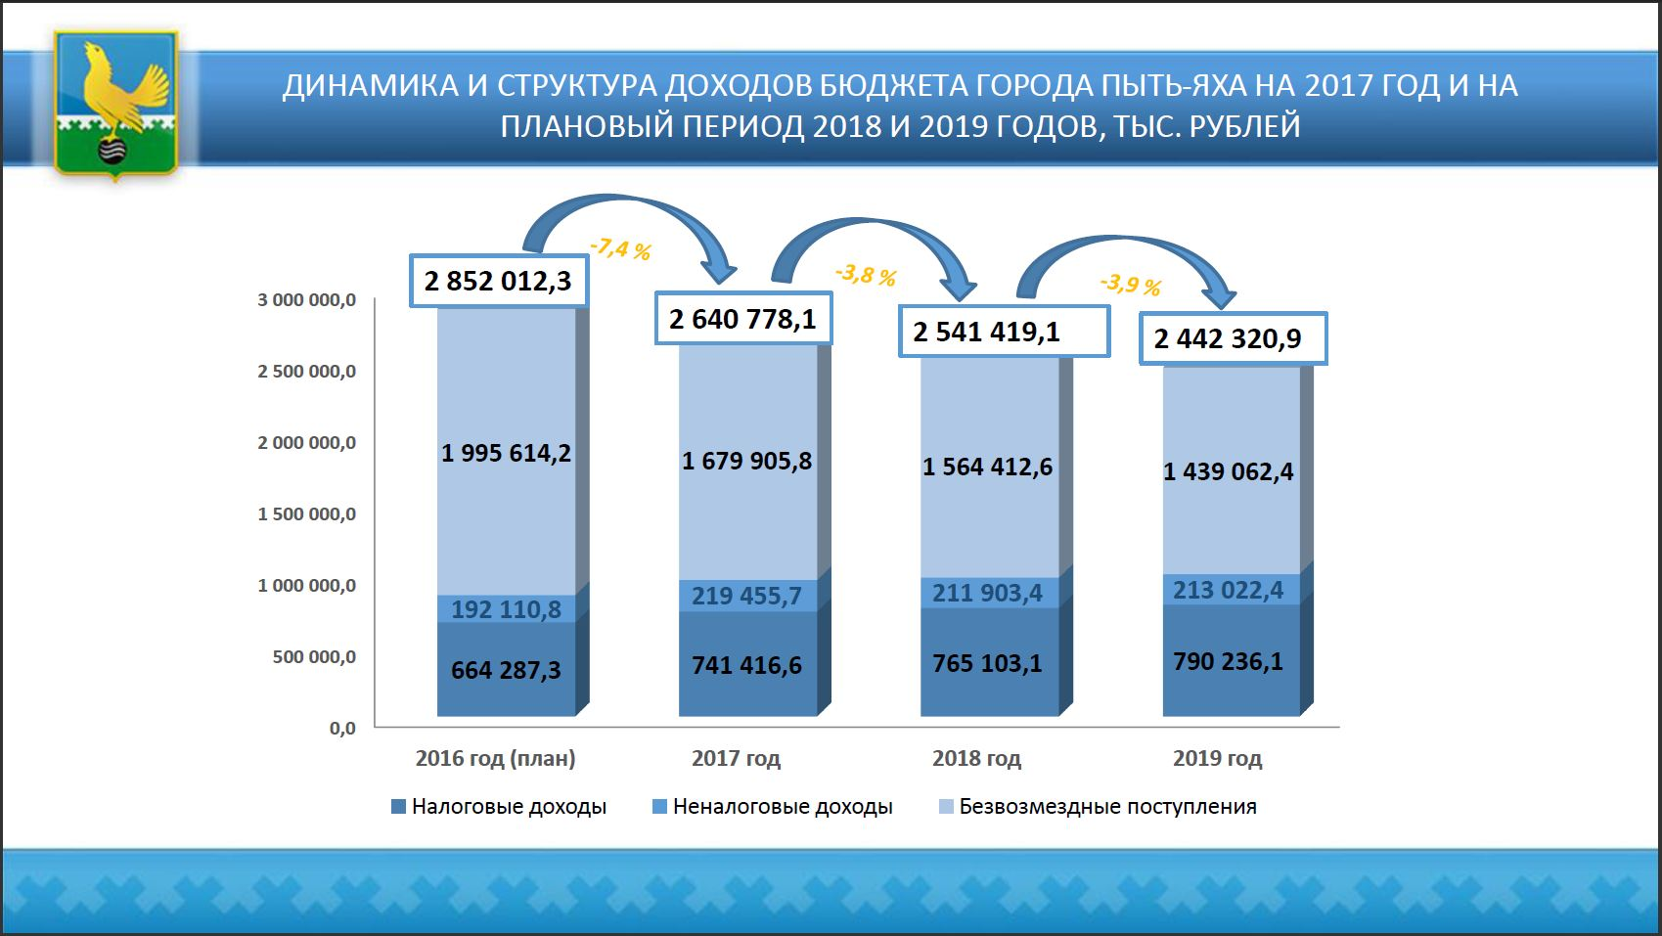

Структура доходов на 2017-2019 годы преимущественно представлена безвозмездными поступлениями - 63,6 %. Налоговые доходы занимают 28,1% доходной части бюджета города, на неналоговые доходы приходится 8,3% доходов бюджета муниципального образования.
Относительно показателей поступления доходов городского бюджета, ожидаемых в 2016 году, отмечается снижение, обусловленное снижением в прогнозируемом периоде сумм безвозмездных поступлений и неналоговых доходов.
Основу доходной базы бюджета муниципалитета составляют налоговые доходы, запланированные на 2017 год в сумме 741 416,6 тыс. рублей, на 2018-2019 года - 765 103,1 тыс. рублей и 790 236,1 тыс. рублей соответственно.
Прогнозные показатели по группе налоговых доходов рассчитаны на основе данных Межрайонной инспекцией Федеральной налоговой службы № 7 по Ханты-Мансийскому автономному округу – Югре с учетом индекса потребительских цен по прогнозу социально-экономического развития.

Налоговые доходы муниципального образования формируются, главным образом, за счет отчислений от федеральных налогов и сборов, в том числе налогов, предусмотренных специальными налоговыми режимами.
В соответствии с федеральным законодательством запланировано поступление в бюджет города:
налога на доходы физических лиц – по нормативу 15%;
единого налога на вмененный доход для отдельных видов деятельности – по нормативу 100%;
государственной пошлины – по нормативу 100%;
налога, взимаемого в связи с применением патентной системы налогообложения – по нормативу 100%.
Согласно закона автономного округа от 10.11.2008 № 132-оз «О межбюджетных отношениях в Ханты-Мансийском автономном округе – Югре», решения Думы города от 07.09.2016 № 455 " О согласии на частичную замену дотаций из регионального фонда финансовой поддержки муниципальных районов (городских округов) и регионального фонда финансовой поддержки поселений дополнительными нормативами отчислений от налога на доходы физических лиц" спрогнозированы следующие налоговые доходы:
налог на доходы физических лиц – по нормативу 26,1%;
налог, взимаемый в связи с применением упрощенной системы налогообложения – по нормативу 100%;
акцизы на автомобильный и прямогонный бензин, дизельное топливо, моторные масла для дизельных и (или) карбюраторных (инжекторных) двигателей, производимые на территории Российской Федерации – по нормативу 0,2027%.
Местные налоги представлены налогом на имущество физических лиц и земельным налогом.

5. Расходы бюджета города Пыть-Яха на 2017 год и плановый период 2018 и 2019 годов

Основой формирования расходов бюджета города Пыть-Ях на 2017 год и плановый период 2018-2019 годы послужили утвержденные бюджетные ассигнования на 2016 год (решением Думы города Пыть-Яха от 24.12.2015 № 374 «О бюджете города Пыть-Яха на 2016 год» (в ред. от 24.06.2016 № 428)), за исключением федеральных средств, единовременных обязательств и обязательств, срок действия которых истекает в текущем году.
При формировании бюджетных проектировок по расходам бюджета города Пыть-Яха на 2017-2019 годы также учтены следующие особенности:
1) изменение базы для начисления налога на имущество организаций, в связи с уточнением материально-технической базы и вводом новых объектов в эксплуатацию;
2) изменение базы для начисления страховых взносов, индексируемой в соответствии с ежегодными решениями Правительства Российской Федерации;
3) иных оснований, в том числе связанных с изменением численности получателей по публичным обязательствам.
С 2016 года все муниципальные услуги и работы предоставляются в соответствии с ведомственными перечнями, утвержденными на основании федеральных базовых (отраслевых) перечней государственных (муниципальных) работ и услуг.
Оценка потребности в муниципальных услугах и работах на 2017-2019 годы проведена в соответствии с постановлением администрации города от 24.09.2015 № 260-па «О порядке формирования муниципального задания на оказание муниципальных услуг (выполнение работ) в отношении муниципальных учреждений муниципального образования городской округ город Пыть-Ях и финансового обеспечения выполнения муниципального задания».
Расходы органов местного самоуправления и подведомственных им казенных учреждений сформированы в соответствии с правилами определения нормативных затрат на обеспечение функций муниципальных органов муниципального образования городского округа города Пыть-Яха и подведомственных им казенных учреждений, утверждённых постановлением администрации города от 16.09.2016 № 239-па «Об утверждении нормативных затрат на обеспечение функций администрации города Пыть-Яха и подведомственных им казенных учреждений» и постановлением главы города от 22.09.2016 № 16-пд «Об утверждении нормативных затрат на обеспечение функций Думы города Пыть-Яха и Счётно-контрольной палаты города Пыть-Яха».
Расчет объемов бюджетных ассигнований на финансовое обеспечение фонда оплаты труда на 2017-2019 годы по органам местного самоуправления произведён на основании постановлении Правительства ХМАО-Югры от 24.12.2007 г. № 333-п «О нормативах формирования расходов на оплату труда депутатов, выборных должностных лиц местного самоуправления, осуществляющих свои полномочия на постоянной основе и муниципальных служащих в ХМАО-Югре» в пределах нормативов формирования расходов на содержание органов местного самоуправления, утверждённых постановлением Правительства Ханты-Мансийского автономного округа – Югры от 06.08.2010 № 191-п.
Расходы бюджета города на 2017-2019 годы содержат только действующие расходные обязательства. Принимаемых (новых) расходных обязательств на 2017-2019 годы не запланировано.
Согласно пункту 3 статьи 184.1 Бюджетного кодекса Российской Федерации в составе расходов бюджета города учтены условно утверждаемые расходы на первый и второй годы планового периода в суммах: на 2018 год – 30 788,4 тыс. рублей, на 2019 год – 61 524,7 тыс. рублей, что составляет соответственно 2,5% и 5,0% к общему объему расходов бюджета города (без учета расходов бюджета, предусмотренных за счет межбюджетных трансфертов из других бюджетов бюджетной системы Российской Федерации, имеющих целевое назначение).
Исходя из обозначенных выше подходов к формированию объема и структуры расходов бюджета города определены их основные параметры:
на 2017 год в сумме 2 673 551,5 тыс. рублей, что составляет 88,6% к 2016 году;
на 2018 год в сумме 2 601 308,9 тыс. рублей, что составляет 97,3% к 2017 году;
на 2019 год в сумме 2 505 652,1 тыс. рублей что составляет 96,3% к 2018 году.

Согласно пункту 3 статьи 184.1 Бюджетного кодекса Российской Федерации, в составе расходов бюджета города учтены публичные нормативные обязательства на 2017 год в сумме 59 210,5 тыс. рублей, на 2018 год в сумме 60 408,8 тыс. рублей, на 2019 год в сумме 61 607,1 тыс. рублей. Перечень публичных нормативных обязательств, подлежащих исполнению за счет средств бюджета автономного округа на 2017-2019 годы с нормативно правовым обоснованием, отражен в приложении 9 к настоящей пояснительной записке.
Общий объем публичных нормативных и иных социально-значимых обязательств составляет на 2017 год – 138 313,2тыс. рублей, на 2018 год – 129 348,5 тыс. рублей и на 2019 год – 134 205,3 тыс. рублей (таблица 1).

Таблица 1

Бюджетные ассигнования на исполнение публичных нормативных
и иных социально значимых обязательств на 2017 год и плановый
период 2018-2019 годы
(тыс. рублей)
Наименование расходного обязательства | 2016 год (Решение № 428) | 2017 год (проект) |  | 2018 год (проект) |  | 2019 год (проект)
 |  | сумма, тыс. руб. | Изменение к предыдущему году, % | сумма, тыс. руб. | Изменение к предыдущему году, % | сумма, тыс. руб. | Изменение к предыдущему году, %
Публичные нормативные обязательства, в т. ч.: | 44 493,7 | 59 210,5 | 133,1 | 60 408,8 | 102,0 | 61 607,1 | 102,0
- средства бюджета автономного округа | 42 423,7 | 57 392,5 | 135,3 | 58 590,8 | 102,1 | 59 789,1 | 102,0
- средства федерального бюджета
- средства местного бюджета | 2 070,0 | 1 818,0 | 87,8 | 1 818,0 | 100,0 | 1 818,0 | 100,0
Выполнение полномочий Думы города Пыть-Ях в сфере наград и почетных званий | 1 528,0 | 1 088,0 | 71,2 | 1 088,0 | 100,0 | 1 088,0 | 100,0
Выплаты в соответствии с Положением о присвоении звания Почетный гражданин города Пыть-Яха | 452,0 | 580,0 | 128,3 | 580,0 | 100,0 | 580,0 | 100,0
Выплаты неработающим пенсионерам, из числа работников, имеющих перед увольнением стаж работы в организациях бюджетной сферы города не менее 15 лет, при достижении ими возраста 60, 65, 70 и далее через каждые 5 лет | 90,0 | 150,0 | 166,7 | 150,0 | 100,0 | 150,0 | 100,0
Компенсации части родительской платы за присмотр и уход за детьми в образовательных организациях, реализующих образовательные программы дошкольного образования | 28 485,0 | 42 588,0 | 149,5 | 42 588,0 | 100,0 | 42 588,0 | 100,0
Предоставление дополнительных мер социальной поддержки детям-сиротам и детям, оставшимся без попечения родителей, лицам из числа детей-сирот и детей, оставшихся без попечения родителей, усыновителям, приемным родителям | 13 938,7 | 14 804,5 | 106,2 | 16 002,8 | 108,1 | 17 201,1 | 107,5
Иные социально-значимые обязательства, в т. ч.: | 73 373,9 | 79 102,7 | 107,8 | 68 939,7 | 87,2 | 72 598,2 | 105,3
- средства бюджета автономного округа | 60 859,8 | 65 922,8 | 108,3 | 58 038,9 | 88,0 | 61 697,4 | 106,3
- средства федерального бюджета | 7 698,8 | 8 356,5 | 108,5 | 6 077,4 | 72,7 | 6 077,4 | 100,0
- средства местного бюджета | 4 815,3 | 4 823,4 | 100,2 | 4 823,4 | 100,0 | 4 823,4 | 100,0
Пенсии за выслугу лет | 4 773,7 | 4 773,7 | 100,0 | 4 773,7 | 100,0 | 4 773,7 | 100,0
Предоставление жилых помещений детям-сиротам и детям, оставшимся без попечения родителей, лицам из их числа по договорам найма специализированных жилых помещений | 15 956,1 | 14 634,0 | 91,7 | 7 317,0 | 50,0 | 10 975,5 | 150,0
Предоставление дополнительных гарантий прав на жилое помещение детям-сиротам и детям, оставшимся без попечения родителей, лицам из числа детей-сирот и детей, оставшихся без попечения родителей | 114,4 | 114,4 | 100,0 | 114,4 | 100,0 | 114,4 | 100,0
Социальная поддержка отдельных категорий, обучающихся в муниципальных общеобразовательных организациях, частных общеобразовательных организациях, осуществляющих образовательную деятельность по имеющим государственную аккредитацию основным общеобразовательным программам | 34 288,1 | 40 288,0 | 117,5 | 40 288,0 | 100,0 | 40 288,0 | 100,0
Осуществление отдельного государственного полномочия по организации отдыха и оздоровления детей, в том числе в этнической среде | 9 845,5 | 8 680,6 | 88,2 | 8 680,6 | 100,0 | 8 680,6 | 100,0
Субвенции на осуществление полномочий по обеспечению жильем отдельных категорий граждан, установленных Федеральным законом от 12 января 1995 года № 5-ФЗ "О ветеранах", в соответствии с Указом Президента Российской Федерации от 7 мая 2008 года № 714 "Об обеспечении жильем ветеранов Великой Отечественной войны 1941–1945 годов, в том числе: | 0,0 | 5 950,8 |  | 841,2 | 14,1 | 841,2 | 100,0
- средства бюджета автономного округа | 0,0 | 1 392,7 |  | 841,2 | 60,4 | 841,2 | 100,0
- средства федерального бюджета | 0,0 | 4 558,1 |  |  | 0,0
Осуществление полномочий по обеспечению жильем отдельных категорий граждан, установленных федеральными законами от 12 января 1995 года № 5-ФЗ "О ветеранах" и от 24 ноября 1995 года № 181-ФЗ "О социальной защите инвалидов в Российской Федерации" за счет средств федерального бюджета | 7 596,7 | 3 798,4 | 50,0 | 6 077,4 | 160,0 | 6 077,4 | 100,0
Мероприятия подпрограммы "Обеспечение жильем молодых семей" федеральной целевой программы "Жилище" на 2015–2020 годы | 799,4 | 862,8 | 107,9 | 847,4 | 98,2 | 847,4 | 100,0
- средства бюджета автономного округа | 655,7 | 813,1 | 124,0 | 797,7 | 98,1 | 797,7 | 100,0
- средства федерального бюджета | 102,1 | 0,0 | 0,0 | 0,0 |  | 0,0
- средства местного бюджета | 41,6 | 49,7 | 119,5 | 49,7 | 100,0 | 49,7 | 100,0
ВСЕГО Публичных нормативных и иных социально-значимых обязательств, в т. ч.: | 117 867,6 | 138 313,2 | 117,3 | 129 348,5 | 93,5 | 134 205,3 | 103,8
- средства бюджета автономного округа | 103 283,5 | 123 315,3 | 119,4 | 116 629,7 | 94,6 | 121 486,5 | 104,2
- средства федерального бюджета | 7 698,8 | 8 356,5 | 108,5 | 6 077,4 | 72,7 | 6 077,4 | 100,0
- средства местного бюджета | 6 885,3 | 6 641,4 | 96,5 | 6 641,4 | 100,0 | 6 641,4 | 100,0

Сведения о бюджетных ассигнованиях по направлениям реализации Указов Президента Российской Федерации от 7 мая 2012 года №№ 596-606, от 1 июня 2012 года №761 и от 28 декабря 2012 года № 1688 приведены в таблице 2.

Таблица 2
Объем бюджетных ассигнований на реализацию Указов Президента Российской Федерации от 7 мая 2012 года, от 1 июня 2012 года, от 28 декабря 2012 года
(тыс. рублей)
№ п/п | Дата и номер Указа | № пункта, подпункта, абзаца Указа | Наименование | 2016 год (Решение Думы города от 24.06.2016 № 428) * | Проект
 |  |  |  |  | 2017 год | 2018 год | 2019 год
ВСЕГО |  |  |  | 407 209,5 | 113 722,7 | 107 040,7 | 95 365,3
1 | 7 мая, 1 июня, 28 декабря 2012 г. №597, 761, 1688 | итого | О мероприятиях по реализации государственной социальной политики; | 12 984,2 | 12 984,2 | 12 984,2 | 12 984,2
 |  |  | О национальной стратегии действий в интересах детей на 2012-2017 годы;
 |  |  | О некоторых мерах по реализации государственной политики в сфере защиты детей-сирот и детей, оставшихся без попечения родителей
 |  |  | (в части повышения оплаты труда к уровню 2013 года)
2 | 7 мая 2012 г. №597 | итого | О мероприятиях по реализации государственной социальной политики | 2 453,4 | 2 687,3 | 2 455,8 | 1 404,9
3 | 7 мая 2012 г. №599 | итого | О мерах по реализации государственной политики в области образования и науки | 202 940,2 | 2 408,0 | 2 408,0 | 2 408,0
4 | 7 мая 2012 г. №600 | итого | О мерах по обеспечению граждан Российской Федерации доступным комфортным жильем и повышению качества жилищно-коммунальных услуг | 136 277,7 | 54 246,4 | 46 647,9 | 34 725,5
5 | 7 мая 2012 г. №601 | итого | Об основных направлениях совершенствования системы государственного управления | 38 615,3 | 26 592,3 | 26 542,0 | 26 641,6
6 | 28 декаб-ря 2012 г. №1688 | итого | О некоторых мерах по реализации государственной политики в сфере защиты детей-сирот и детей, оставшихся без попечения родителей | 13 938,7 | 14 804,5 | 16 002,8 | 17 201,1
в том числе:
Бюджетные ассигнования, предусмотренные на осуществление в 2016-2019 годах обязательств,
непосредственно вытекающих из Указов Президента Российской Федерации
от 7 мая 2012 года №597-606, от 1 июня 2012 года №761, от 28 декабря 2012 года №1688
Указ Президента Российской Федерации от 7 мая 2012 г. №597 "О мероприятиях по реализации государственной социальной политики" – всего, в том числе: |  |  |  | 2 453,4 | 2 687,3 | 2 455,8 | 1 404,9
1 | 7 мая 2012 г. №597 | По подпункту "н" пункта 1 | сохранение и развитие российской культуры | 2 453,4 | 2 687,3 | 2 455,8 | 1 404,9
Указ Президента Российской Федерации от 7 мая 2012 г. №599 "О мерах по реализации государственной политики в области образования и науки", в том числе: |  |  |  | 202 940,2 | 2 408,0 | 2 408,0 | 2 408,0
1 | 7 мая 2012 г. №599 | По подпункту "а" пункта 1, абзац 7 | разработка комплекса мер, направленных на выявление и поддержку одарённых детей и молодежи | 3 591,8 | 2 408,0 | 2 408,0 | 2 408,0
2 | 7 мая 2012 г. №599 | По подпункту "в" пункта 1, абзац 2 | достижение к 2016 году 100 процентов доступности дошкольного образования для детей в возрасте от трех до семи лет | 199 348,4 | 0,0 | 0,0 | 0,0
Указ Президента Российской Федерации от 7 мая 2012 г. №600 "О мерах по обеспечению граждан Российской Федерации доступным комфортным жильем и повышению качества жилищно-коммунальных услуг", в том числе: |  |  |  | 136 277,7 | 54 246,4 | 46 647,9 | 34 725,5
1 | 7 мая 2012 г. №600 | По подпункту "в" пункта 1, абзац 1 | предоставление доступного и комфортного жилья 60 процентам российских семей, желающих улучшить свои жизненные условия | 133 771,7 | 53 246,4 | 45 647,9 | 33 725,5
2 | 7 мая 2012 г. №600 | По подпункту "е" пункта 2, абзац 1 | ликвидация аварийного жилого фонда | 2 506,0 | 1 000,0 | 1 000,0 | 1 000,0
Указ Президента Российской Федерации от 7 мая 2012 г. №601 "Об основных направлениях совершенствования системы государственного управления", в том числе: |  |  |  | 38 615,3 | 26 592,3 | 26 542,0 | 26 641,6
1 | 7 мая 2012 г. №601 | По подпункту "е" пункта 2, абзац 3 | обеспечение предоставления государственных и муниципальных услуг по принципу "одного окна" | 38 615,3 | 26 592,3 | 26 542,0 | 26 641,6
Указ Президента Российской Федерации от 28 декабря 2012 г. №1688 "О некоторых мерах по реализации государственной политики в сфере защиты детей-сирот и детей, оставшихся без попечения родителей", в том числе: |  |  |  | 13 938,7 | 14 804,5 | 16 002,8 | 17 201,1
1 | 28 декабря 2012 г. №1688 | По подпункту "б" пункта 1, абзац 2 | выплата пособий на содержание детей-сирот, вознаграждение приемным родителям, единовременное пособие при всех формах устройства детей в семью) | 13 938,7 | 14 804,5 | 16 002,8 | 17 201,1

Расходы на реализацию указов Президента Российской Федерации в части обеспечения достижения к 2018 году целевых показателей повышения оплаты труда по отдельным категориям работников социальной сферы на данном этапе в бюджетных проектировках на 2017-2019 годы учтены в соответствующих муниципальных программах городского округа на уровне утверждённого плана на 2016 год, предусматривающего сохранение в среднем достигнутой номинальной заработной платы по соответствующим категориям работников (Рис. 4).

Рис. 4
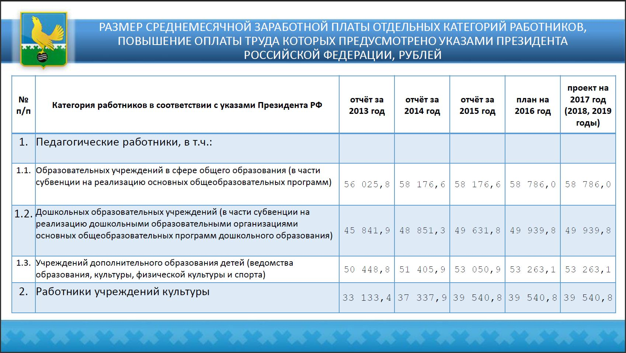

По поручению Президента Российской Федерации, впервые проведена комплексная оценка объема средств, направляемого на создание условий для полноценного роста и развития детей за счет всех источников и в рамках всех реализуемых муниципальных программ города Пыть-Яха.
На эти цели за счёт средств федерального бюджета, бюджета автономного округа и местного бюджета планируется направить 1 625 480,8 тыс. рублей в 2017 году, 1 551 330,3 тыс. рублей в 2018 году и 1 494 733,7 тыс. рублей в 2019 году (Рис. 5, 6)

Рис. 5
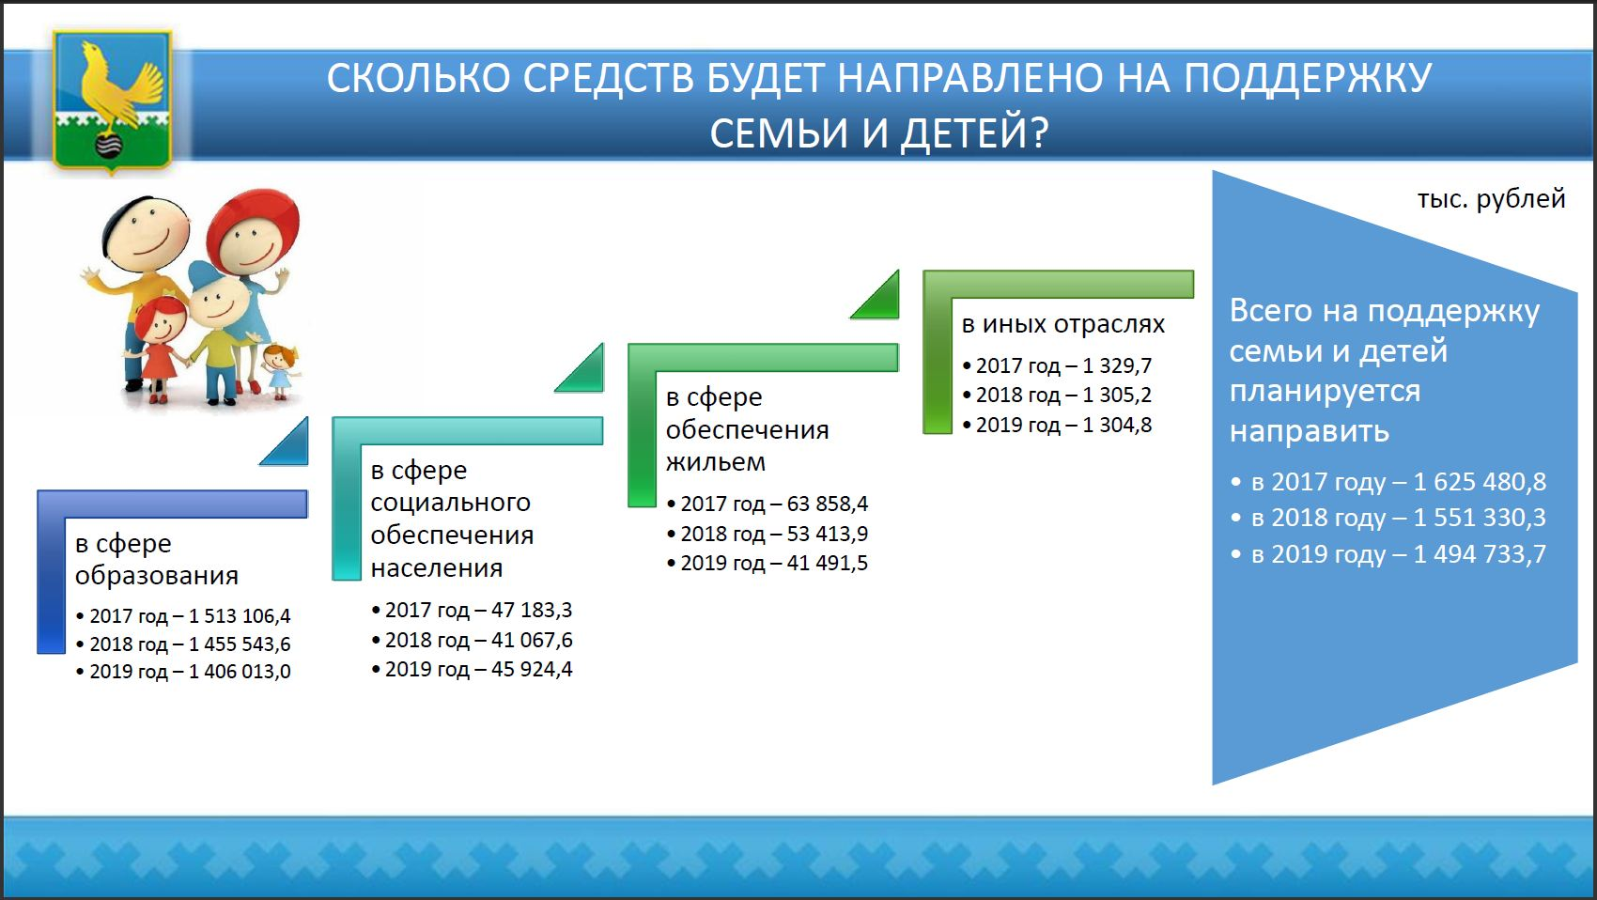

Рис. 6
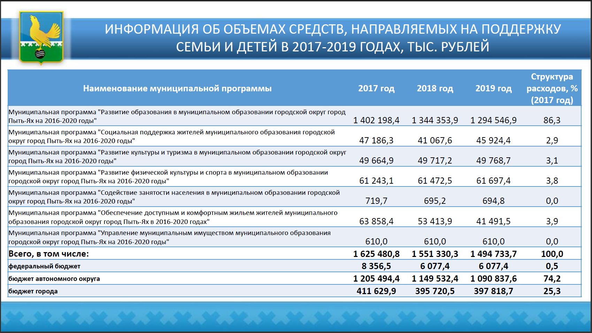

В рамках формирования проекта бюджета на 2017 год и плановый период 2018 и 2019 годов ответственными исполнителями муниципальных программ была проведена работа по уточнению структурных элементов муниципальных программ (подпрограмм и основных мероприятий)
Общий объем расходов бюджета города на реализацию 19 муниципальных программ и 1 ведомственной программы составил:
на 2017 год – 2 625 727,5 тыс. рублей;
на 2018 год – 2 522 696,5 тыс. рублей;
на 2019 год – 2 396 303,4 тыс. рублей.
Удельный вес расходов на реализацию муниципальных и ведомственной программ города составляет более 98% в общих расходах бюджета города без учета условно утверждаемых расходов.
Непрограммные направления расходов сложились на 2017 год в сумме 47 824,0 тыс. рублей, на 2018 год – 47 824,0 тыс. рублей, на 2019 год – 47 824,0 тыс. рублей, и составили соответственно 2 % в общих расходах бюджета города без учета условно утверждаемых расходов (Рис. 7).

Рис. 7
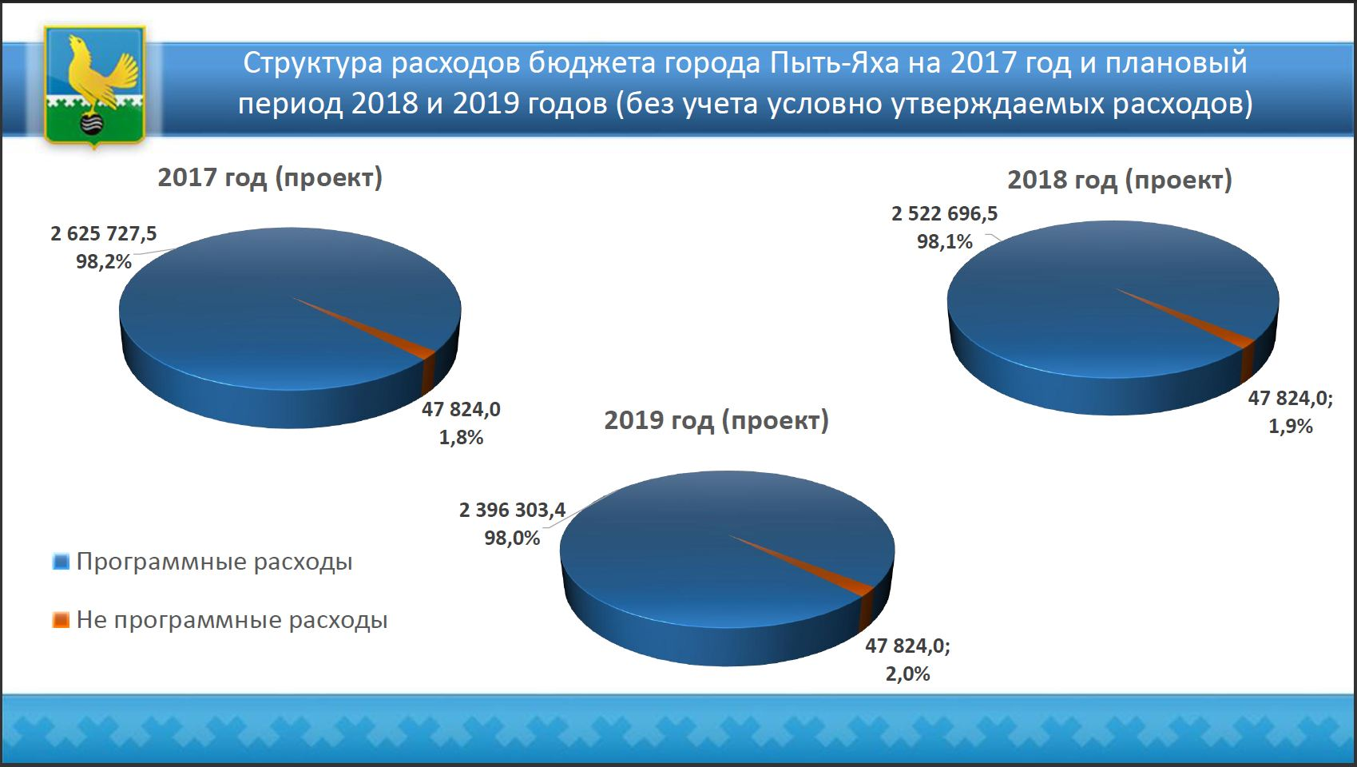

Приоритетное значение имеют муниципальные программы муниципального образования
социально-культурной направленности, которые в общем объеме
расходов на реализацию муниципальных программ занимают наибольший удельный вес – 67,9% в 2017 году, в 2018 году – 68,1%, в 2019 году - 69,8%. (рис. 8)
Распределение бюджетных ассигнований на реализацию муниципальных и ведомственной программ города на 2017-2019 годы приведено в приложениях 7 и 8 к проекту решения о бюджете и в приложении 1.

Рис. 8
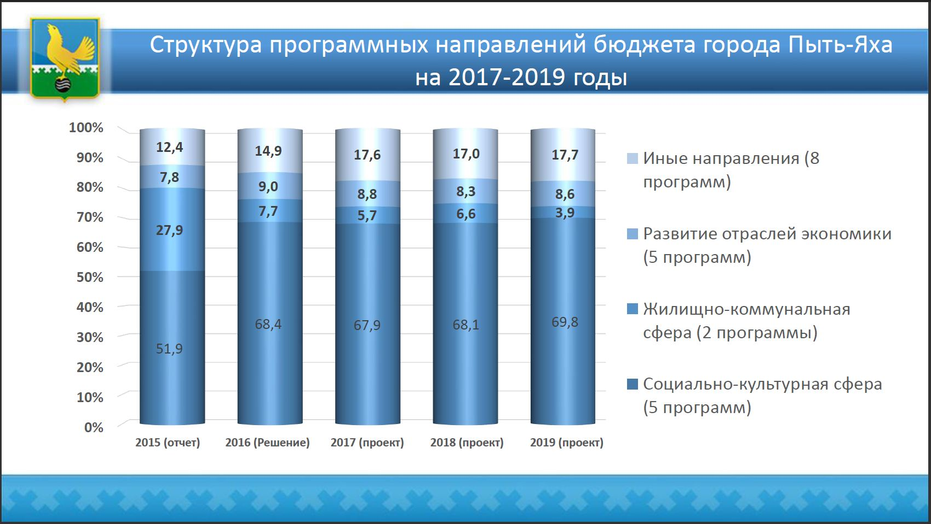

5.1. Муниципальная программа «Развитие образования в муниципальном образовании городской округ город Пыть-Ях на 2016-2020 годы»

Обеспечение доступности качественного образования, повышение эффективности реализации молодежной политики будет осуществляться
через реализацию мероприятий Муниципальная программа «Развитие образования в муниципальном образовании городской округ город Пыть-Ях на 2016-2020 годы» (Рис. 9).

Рис. 9
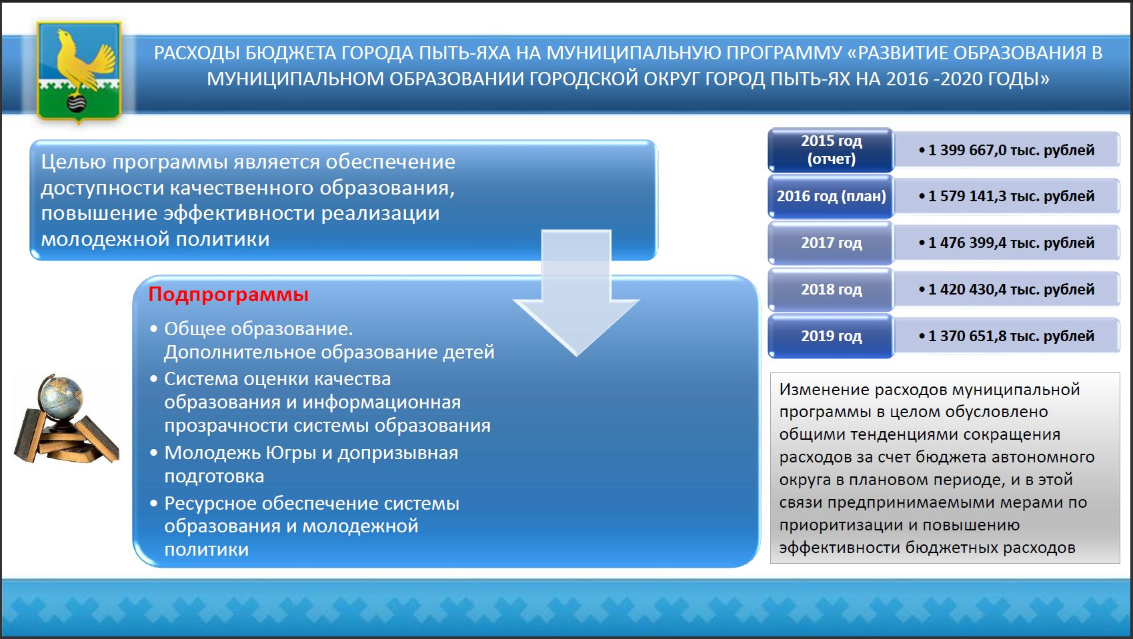

В целом, оказание муниципальных услуг в сфере образования и молодежной политики, в 2017-2019 годах будет осуществляться 16 муниципальными учреждениями, в том числе 7 организациями дошкольного образования, 5 организациями общего образования, 3 организациями молодежной политики, и 1 организацией дополнительного образования.
В 2017-2019 годах предусматривается увеличить количество работ, выполняемых негосударственными организациями (СО НКО). Кроме того, планируется участие негосударственных организаций в проведении мероприятий для детей и молодежи, что будет способствовать увеличению количества молодых людей, участвующих в деятельности молодежных общественных объединений.
На финансовое обеспечение муниципального задания на выполнение муниципальной услуги «Реализация дополнительных общеобразовательных общеразвивающих программ» МАОУ Центр детского творчества предусмотрено на 2017 год – 40 293,3 тыс. рублей, на 2018 год – 34 517,1 тыс. рублей, на 2019 год – 34 621,5 тыс. рублей. В том числе на софинансирование повышения оплаты труда работников муниципальных учреждений культуры и дополнительного образования детей в целях реализации указов Президента Российской Федерации от 7 мая 2012 года № 597 «О мероприятиях по реализации государственной социальной политики», 1 июня 2012 года № 761 «О национальной стратегии действий в интересах детей на 2012–2017 годы» на 2017 – 2019 годы запланировано за счет средств местного бюджета по 90,8 тыс. рублей ежегодно. Расчёт произведён на основании разработанных нормативов на оказании муниципальной услуги «Реализация дополнительных общеобразовательных обще развивающих программ».
В рамках основного мероприятия «Обеспечение реализации основных общеобразовательных программ в образовательных организациях, расположенных на территории муниципального образования городской округ город Пыть-Ях» будет направлено в 2017 году 1 184 815,5 тыс. рублей, в 2018 году – 1 141 982,9 тыс. рублей, в 2019 году – 1 091 543,4 тыс. рублей, на предоставление государственных гарантий реализации прав на получение общедоступного и бесплатного дошкольного, начального общего, основного общего, среднего общего образования, на реализацию дошкольными образовательными организациями основных общеобразовательных программ дошкольного образования, на предоставление муниципальной услуги «Присмотр и уход» (рис. 10, 11).

Рис. 10
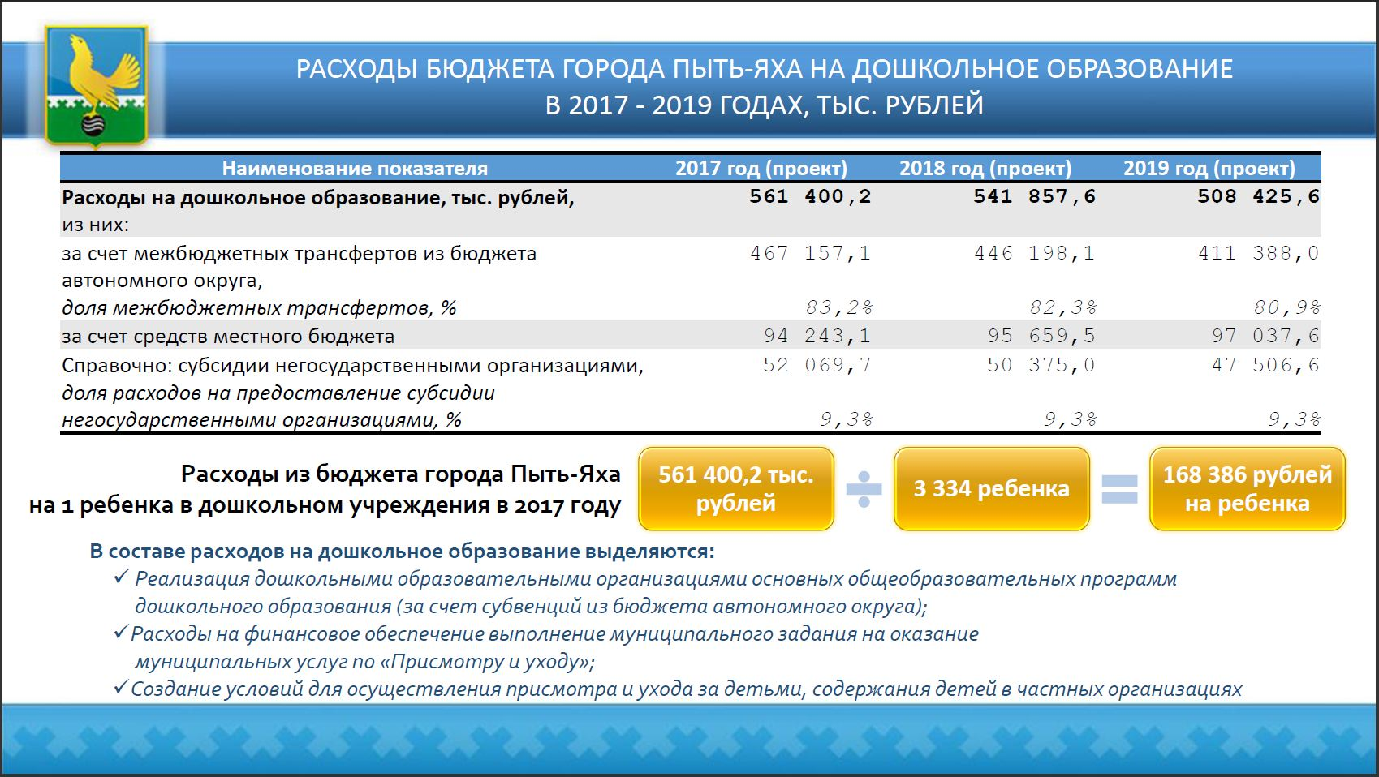

Рис. 11
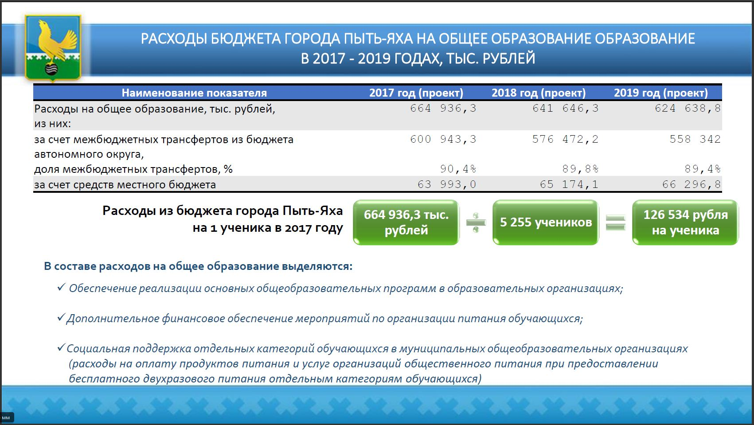

Финансовое обеспечение мероприятий по организации питания, обучающихся за счет бюджета автономного округа планируется ежегодно на 2017-2019 годы в сумме по 28 202,2 тыс. рублей. В соответствии с Федеральным законом от 29 декабря 2012 года № 273-фз «Об образовании в Российской Федерации» реализация полномочия по дополнительному финансовому обеспечению мероприятий по организации питания обучающихся (не льготной категории) муниципальных и частных общеобразовательных организаций, осуществляется посредством предоставления из регионального бюджета субсидий местным бюджетам на софинансирование указанных обязательств. С учётом средств регионального бюджета, предоставляемых из расчёта 44 рублей в день на одного обучающегося, органы местного самоуправления обеспечивают организацию питания школьников на муниципальном уровне, обеспечивая в том числе привлечение средств родителей и средств общеобразовательных организаций от приносящей доход деятельности. Объем финансового обеспечения мероприятий по организации питания обучающихся за счет средств бюджета города запланирован на 2017 год – 11 084,6 тыс. рублей, на 2018 год – 11 388,8 тыс. рублей, на 2019 год – 11 667,3 тыс. рублей.
В рамках основного мероприятия «Развитие системы оценки качества образования, включающей оценку результатов деятельности по реализации федерального Госстандарта и учет динамики достижений каждого обучающегося» будет направлено ежегодно по 100,0 тыс. рублей на реализацию мероприятий направленных на проведение совещаний, конференций, семинаров, торжественных мероприятий.
Реализация государственной молодежной политики в муниципальном образовании является одной из важнейших составляющих социально-экономической политики. Подпрограмма «Молодежь Югры и допризывная подготовка» будет направлена на реализацию задач в этой сфере на 2017 год – 80 022,0 тыс. рублей, на 2018 год – 80 560,9 тыс. рублей и на 2019 год – 81 089,0 тыс. рублей.
Запланированный объём ассигнований планируется направить на создание системы выявления и продвижения талантливой и инициативной молодежи, создание условий для эффективного поведения молодежи на рынке труда, организацию и проведение общественно-значимых мероприятий в сфере образования, науки и молодежной политики города, организацию работы с молодежью призывного возраста при проведении призыва граждан на военную службу.
Реализация мероприятий в сфере молодёжной политики и допризывной подготовки будет осуществляться путем предоставления бюджетным и автономным учреждениям субсидий на выполнение муниципальных заданий по оказанию муниципальных услуг (выполнение работ), субсидий на иные цели, не связанные с выполнением муниципального задания, субсидий некоммерческим организациям.
Бюджетные ассигнования в рамках основного мероприятия «Содействие профориентации и карьерным устремлениям молодежи» запланированы на 2017 – 2019 годы по 1 300,0 тыс. рублей ежегодно, проведение мероприятий с участием молодых людей в деятельности молодежных общественных объединениях.
В рамках мероприятия «Создание условий для гражданско-, военно- патриотических качеств молодежи» предусмотрено на 2017 – 2019 годы по 540,0 тыс. рублей ежегодно на реализацию мероприятий с участием молодежи, состоящей в патриотических клубах, центрах, учреждениях и вовлеченной в мероприятия патриотической направленности.
На реализацию основного мероприятия «Социализация детей и молодых людей, оказавшихся в трудной жизненной ситуации» направлены бюджетные ассигнования на обеспечение деятельности муниципального бюджетного учреждения центр «Современник» на 2017 год – 26 613,7 тыс. рублей, на 2018 год – 26 681,7 тыс. рублей, на 2019 год – 26 744,1 тыс. рублей.
В рамках основного мероприятия «Обеспечение развития молодежной политики и патриотического воспитания граждан Российской Федерации» направлены расходы на обеспечение деятельности муниципальных автономных учреждений подведомственные отделу молодежной политики и предусмотрены на 2017 год в сумме 47 153,9 тыс. рублей, на 2018 год – 47 624,8 тыс. рублей, на 2019 год – 48 090,5 тыс. рублей.
В рамках основного мероприятия «Поддержка детских и молодежных общественных организаций, и объединений» в соответствии с планом мероприятий («дорожной карте») по поддержке доступа немуниципальных организаций (коммерческих, некоммерческих) к предоставлению услуг в социальной сфере в муниципальном образовании городской округ город Пыть – Ях на 2016-2020 годы, утвержденному распоряжением администрации города от 22.09.2016 № 2153-ра, в рамках муниципальной программы начиная с 2017 года предусмотрены мероприятия по поддержке некоммерческих организаций.
Бюджетные ассигнования на реализацию подпрограммы «Ресурсное обеспечение системы образования, науки и молодежной политики» предусмотрены на 2017 год в сумме – 168 760,6 тыс. рублей, на 2018 год – 160 861,5 тыс. рублей, на 2019 год – 160 889,9 тыс. рублей.
В составе расходов по данной подпрограмме предусмотрены бюджетные ассигнования на обеспечение деятельности МКУ «Центр бухгалтерского и комплексного обслуживания муниципальных учреждений», на 2017 год в сумме 75 947,7 тыс. рублей, на 2018 год – 75 976,5 тыс. рублей, на 2019 год – 76 004,9 тыс. рублей.
В рамках данной подпрограммы на реализацию отдельного государственного полномочия по компенсации части родительской платы за присмотр и уход за детьми в образовательных организациях, реализующих общеобразовательные программы дошкольного образования предусмотрены бюджетные ассигнования на 2017 -2019 годы в сумме по 44 597,0 тыс. рублей ежегодно, в том числе, на публично-нормативные обязательства в сумме по 42 588,0 тыс. рублей.
Бюджетные ассигнования на социальную поддержку отдельных категорий, обучающихся в муниципальных общеобразовательных организаций, частных общеобразовательных организациях, осуществляющих образовательную деятельность по имеющим гос. аккредитацию основным общеобразовательным программам (из расчёта норматива стоимости продуктов питания 201,6 рублей в день на 1 учебный день) запланированы на 2017 – 2019 годы по 40 288,0 тыс. рублей.
Продолжится осуществление мероприятий по обеспечению комплексной безопасности и развитию материально-технической базы организаций общего образования и учреждений молодежной политики. На капитальный ремонт МОАУ ДОД Центр детского творчества предусмотрено в бюджете на 2017 год 7 927,9 тыс. рублей, на ремонт МКУ «Центр бухгалтерского и комплексного обслуживания муниципальных учреждений» предусмотрено 1846,7 тыс. рублей.
В результате реализации мероприятий муниципальной программы планируется достичь следующие показатели (Рис. 12)

Рис. 12
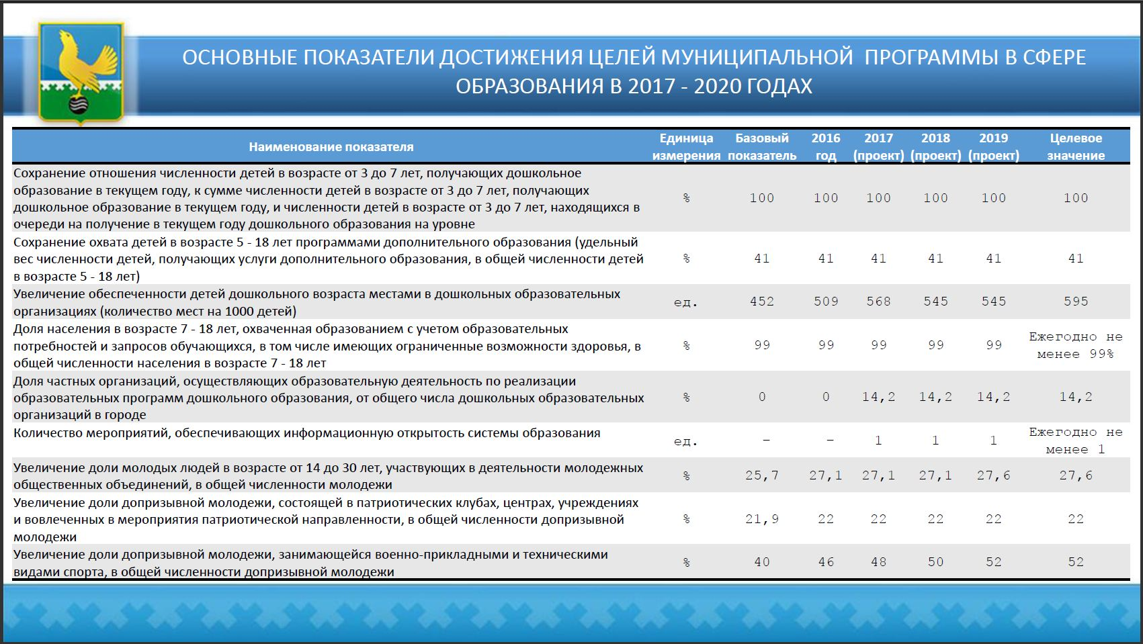

5.2. Муниципальная программа «Социальная поддержка жителей города Пыть-Яха на 2016-2020 годы»

Повышение качества жизни граждан посредством предоставления жителям города Пыть-Яха социальной поддержки являются приоритетными направлениями социальной политики города Пыть-Яха.
Финансовое обеспечение полномочий города в сфере социальной защиты населения осуществляется в рамках муниципальной программы «Социальная поддержка жителей города Пыть-Яха на 2016-2020 годы», на ее реализацию в 2017 году будет направлено 72 232,9 тыс. рублей, в 2018 году- 67 114,2 тыс. рублей, в 2019 году- 71 971,0 тыс. рублей (рис. 13).

Рис. 13
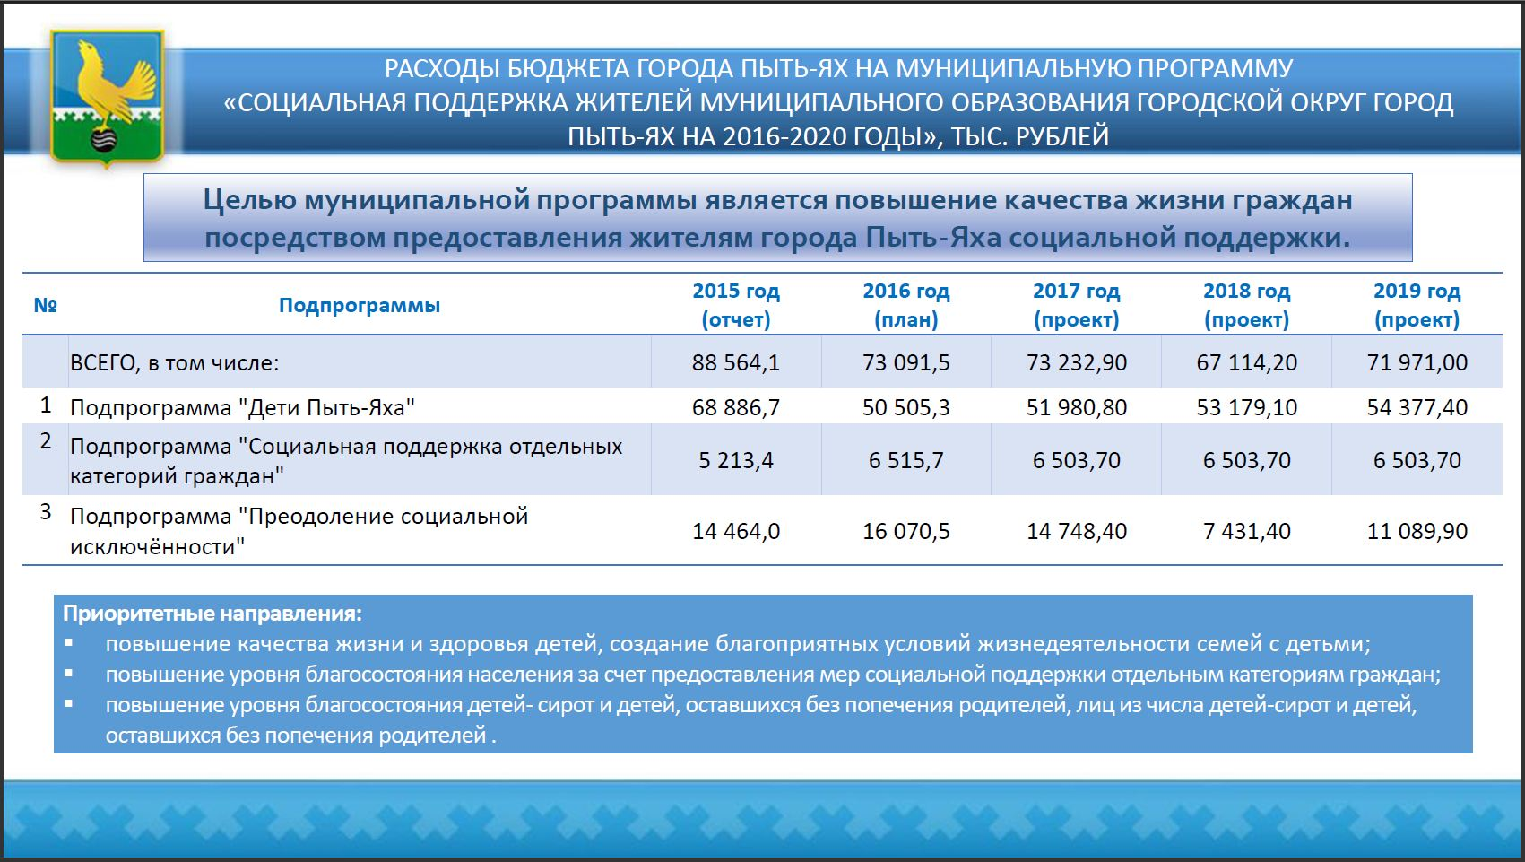

Из них более половины составляют расходы на поддержку детей-сирот и детей, оставшихся без попечения родителей (рис. 14).
Рис. 14
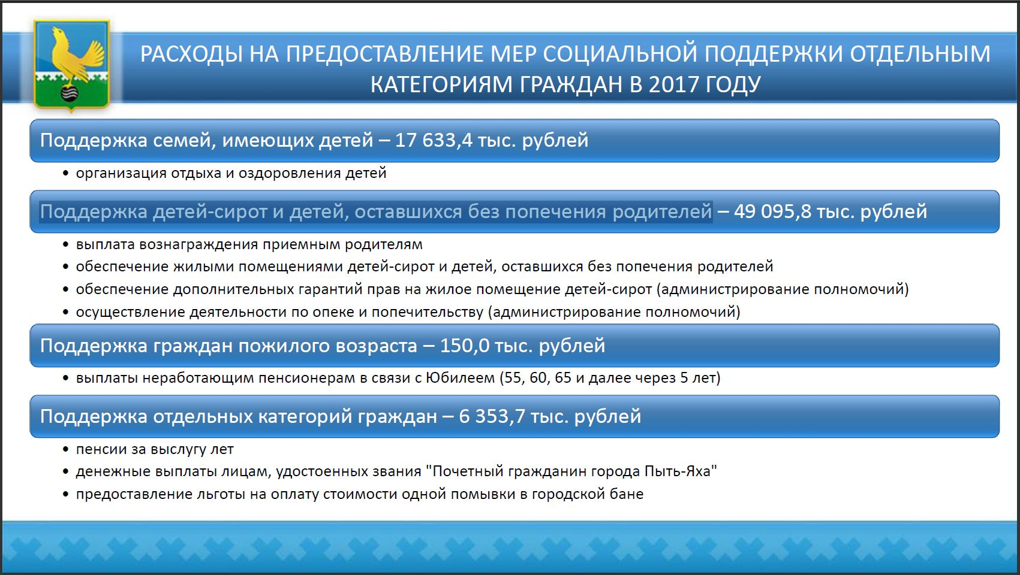

В очередном году в рамках поддержки семей, имеющих детей планируется направить 17 633,4 тыс. рублей, которые будут направлены на организацию отдыха и оздоровления детей (Рис. 15)

Рис. 15
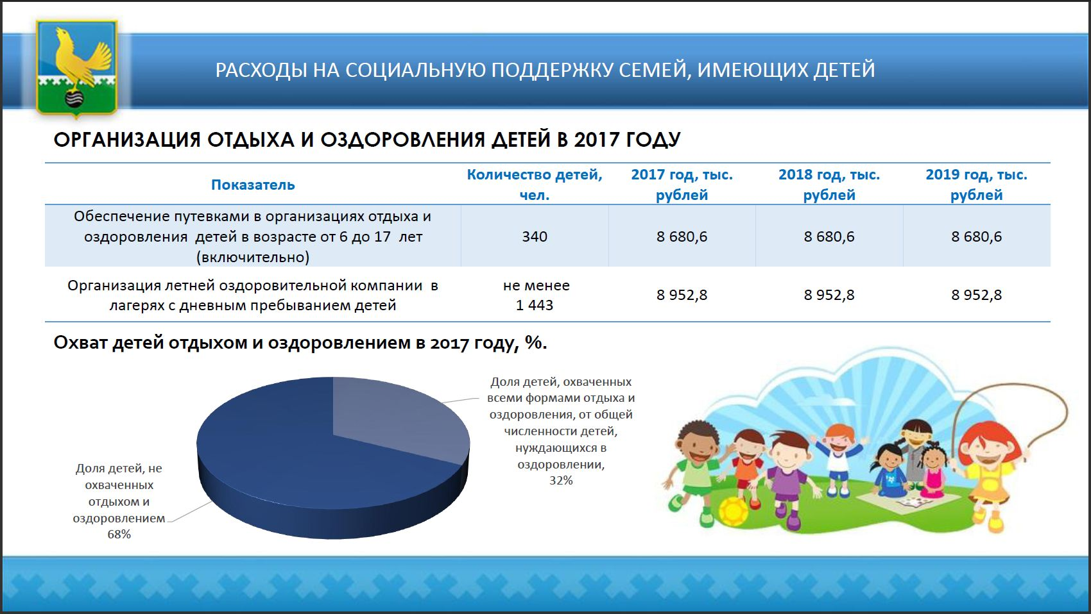

В общем объеме средств, предусмотренных на выполнение социально значимых обязательств, более 67 % составляют социальную поддержку детей сирот и детей, оставшихся без попечения родителей (Рис. 16)

Рис. 16
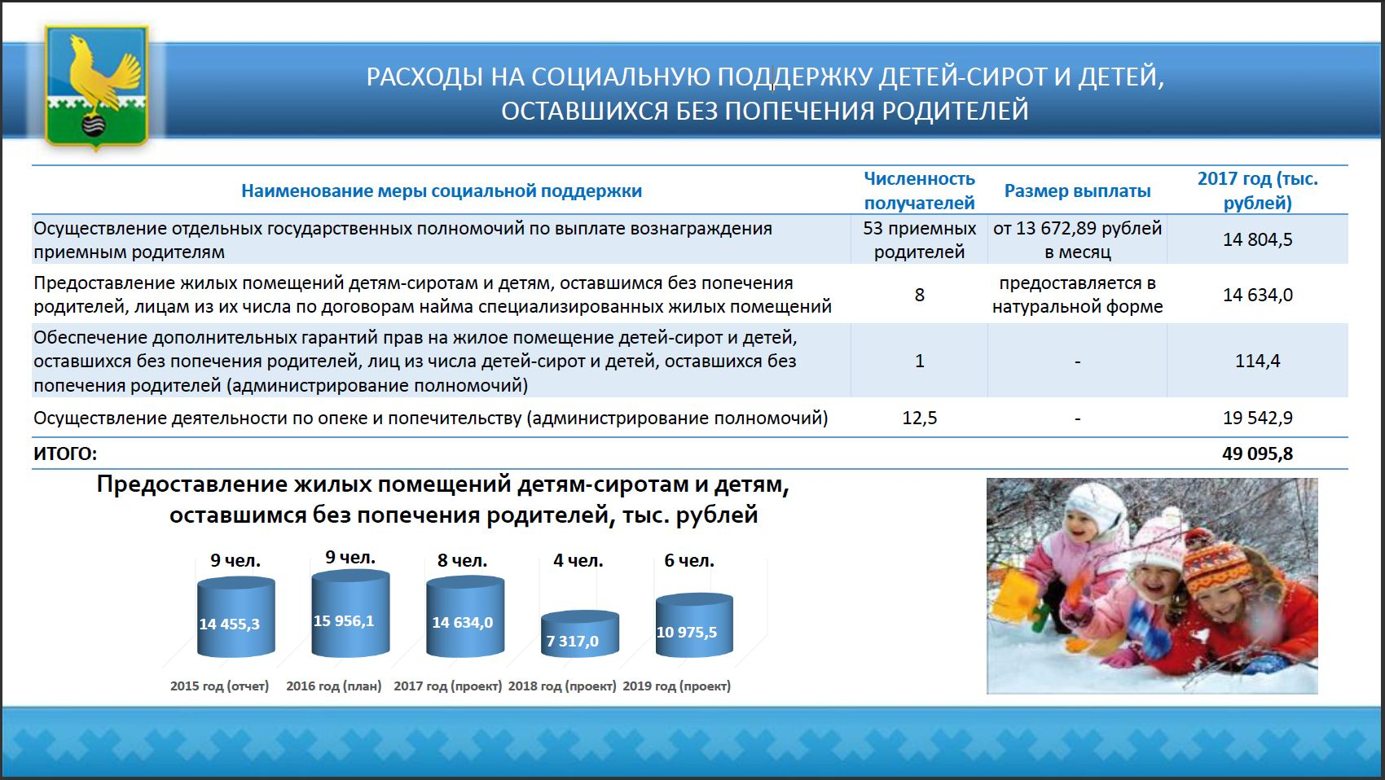

Расходы бюджета города Пыть-Яха на социальную поддержку граждан пожилого возраста и иные меры социальной поддержки отдельных категорий граждан предусмотрены на 2017 год в сумме 6 503,7 тыс. рублей (Рис. 17)

Рис. 17
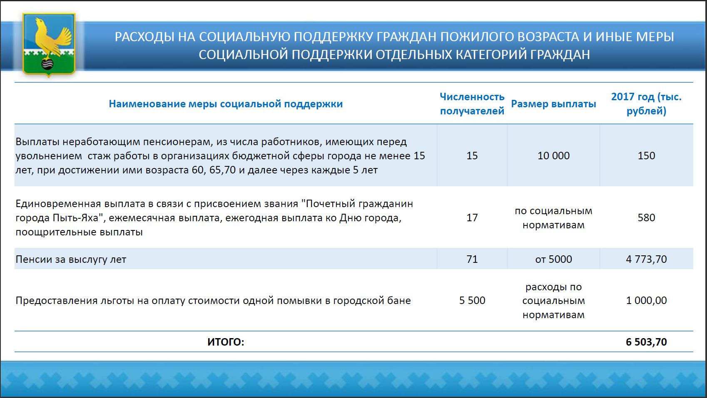

В ходе исполнения мероприятий муниципальной программы планируется достичь следующих показателей (Рис. 18):

Рис. 18
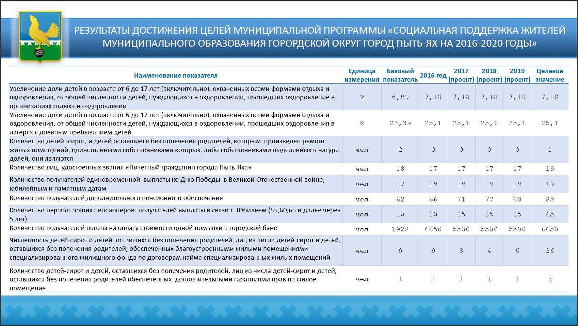

5.3. Муниципальная программа «Доступная среда в муниципальном образовании городской округ город Пыть-Ях на 2016-2020 годы»

Целью муниципальной программы является повышение уровня доступности объектов и услуг социальной инфраструктуры города в установленных сферах жизнедеятельности инвалидов и других маломобильных групп населения (людей, испытывающих затруднения при самостоятельном передвижении, получении услуг, необходимой информации).

Выполнение поставленной цели будет осуществляться посредством решения задачи: Формирование условий для беспрепятственного доступа инвалидов и других маломобильных групп населения к объектам и услугам социальной инфраструктуры города (Рис. 19). Предусмотренные на реализацию муниципальной программы ассигнования планируется направить на улучшение состояния доступности объектов социальной инфраструктуры города Пыть-Яха посредством выполнения решений приоритетных общегосударственных конкретных задач, практических мер, направленных на повышение уровня доступности первоочередных, наиболее значимых для лиц с ограниченными возможностями здоровья, объектов социальной инфраструктуры.

Рис. 19
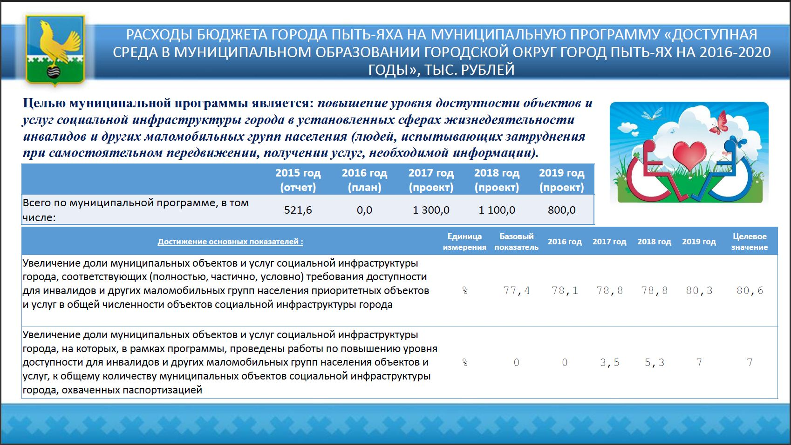

5.4. Муниципальная программа «Развитие культуры и туризма в муниципальном образовании городской округ город Пыть-Ях на 206-2020 годы»

Объем бюджетных ассигнований на реализацию государственной программы «Развитие культуры и туризма в муниципальном образовании городской округ город Пыть-Ях на 206-2020 годы» в 2017 году составит 146 175,9 тыс. рублей, в 2018 году -144 418,8 тыс. рублей, в 2019 году – 143 846,7 тыс. рублей (рис. 20). Реализация государственной программы будет способствовать реализации стратегической роли культуры как духовно-нравственного основания развития личности, фактора обеспечения социальной стабильности и консолидации общества, а также развитие туризма

Рис. 20
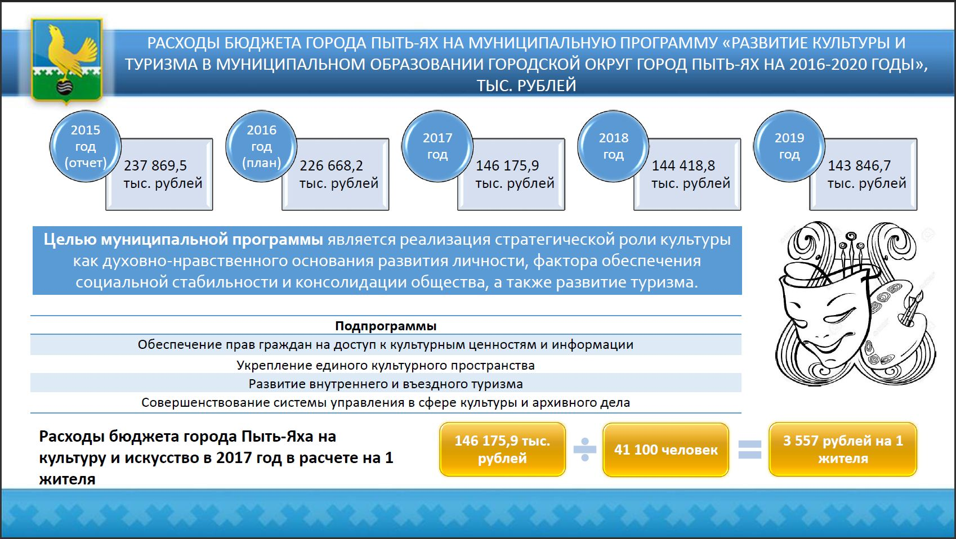

В результате реализации муниципальной программы планируется достичь (Рис. 21):
1. Увеличение библиотечного фонда на 1000 жителей с 3 060 экз. до 3 329 экз.
2. Доля библиотечных фондов общедоступных библиотек, отраженных в электронных каталогах, 100 %
3. Увеличение посещаемости музеев муниципального образования (на 1 жителя в год) с 0,17% до 0,18%
4. Рост количества выставочных проектов, организованных в муниципальном образовании, по отношению к 2011 году, с 62 % до 87%
5. Увеличение доли архивных фондов, включая аудио и видео, переведенных в электронную форму, от общего объема, хранящихся в архивах с 14,3% до 20%
6. Увеличение количества пользователей архивной информацией с 14 000 чел. до 30 000 чел.
7.Увеличение численности участников культурно-досуговых мероприятий - с 1,2% до 1,4% по отношению к предыдущему году.
8. Доля детей, привлекаемых к участию в творческих мероприятиях, от общего числа детей 13 % ежегодно
9. Объем платных туристских услуг, оказанных населению 100,0 тыс. рублей в год.
10. Повышение уровня удовлетворенности жителей качеством услуг, предоставляемых учреждениями культуры муниципального образования с 83% до 90%
11. Отношение среднемесячной заработной платы работников учреждений культуры к средней заработной плате в Ханты-Мансийском автономном округе – Югре с 68,4% до 100%
12. Увеличение посещаемости муниципальных учреждений культуры, с 1,52%до 1, 68% (% роста к предыдущему году)

Рис. 21

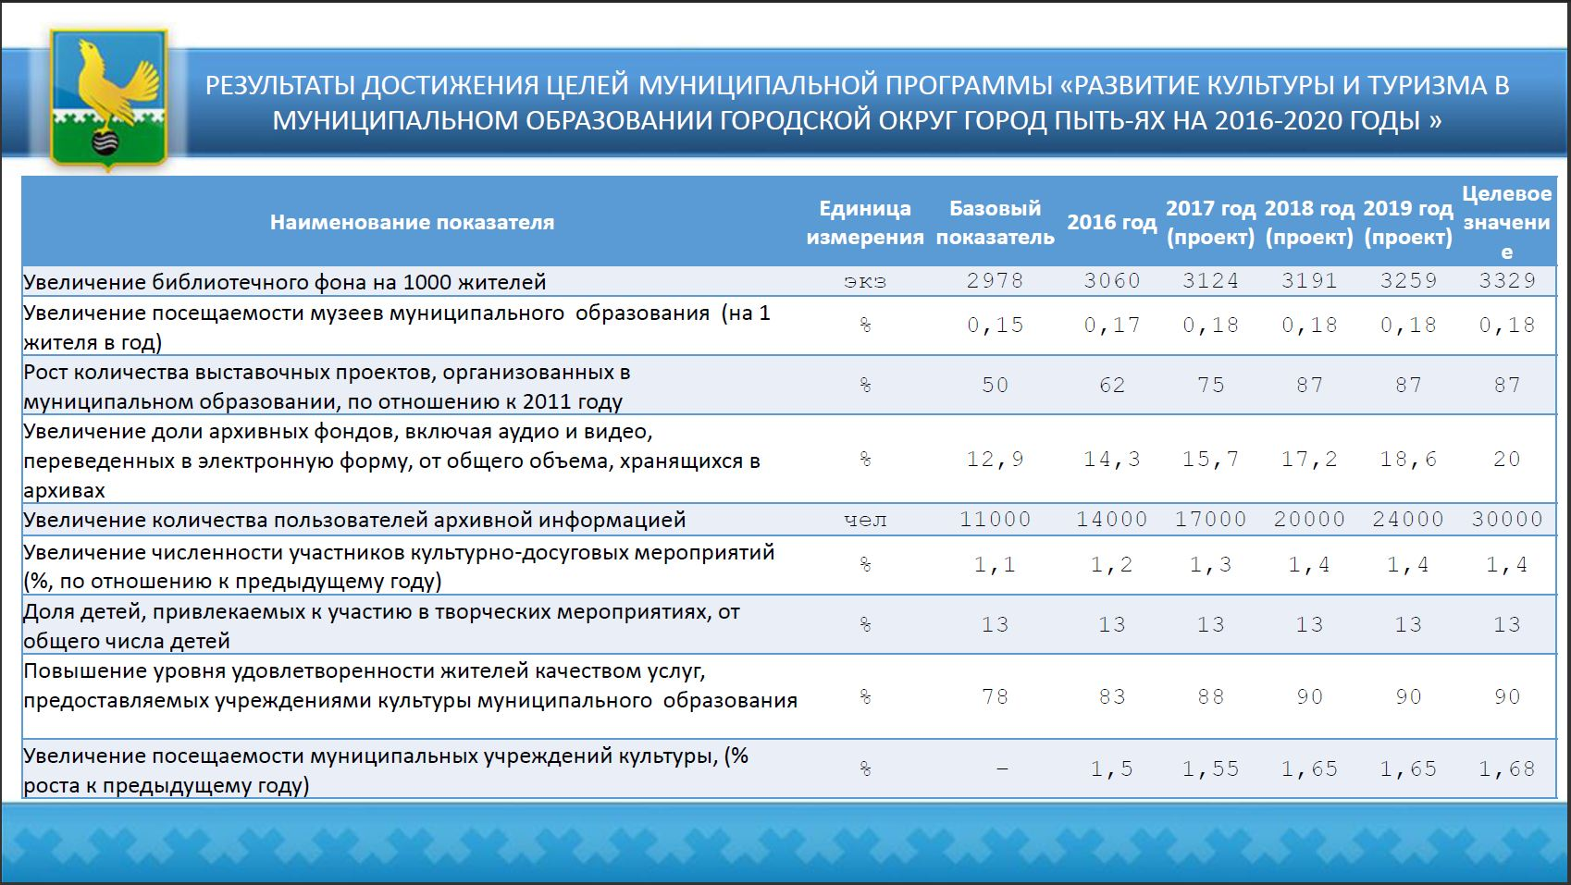

5.5. Муниципальная программа «Развитие физической культуры и спорта в муниципальном образовании городской округ город Пыть-Ях на 2016-2020 годы»

Расходы на реализацию муниципальной программы «Развитие физической культуры и спорта в муниципальном образовании городской округ город Пыть-Ях на 2016-2020 годы» предусмотрены на 2017 год в сумме 84 726,6 тыс. рублей, на 2018 год – 85 019,9 тыс. рублей, на 2019 год – 85 307,6 тыс. рублей (рис. 22).
Мероприятия программы будут направлены на создание условий, ориентирующих граждан на здоровый образ жизни, в том числе на занятия физической культурой и спортом, увеличение количества занимающихся физической культурой и спортом, а также достижение спортсменами наивысших спортивных результатов на соревнованиях различного уровня.
В результате выполнения программных мероприятий, к концу 2019 года прогнозируется рост к базовым значениям следующих основных показателей:
- доли населения, систематически занимающегося физической культурой и спортом с 30% до 38,0% от общей количества жителей города Пыть-Яха;
- доли граждан, выполнивших нормативы ГТО с 0% до 35,0% от общей численности населения города Пыть-Яха принявшего участие в сдаче нормативов.

Рис. 22
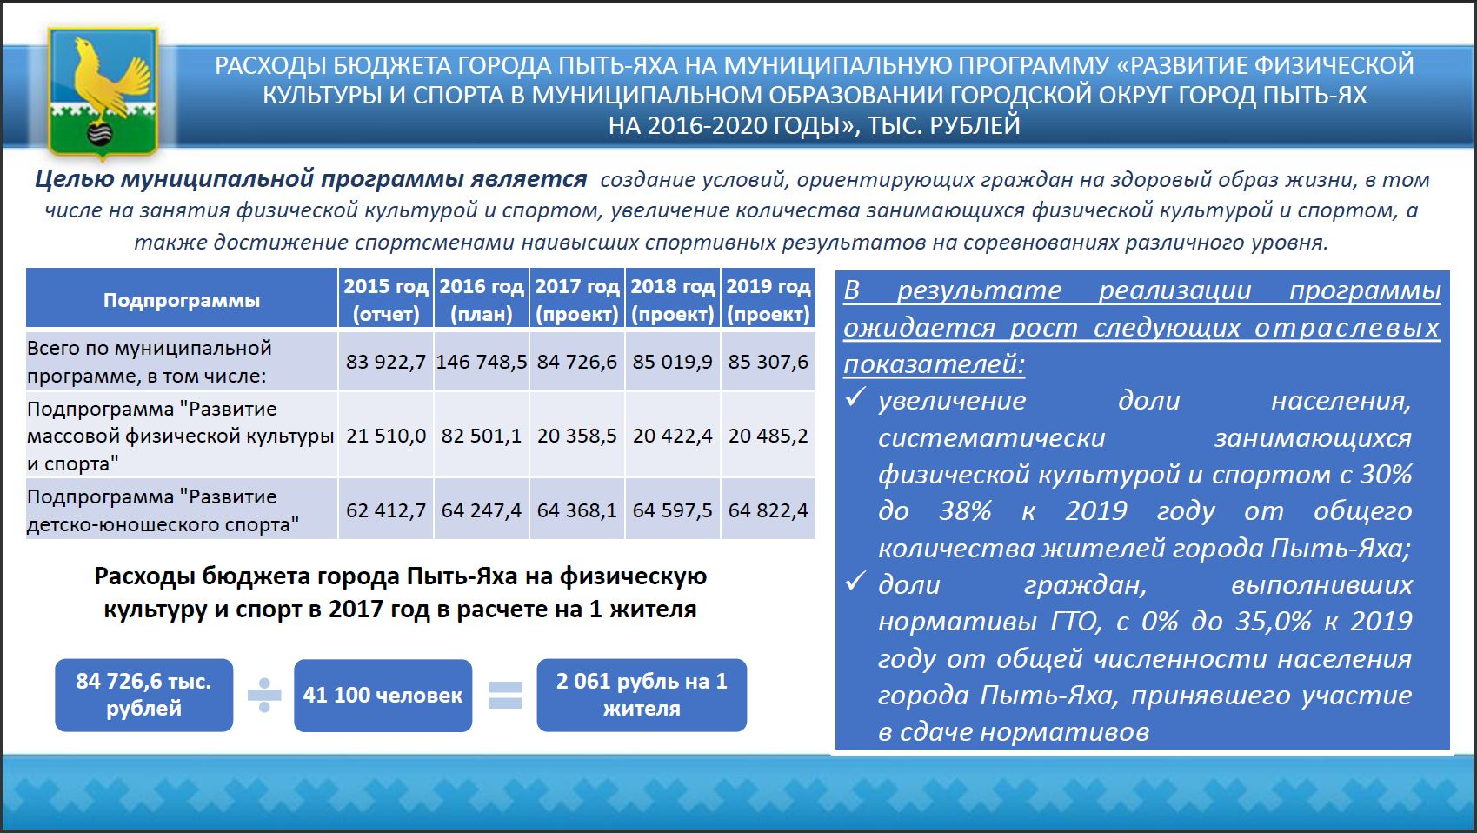

5.6. Муниципальная программа «Содействие занятости в муниципальном образовании городской округ город Пыть-Ях на 2016 – 2020 годы»

Главной задачей реализации муниципальной программы «Содействие занятости в муниципальном образовании городской округ город Пыть-Ях на 2016 – 2020 годы» является содействие улучшению положения на рынке труда не занятых трудовой деятельностью и безработных граждан, совершенствование механизма управления охраной труда в муниципальном образовании. На финансовое обеспечение муниципальной программы из бюджета города будет направлено
в 2017 году – 7 262,7 тыс. рублей, в 2018 году – 7 105,7 тыс. рублей и в 2019 году 7 033,8 тыс. рублей (рис. 23). Предусмотренные бюджетные ассигнования будут направлены на организацию мероприятий по содействию трудоустройства граждан, на обеспечение улучшения условий труда
Рис. 37

Рис. 23
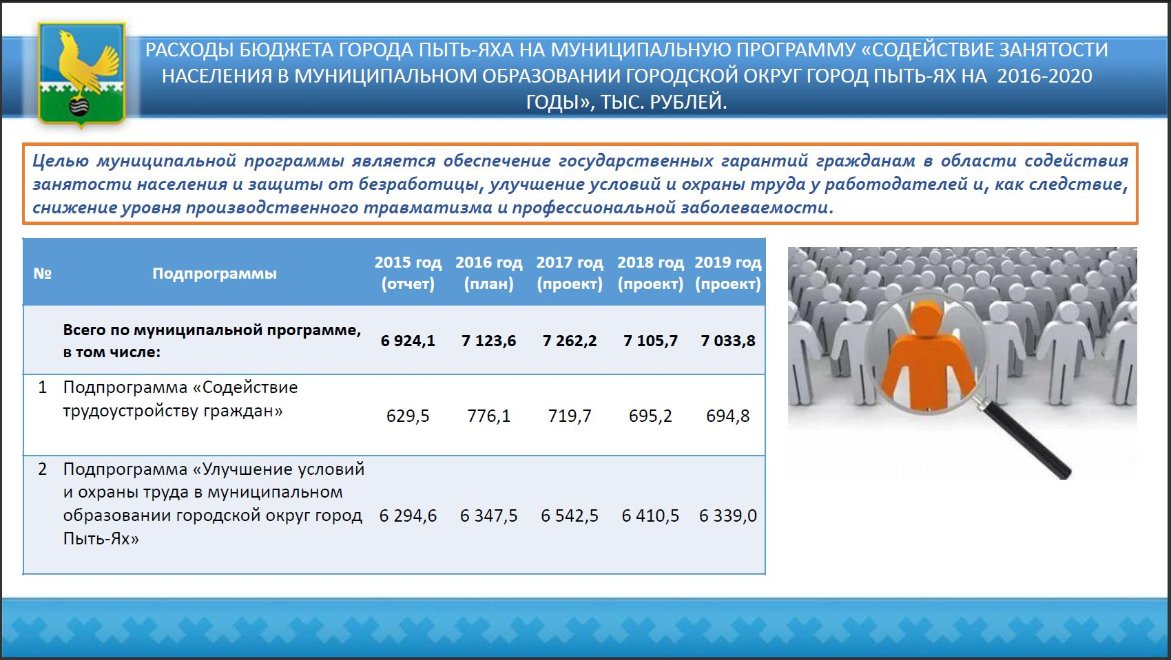

По итогам реализации указанной программы ожидается следующая динамика показателей к концу 2019 года:
1. Количество несовершеннолетних граждан, в возрасте от 14 до 18 лет, трудоустроенных на временные работы свободное от учебы время – 1796 человек.
2. Количество незанятых инвалидов, трудоустроенных на вновь созданные специальные рабочие места – 7 человек;
3. Количество обученных в области охраны труда руководителей и специалистов, из числа работников муниципальных учреждений - 351 человек;
4. Количество рабочих мест в муниципальных учреждениях, прошедших специальную оценку условий труда – 133 рабочих места (Рис. 24)

Рис. 24
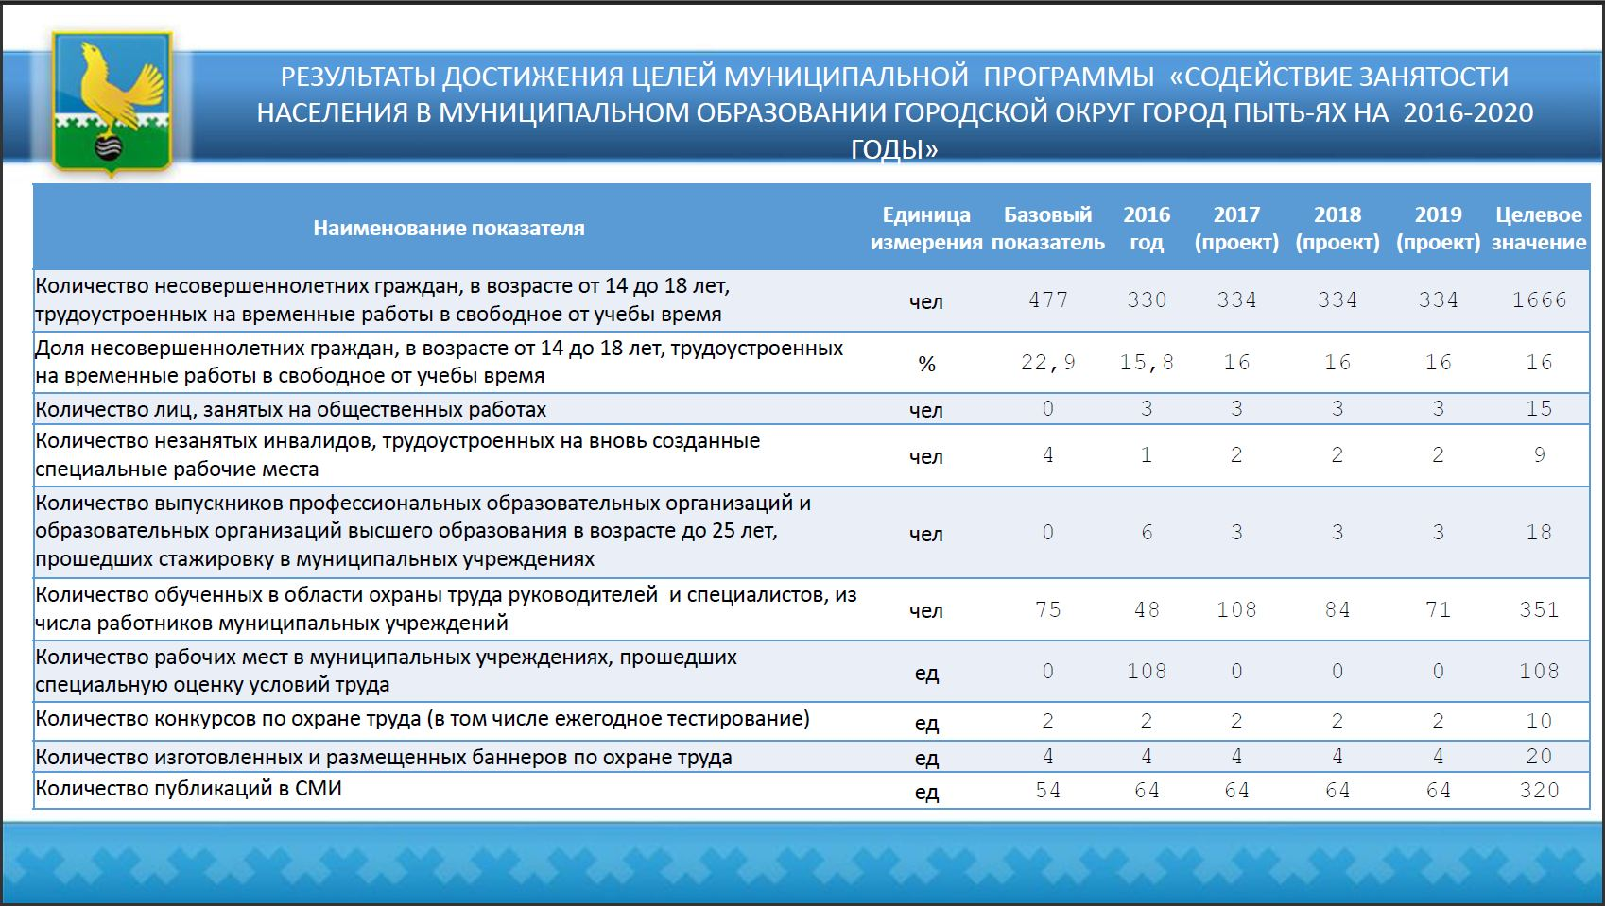

5.7. Муниципальная программа «Развитие агропромышленного комплекса и рынков сельскохозяйственной продукции, сырья и продовольствия в муниципальном образовании городской округ город Пыть-Ях в 2016 - 2020 годах»

На реализацию муниципальной программы «Развитие агропромышленного комплекса и рынков сельскохозяйственной продукции, сырья и продовольствия в муниципальном образовании городской округ город Пыть-Ях в 2016 - 2020 годах» планируется направить в 2017 году –21 170,0 тыс. рублей, в 2018 году – 15 342,0 тыс. рублей, в 2019 году – 11 705,0 тыс. рублей. (Рис. 25)
Реализация мероприятий муниципальной программы «Развитие агропромышленного комплекса и рынков сельскохозяйственной продукции, сырья и продовольствия в муниципальном образовании городской округ город Пыть-Ях в 2016–2020 годах», направлена на содействие импортозамещению в сфере сельского хозяйства, увеличение объема и ассортимента конкурентоспособной продукции, пользующейся спросом на внутреннем рынке.
Снижение объемов бюджетных ассигнований на реализацию программы определено исходя из общих подходов к расчету основных параметров бюджета автономного округа и планируемым пересмотром мер государственной поддержки отрасли животноводства.

Рис. 25
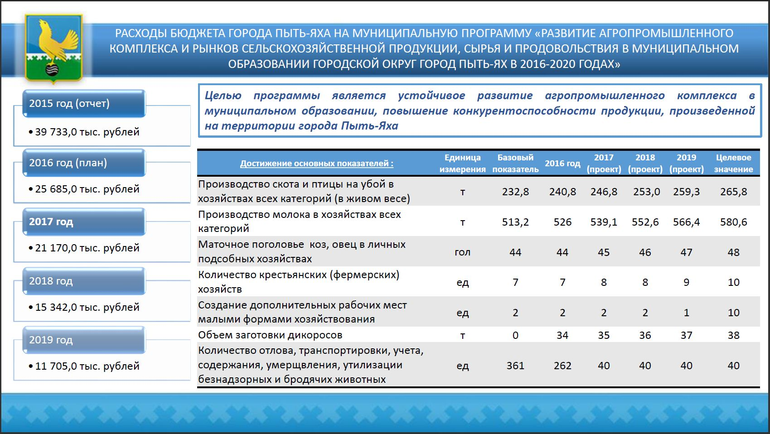

5.8. Муниципальная программа «Обеспечение доступным и комфортным жильем жителей муниципального образования городской округ город Пыть-Ях в 2016-2020 годах»

В рамках муниципальной программы «Обеспечение доступным и комфортным жильем жителей муниципального образования городской округ город Пыть-Ях в 2016-2020 годах» будет продолжена реализация комплекса мер по созданию условий и механизмов для увеличения объемов жилищного строительства, способствующих улучшению жилищных условий населения города Пыть-Яха, реализации единой государственной политики и нормативного правового регулирования, оказание государственных услуг в сфере строительства, архитектуры, градостроительной деятельности, жилищной сфере.
Всего на эти цели планируется направить в 2017 году –94 889,5,0 тыс. рублей, в 2018 году – 84 445,0 тыс. рублей, в 2019 году – 74 272,6,0 тыс. рублей (Рис. 26).

Рис. 26
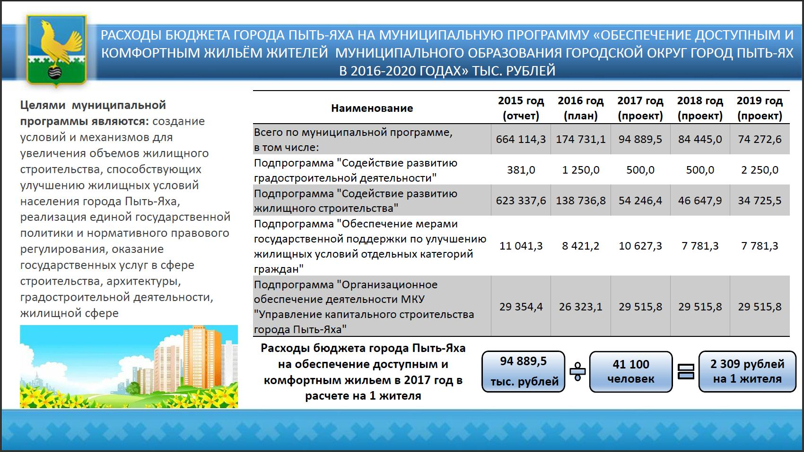

Реализация мероприятий муниципальной программы позволит достичь:
1. Снижение удельного веса ветхого и аварийного жилищного фонда во всем жилищном фонде, % с 10,8 до 8,5.
2. Обеспечение инженерной подготовки земельных участков, строительство систем инженерной инфраструктуры в 2018 году, ед. - 1.
3. Увеличение доли семей, обеспеченных жилыми помещениями от числа семей, желающих улучшить жилищные условия (отношение числа семей, которые приобрели или получили доступное и комфортное жилье в течение года, к числу семей, желающих улучшить свои жилищные условия), % с 12,3 до 21,3.
4. Увеличение доли молодых семей, улучшивших жилищные условия в соответствии с государственной программой, в общем числе молодых семей, поставленных на учет в качестве нуждающихся в улучшении жилищных условий, нарастающим итогом, % с 15,4 до 43,3 (Рис. 27).

Рис. 27
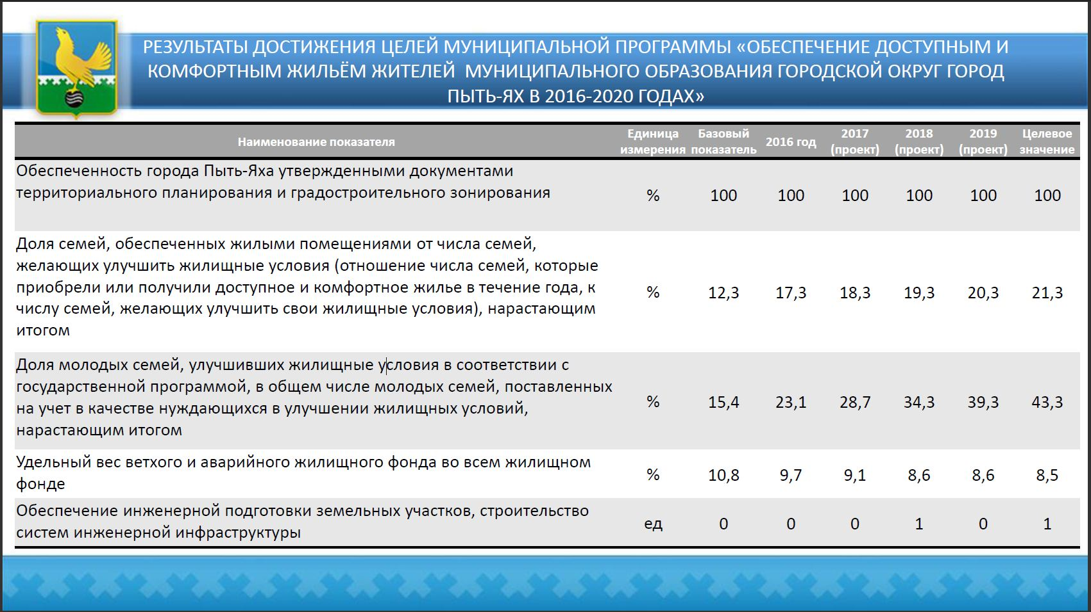

5.9. Муниципальная программа «Развитие жилищно-коммунального комплекса и повышение энергетической эффективности в муниципальном образовании городской округ город Пыть-Ях на 2016-2020 годы»

В планируемом периоде будет продолжено выполнение мероприятий, направленных на повышение надежности и качества предоставления жилищно-коммунальных услуг, повышение эффективности использования топливно-энергетических ресурсов, реализацию единой государственной политики и нормативно-правового регулирования в жилищно-коммунальном комплексе и энергетике.
Всего на эти цели в 2017 году предусмотрено 55 540,3 тыс. рублей, на плановый период 2018-2019 годов в сумме 80 991,9 и 18 831,3 тыс. рублей соответственно (рис. 28).

Рис. 28

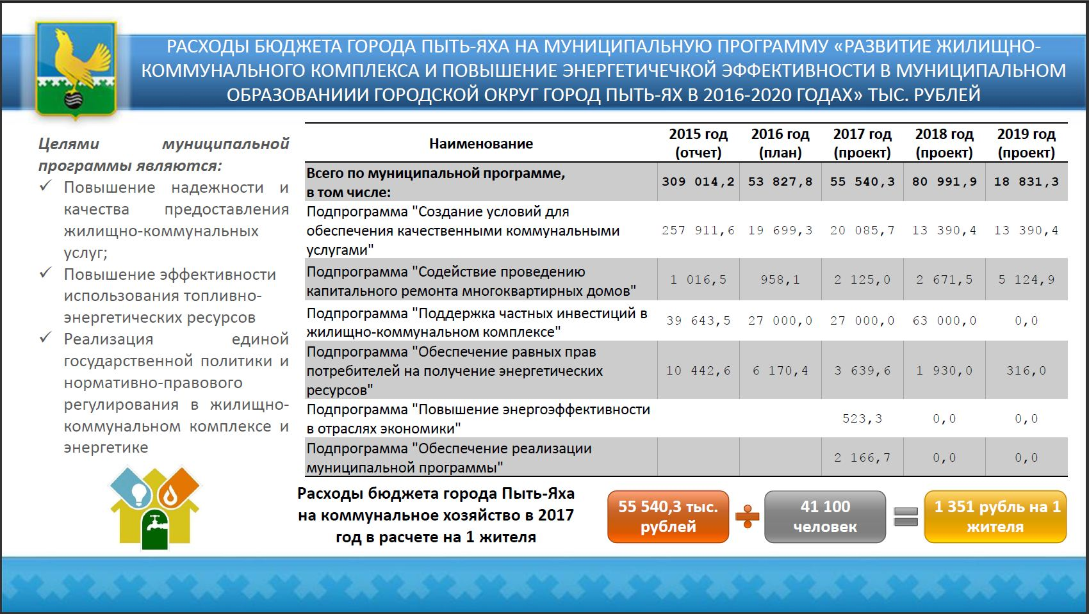

В результате реализации мероприятий муниципальной программы планируется достичь:
- Сохранение доли уличных водопроводных сетей, нуждающихся в замене на уровне 14,3%;
- Снижение доли уличных канализационных сетей, нуждающихся в замене, % с 29,6 до 29;
- Снижение доли уличных тепловых сетей, нуждающихся в замене, % с 22,2 до 22;
- Увеличение доли площади жилищного фонда, обеспеченного всеми видами благоустройства, в общей площади жилищного фонда, % с 97,5 до 97,9;
- Увеличение доли систем коммунальной инфраструктуры государственных и муниципальных предприятий, осуществляющих неэффективное управление, переданных частным операторам на основе концессионных соглашений в соответствии с графиками, актуализированными на основании проведенного анализа эффективности управления, % с 0 до 100.
- Обеспечение доли заемных средств в общем объеме капитальных вложений в системы теплоснабжения, водоснабжения, водоотведения и очистки сточных вод, % с 0 до 20 (Рис. 29).

Рис. 29
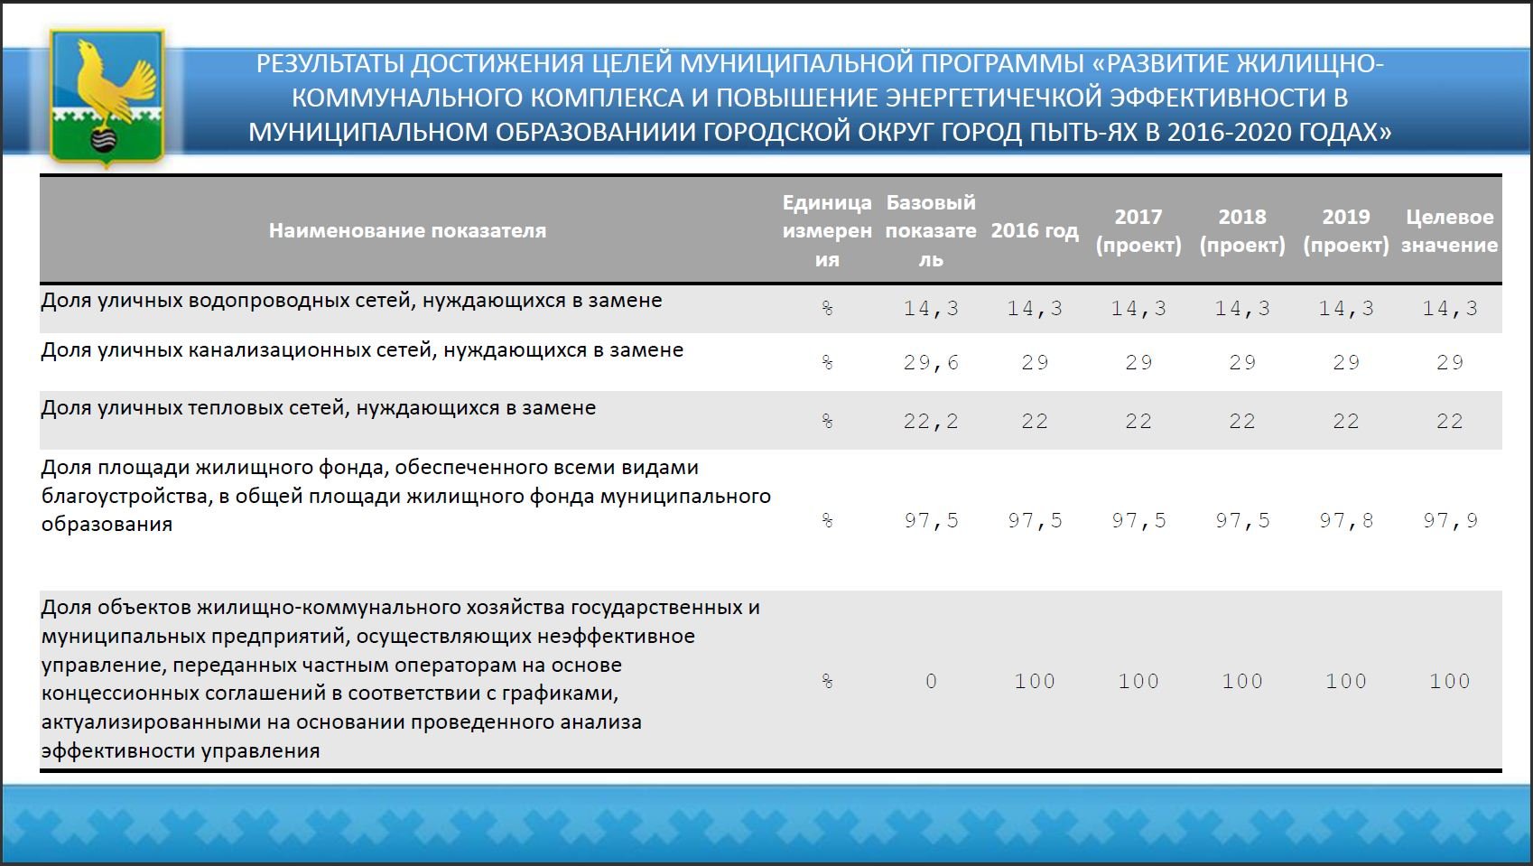

5.10. Муниципальная программа «О государственной политике в сфере обеспечения межнационального согласия, гражданского единства, отдельных прав и законных интересов граждан, а также в вопросах обеспечения общественного порядка и профилактики экстремизма, незаконного оборота и потребления наркотических средств и психотропных веществ в муниципальном образовании городской округ город Пыть-Ях в 2016-2020 годах»

На реализацию муниципальной программы запланированы расходы в 2017 году – 8 460,0тыс. рублей, в 2018 году – 8 733,1 тыс. рублей, в 2019 году – 9 128,3 тыс. рублей (рис. 30). В результате реализации основных мероприятий программы планируется:
- Увеличение доли административных правонарушений, посягающих на общественный порядок и общественную безопасность, выявленных с участием народных дружинников (глава 20 КоАП РФ), в общем количестве таких правонарушений, с 0,27% до 0,32%;
- Увеличение доли административных правонарушений, предусмотренных ст. 12.9, 12.12, 12.19 КоАП РФ, выявленных с помощью технических средств фото-, видеофиксации, работающих в автоматическом режиме, в общем количестве таких правонарушений, с 19,2% до 78,0 %;
- Увеличение уровня толерантного отношения к представителям другой национальности, с 76% до 86%;
- Увеличение доли граждан, положительно оценивающих состояние межконфессиональных отношений в муниципальном образовании город Пыть-Ях, с 68,3% до 87,5%;
- Снижение доли уличных преступлений в числе зарегистрированных общеуголовных преступлений, с 25,5% до 25%;
- Снижение общей распространенности наркомании с 578,5 ед. на 100 тыс. населения до 544,0 ед. на 100 тыс. населения.

Рис. 30
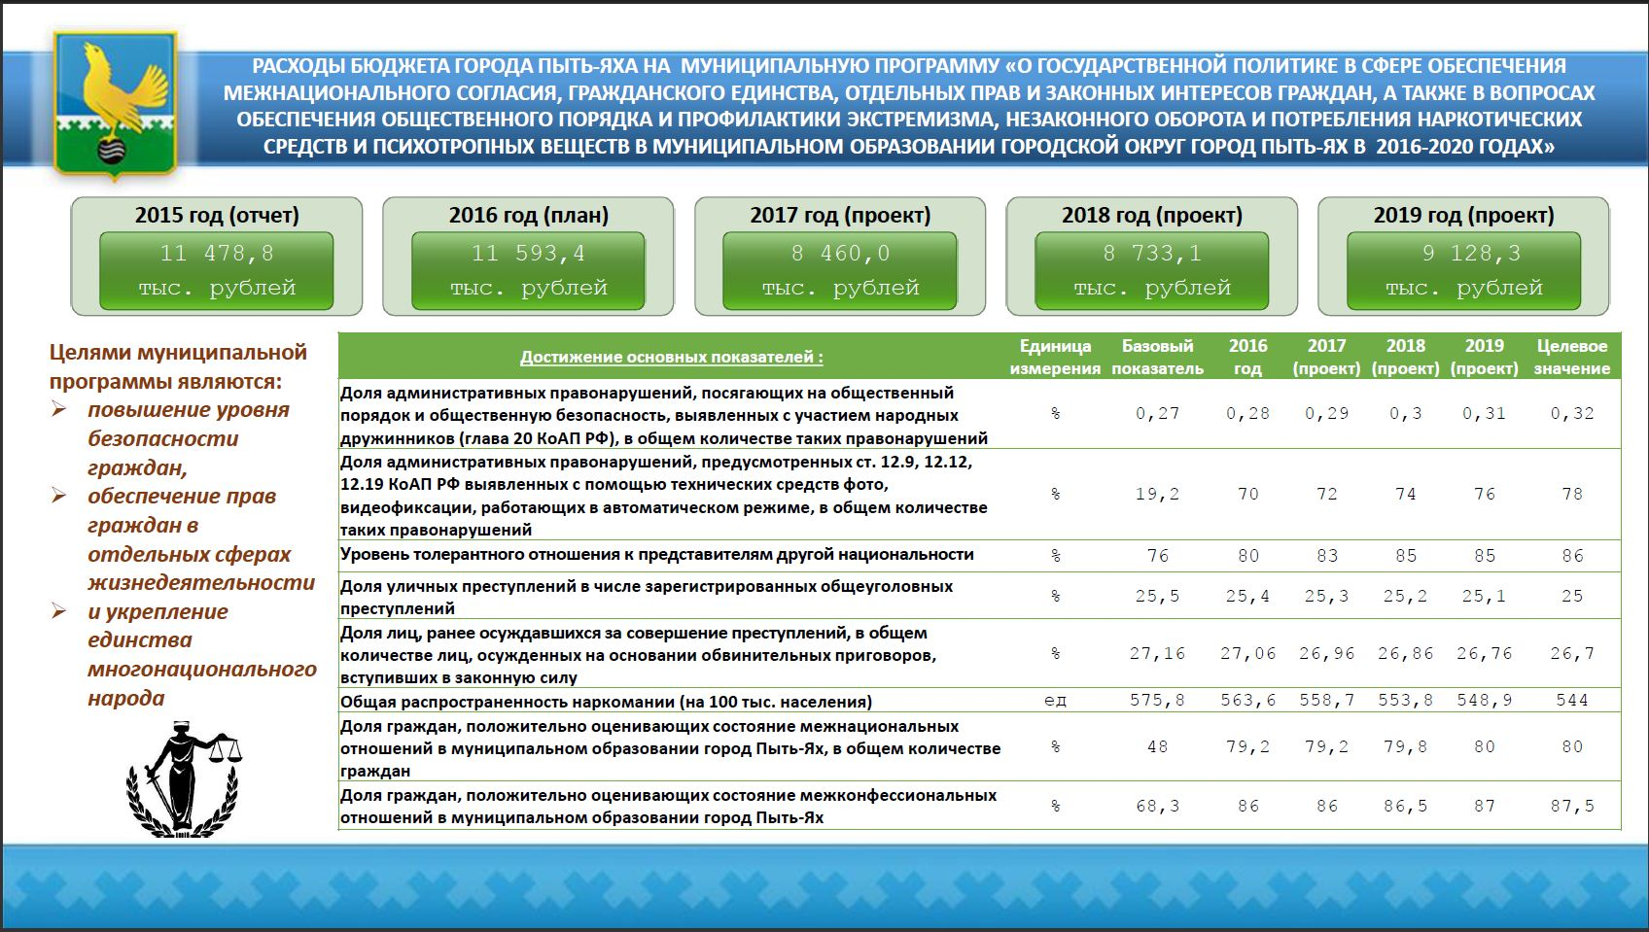

5.11. Муниципальная программа «Защита населения и территорий от чрезвычайных ситуаций, обеспечение пожарной безопасности в Ханты-Мансийском автономном округе – Югре на 2016–2020 годы»

На реализация муниципальной программы «Защита населения и территорий от чрезвычайных ситуаций, обеспечение пожарной безопасности в городском округе городе Пыть-Яхе на 2016 - 2020 годы» планируется направить в 2017 году – 24 407,0 тыс. рублей, в 2018 году – 27 039,7 тыс. рублей, в 2019 году – 22 522,2 тыс. рублей (рис. 31).
В результате реализации программных мероприятий планируется:
Увеличение количества обученных специалистов, уполномоченных решать задачи в сфере ГО и ЧС с 3 до 17 человек.
Увеличение количества изготовленных, приобретенных и распространенных памяток, брошюр, плакатов с 4000 до 29000 штук.
Содержание в исправном состоянии 187 штук наружных источников противопожарного водоснабжения.
Содержание 7 единиц минерализованных полос и противопожарных разрывов.
Увеличение количества общественных спасательных постов в местах массового отдыха людей на водных объектах с 1 до 6 штук.
Внесение корректировок в «План по предупреждению и ликвидации разливов нефти, нефтепродуктов, газового конденсата, подтоварной воды на территории муниципального образования городской округ город Пыть-Ях» 1 шт.
Строительство 2-го этапа территориальной автоматизированной системы централизованного оповещения (ТАСЦО) 1 объект;
Обеспеченность безопасности людей на водных объектах, 100%.

Рис. 31
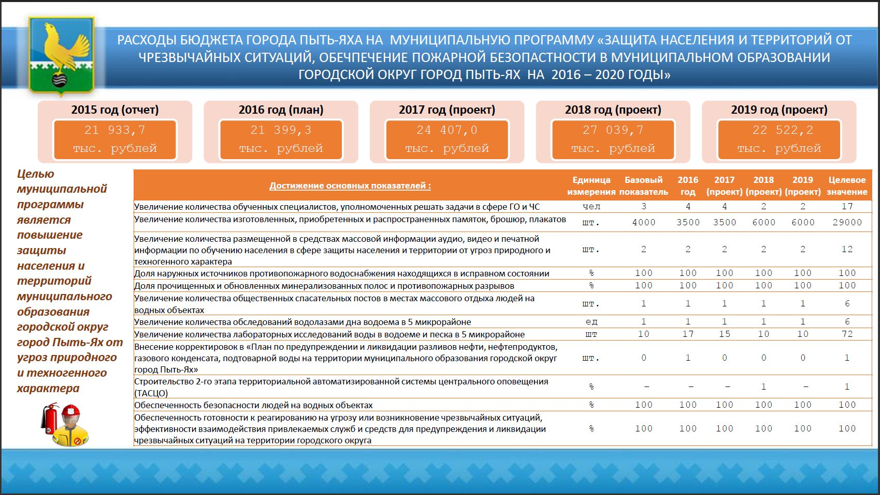

5.12. Муниципальная программа «Обеспечение экологической безопасности в муниципальном образовании городской округ город Пыть-Ях на 2016 – 2020 годы»

На реализация муниципальной программы «Обеспечение экологической безопасности в муниципальном образовании городской округ город на 2016-2020 годы» планируется направить в 2017 году – 1 616,1 тыс. рублей, в 2018 году – 1 736,1 тыс. рублей, в 2019 году – 1 616,1 тыс. рублей (рис. 32).
В результате реализации программных мероприятий планируется:
Объём произведенных измерений для получения достоверной информации о состоянии окружающей среды 2017 год - 10 шт. 2019 год – 10 шт.;
Количество проб по проведению комплексного мониторинга на радиационные исследования 2018 год - 166 шт.;
Увеличение доли населения, вовлеченного в эколого-просветительские мероприятия, от общего количества населения города с 47,39 до 52,59 %;
Участие муниципального образования в окружном конкурсе в сфере охраны окружающей среды - 4 раза;
Увеличение площади территории, очищенной от свалок 30 га;
Увеличение объема вывезенного мусора на 4286 м3;
Изготовление табличек, запрещающих организацию несанкционированных свалок, 10 шт.
Замена непригодных для использования контейнеров ТБО, 3 шт.

Рис. 32
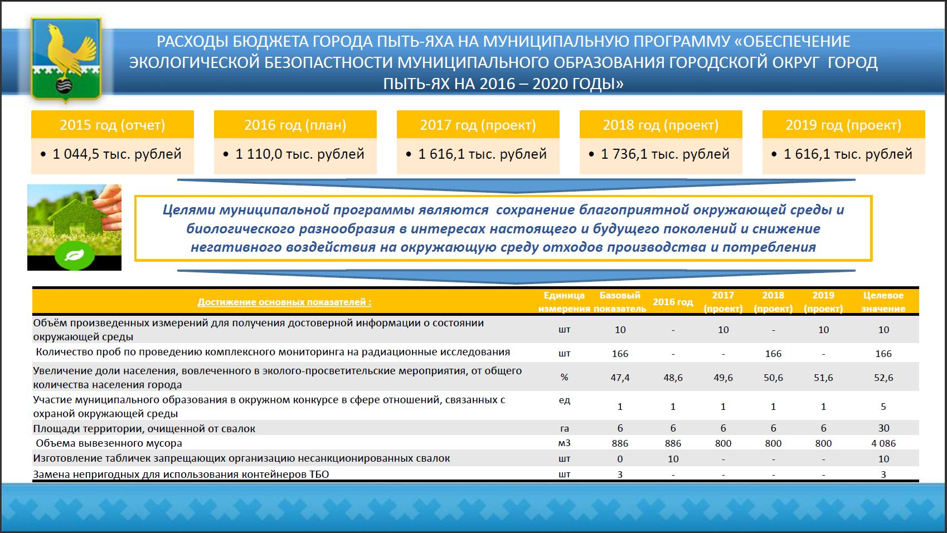

5.13. Муниципальная программа «Социально-экономическое развитие, инвестиции муниципального образования городской округ город Пыть-Ях на 2016-2020 годы»

На реализацию муниципальной программы планируется направить в 2017 году – 26 751,7 тыс. рублей, в 2018 году – 26 701,4 тыс. рублей, в 2019 году – 26 801,0 тыс. рублей (Рис. 33), и достичь:
  - Увеличение количества предоставляемых государственных и муниципальных услуг в МФЦ - с 26 700 услуг до 42 000 услуг.
  - Увеличение доли граждан, имеющих доступ к получению государственных и муниципальных услуг по принципу «одного окна», в том числе в МФЦ, % - с 65,0% до 99,5%.
  - Увеличение количества малых и средних предприятий с 539 единиц до 545 единиц.
  - Увеличение количества индивидуальных предпринимателей с 1260 единиц до 1275 единиц.
  - Увеличение количества субъектов малого и среднего предпринимательства - получателей финансовой поддержки по программе с 7 единиц до 12 единиц.
  - Увеличение доли муниципальных закупок у субъектов малого предпринимательства, социально ориентированных некоммерческих организаций в совокупном годовом объеме закупок с 15% до 20%.

Рис. 33

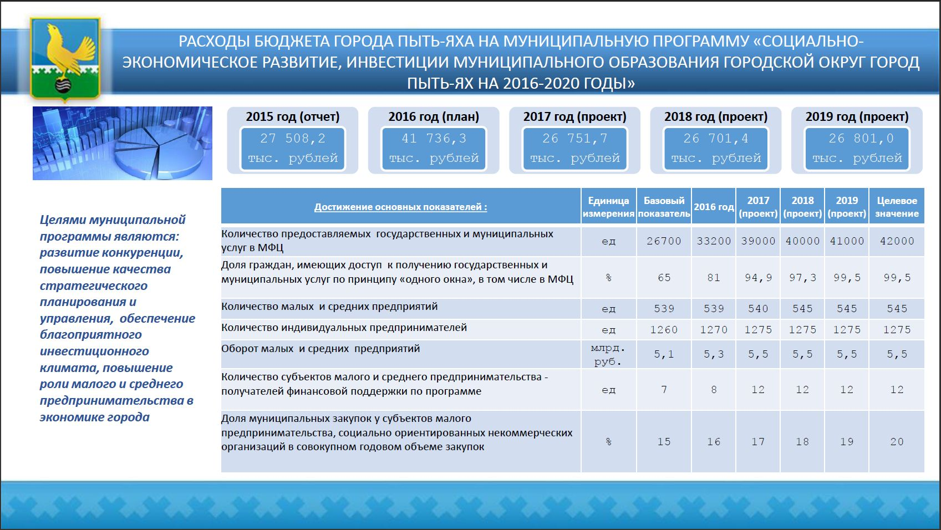

5.14. Муниципальная программа «Информационное общество муниципального образования городской округ город Пыть-Ях на 2016-2020 годы»

В целях реализации муниципальной программы, направленной на получение гражданами и организациями преимуществ от применения информационно-коммуникационных технологий за счет обеспечения равного доступа к информационным ресурсам, повышения эффективности муниципального управления в городе Пыть-Яхе. Формирование системы межведомственного электронного взаимодействия, планируется направить в 2017 году – 7 437,6 тыс. рублей, в 2018 году – 4 810,6 тыс. рублей, в 2019 году – 4 810,6 тыс. рублей (Рис. 34), и достичь:
- Разработка и информационно-техническая поддержка официальных сайтов Администрации города Пыть-Яха и Думы города Пыть-Яха до 2 шт.
- Приобретение и (или) сопровождение программного обеспечения в соответствующем году до 10 шт.
- Сохранение доли модернизации и обеспечения оборудованием до 38 %.

Рис. 34

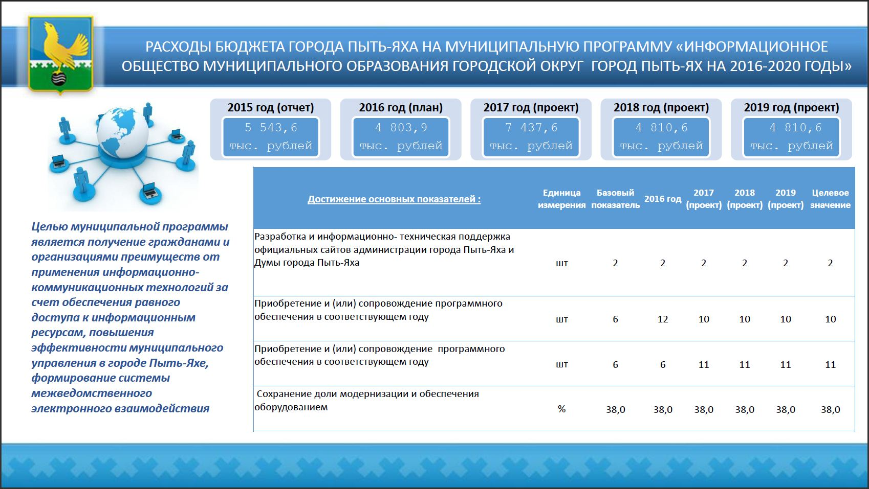

5.15. Муниципальная программа «Развитие транспортной системы муниципального образования городской округ город Пыть-Ях на 2016-2020 годы»

На муниципальную программу «Развитие транспортной системы муниципального образования» городской округ город Пыть-Ях на 2016-2020 годы», целью которой является развитие современной транспортной инфраструктуры, обеспечивающей повышение доступности и безопасности услуг транспортного комплекса для населения муниципального образования городского округа города Пыть-Яха, запланированы расходы в 2017 году – 153 875,4 тыс. рублей, в 2018 году – 141 646,0 тыс. рублей, в 2019 году – 140 607,2 тыс. рублей (рис. 35)
Целевыми показателями муниципальной программы являются:
Увеличение годового объема пассажирских перевозок автомобильным транспортом во внутригородском сообщении с 1237,7 до 1368,1 тыс. чел.
Сокращение доли протяженности автомобильных дорог общего пользования местного значения, не отвечающих нормативным требованиям, в общей протяженности автомобильных дорог общего пользования местного значения с 44,0 до 28,5 процентов.
Увеличение доли протяженности автомобильных дорог общего пользования местного значения, соответствующих нормативным требованиям, в общей протяженности автомобильных дорог общего пользования местного значения с 55,9 до 71,5 процентов.
Увеличение протяженности сети автомобильных дорог общего пользования местного значения, соответствующих нормативным требованиям к транспортно-эксплуатационным показателям с 42,4 до 58,9 км.

Рис. 35
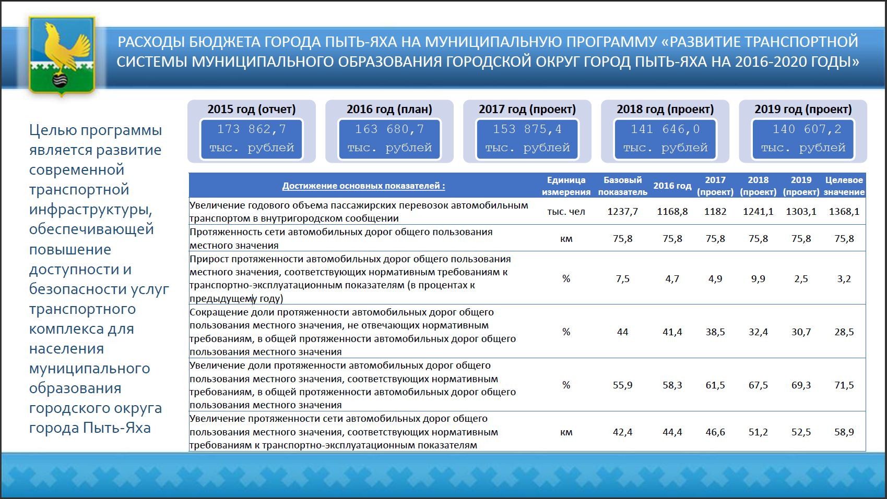

Объем бюджетных ассигнований дорожного фонда на 2017 год – 93 002,2 тыс. рублей, на 2018 год – 80 772,8 тыс. рублей, на 2019 год – 79 734,0 тыс. рублей (Рис. 36). За счёт указанных средств будет осуществляться финансирование дорожной деятельности в отношении автомобильных дорог общего пользования, выполнение работ по обеспечению сохранности автомобильных дорог (капитальный ремонт, ремонт и содержание автомобильных дорог.

Рис. 36
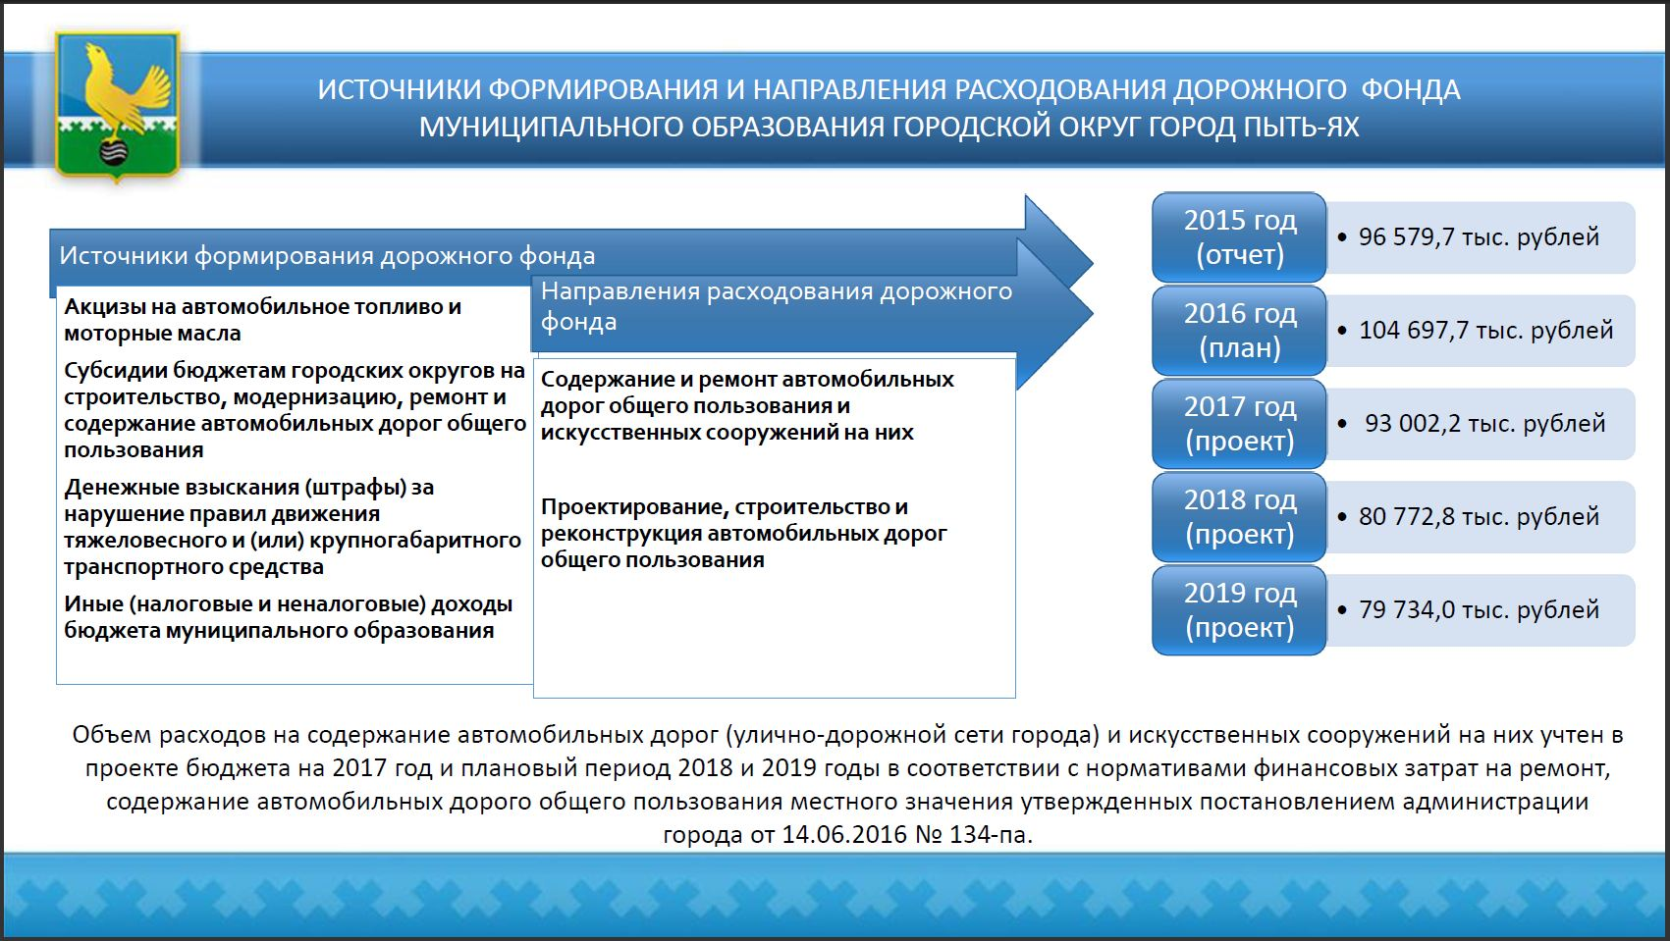

В результате реализации мероприятий за счет бюджетных ассигнований дорожного фонда города планируется:
Увеличить прирост протяженности автомобильных дорог общего пользования местного значения, соответствующих нормативным требованиям к транспортно-эксплуатационным показателям (в процентах к предыдущему году), в 2020 году по отношению к 2019 году на 3,2 процента.
Сократить долю протяженности автомобильных дорог общего пользования местного значения, не отвечающих нормативным требованиям, в общей протяженности автомобильных дорог общего пользования местного значения с 44,0 до 28,5 процентов.
Увеличение долю протяженности автомобильных дорог общего пользования местного значения, соответствующих нормативным требованиям, в общей протяженности автомобильных дорог общего пользования местного значения с 55,9 до 71,5 процентов.
Увеличить протяженность сети автомобильных дорог общего пользования местного значения, соответствующих нормативным требованиям к транспортно-эксплуатационным показателям с 42,4 до 58,9 км.

5.16. Муниципальная программа «Управление муниципальными финансами в муниципальном образовании городской округ горд Пыть-Ях на 2016-2020 годы»

На реализацию мероприятий муниципальной программы «Управление муниципальными финансами в муниципальном образовании городской округ город Пыть-Ях на 2016 - 2020 годы», целью которой является обеспечение долгосрочной сбалансированности и устойчивости бюджетной системы, повышение качества управления муниципальными финансами городского округа, запланированы расходы
в 2017 году – 18 924,6 тыс. рублей, в 2018 году – 500,0 тыс. рублей, в 2019 году – 500,0 тыс. рублей (рис. 37)

Рис. 37
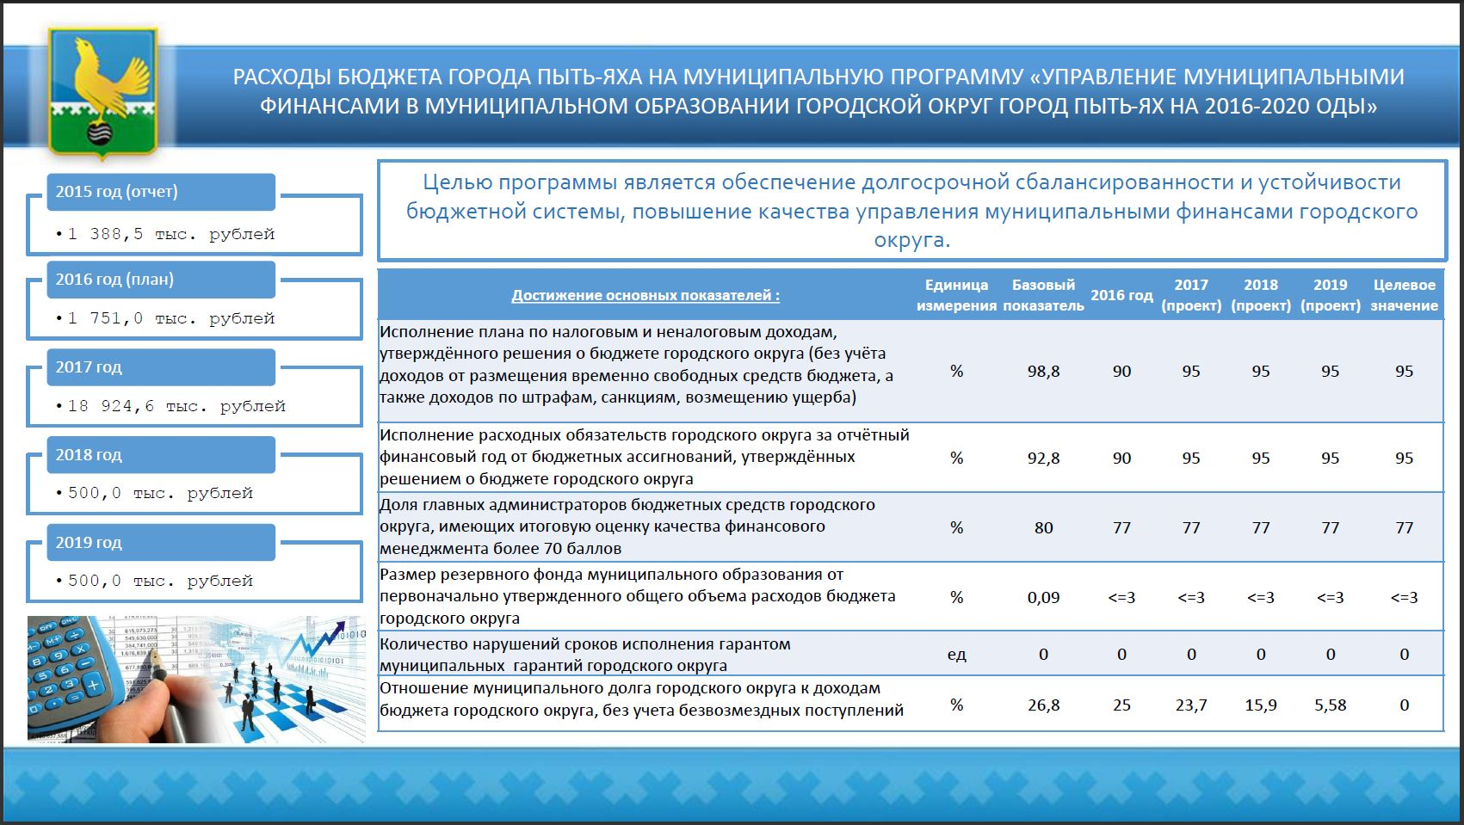

Целевыми показателями муниципальной программы являются:
- Исполнение плана по налоговым и неналоговым доходам, утвержденного решением о бюджете городского округа на уровне не менее 95%.
- Исполнение расходных обязательств городского округа за отчетный финансовый год в размере не менее 95% от бюджетных ассигнований, утвержденных решением о бюджете городского округа.
- Увеличение доли главных администраторов бюджетных средств городского округа, имеющих итоговую оценку качества финансового менеджмента выше средней, до 77%;
- Размер резервного фонда муниципального образования не выше 3%.
- Отсутствие нарушений сроков исполнения гарантом муниципальных гарантий городского округа;
- Достижение отношения муниципального долга городского округа к доходам бюджета городского округа, без учета безвозмездных поступлений до 0,0%.

5.17. Муниципальная программа «Развитие гражданского общества в муниципальном образовании городской округ город Пыть-Ях на 2016 – 2020 годы»

На реализацию муниципальной программы «Развитие гражданского общества муниципального образования городской округ город Пыть-Ях на 2016-2020 годы», целью которой является создание условий для развития институтов гражданского общества и реализации гражданских инициатив, формирование культуры открытости органов местного самоуправления, предусмотрены бюджетные ассигнования в 2017 году – 25 086,9 тыс. рублей, в 2018 году – 25 130,3 тыс. рублей, в 2019 году – 25 174,6 тыс. рублей (рис. 38)
В результате реализации мероприятий муниципальной программы прогнозируется:
- Увеличение количества социально значимых проектов социально ориентированных некоммерческих организаций с 4 до 5 единиц.
- Увеличение объёма информационной поддержки проектов, популяризирующих деятельность социально ориентированных некоммерческих организаций, добровольчество, работу институтов гражданского общества с 10 до 25 единиц.
- Увеличение доли информационных сообщений в средствах массовой информации МАУ «ТРК Пыть-Яхинформ», отражающих деятельность органов местного самоуправления города Пыть-Яха с 42,0 до 44,5%.

Рис. 38
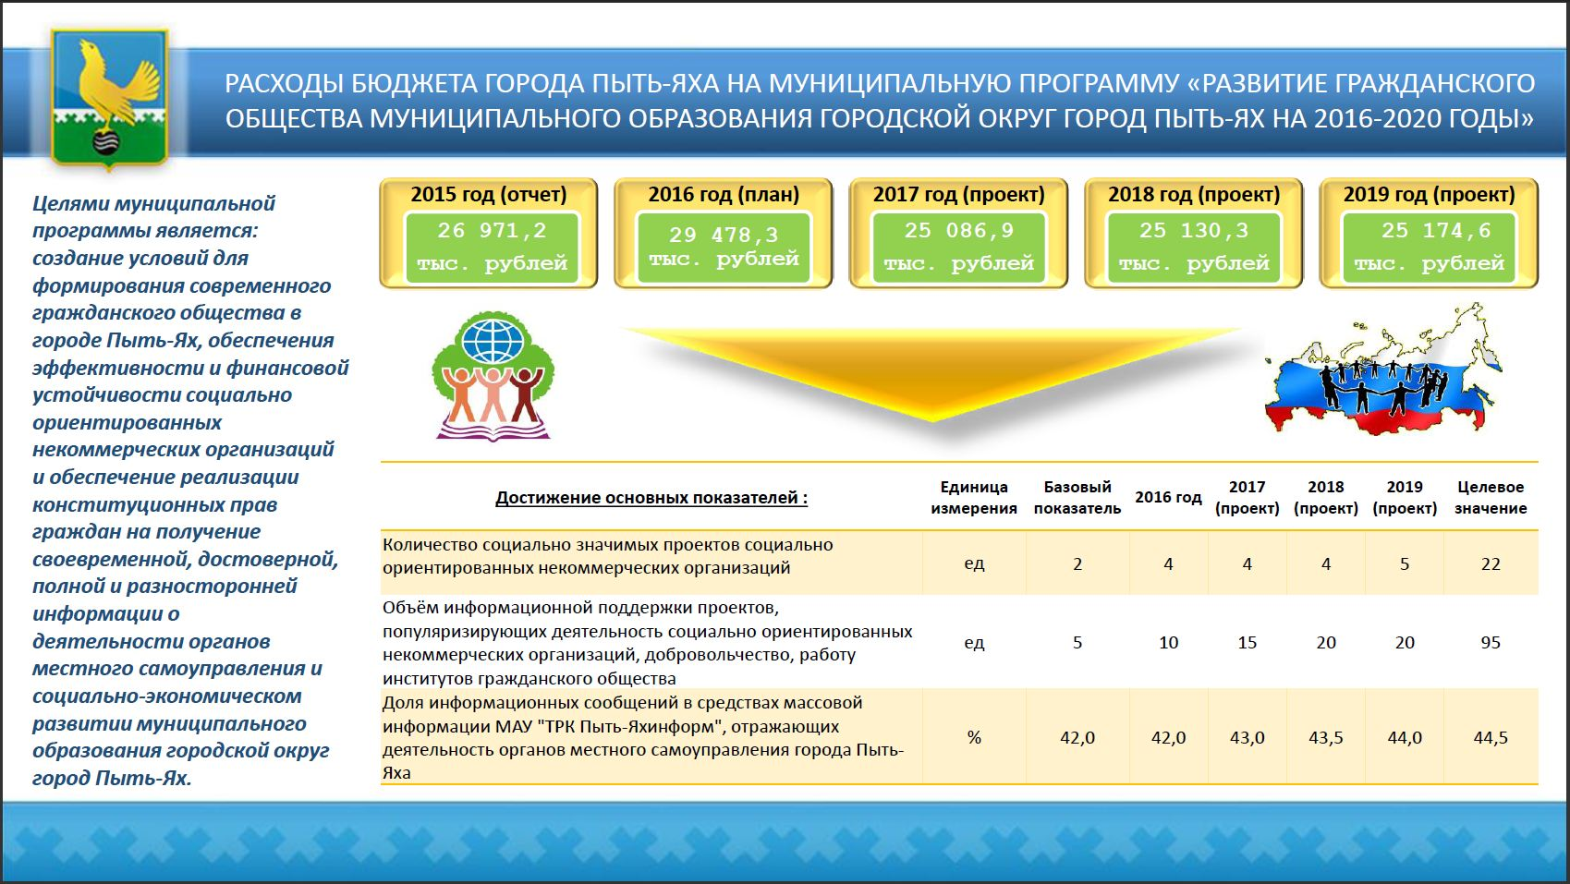

5.18. Муниципальная программа «Управление муниципальным имуществом муниципального образования городской округ город Пыть-Ях на 2016-2020 годы»

На реализацию мероприятий муниципальной программы «Управление муниципальным имуществом муниципального образования городской округ город Пыть-Ях на 2016-2020 годы» планируется направить в 2017 году – 21 771,1 тыс. рублей, в 2018 году – 19 429,1 тыс. рублей, в 2019 году – 19 429,1 тыс. рублей (рис. 39), которые будут направлены на формирование эффективной системы управления муниципальным имуществом города Пыть-Яха, позволяющей обеспечить оптимальный состав имущества для исполнения полномочий органами местного самоуправления, достоверный учет и контроль использования муниципального имущества, что позволит:
- Увеличение количества объектов недвижимого имущества, в отношении которых проведены работы по реконструкции и капитальному ремонту (с 39 ед. до 474 ед. по итогам 2019 года);
- Страховая защита муниципального имущества от чрезвычайных ситуаций природного и техногенного характера (общая площадь объектов на 2016 году -14,9 тыс. кв. м.; 49,6 тыс. кв. м. по итогам 2017, 2018, 2019 гг.);
- Увеличение количества земельных участков, сформированных для реализации на торгах под многоэтажное строительство, индивидуальное жилищное строительство, объекты иного назначения (от 194 ед. до 244 ед.);
- Увеличение количества земельных участков, предназначенных для бесплатного предоставления в собственность граждан для целей строительства индивидуальных жилых домов (от 70 ед. до 180 ед.);
- Увеличение количества сформированных и поставленных на государственный кадастровый учет земельных участков под объектами муниципальной собственности (от 123 ед. до 173 ед.)

Рис. 39
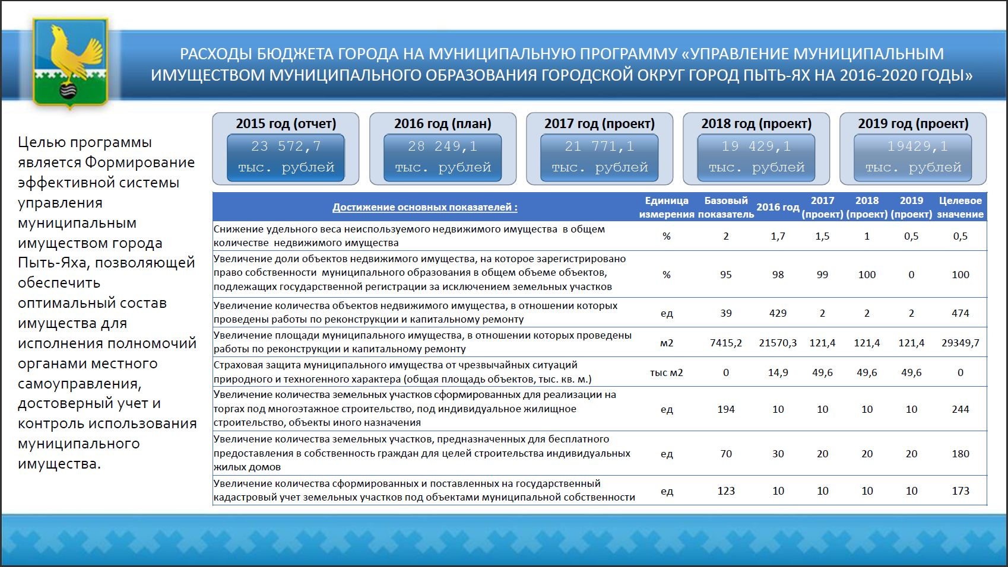

5.19. Муниципальная программа «Создание условий для обеспечения деятельности исполнительно-распорядительного органа местного самоуправления, развития муниципальной службы и резерва управленческих кадров в муниципальном образовании городской округ город Пыть-Ях в 2016-2020 годах»

На муниципальную программу «Создание условий для обеспечения деятельности исполнительно-распорядительного органа местного самоуправления, развития муниципальной службы и резерва управленческих кадров в муниципальном образовании городской округ город Пыть-Ях на 2016-2020 годы», предусмотрено направить в 2017 году – 301 051,5 тыс. рублей, в 2018 году – 301 198,5 тыс. рублей, в 2019 году – 301 490,7 тыс. рублей (рис. 40).
В результате реализации основных мероприятий программы планируется:
- Увеличение количества совершаемых органами ЗАГС юридически значимых действий с 3018 до 14852.
- Увеличение доли муниципальных служащих, муниципальных служащих и иных управленческих кадров города Пыть-Яха, прошедших дополнительное профессиональное образование с 65% до 100%.
- Увеличение доли лиц, назначенных на должности из кадрового резерва, резерва управленческих кадров, по результатам конкурса на замещение вакантных должностей муниципальной службы, от общего количества назначений на вакантные должности, с 58% до 75%
- Снижение количества коррупционных проявлений (нарушений ограничений и запретов, требований к служебному поведению) на муниципальной службе, с 13 до 10 (не менее чем на 20%)

Рис. 40
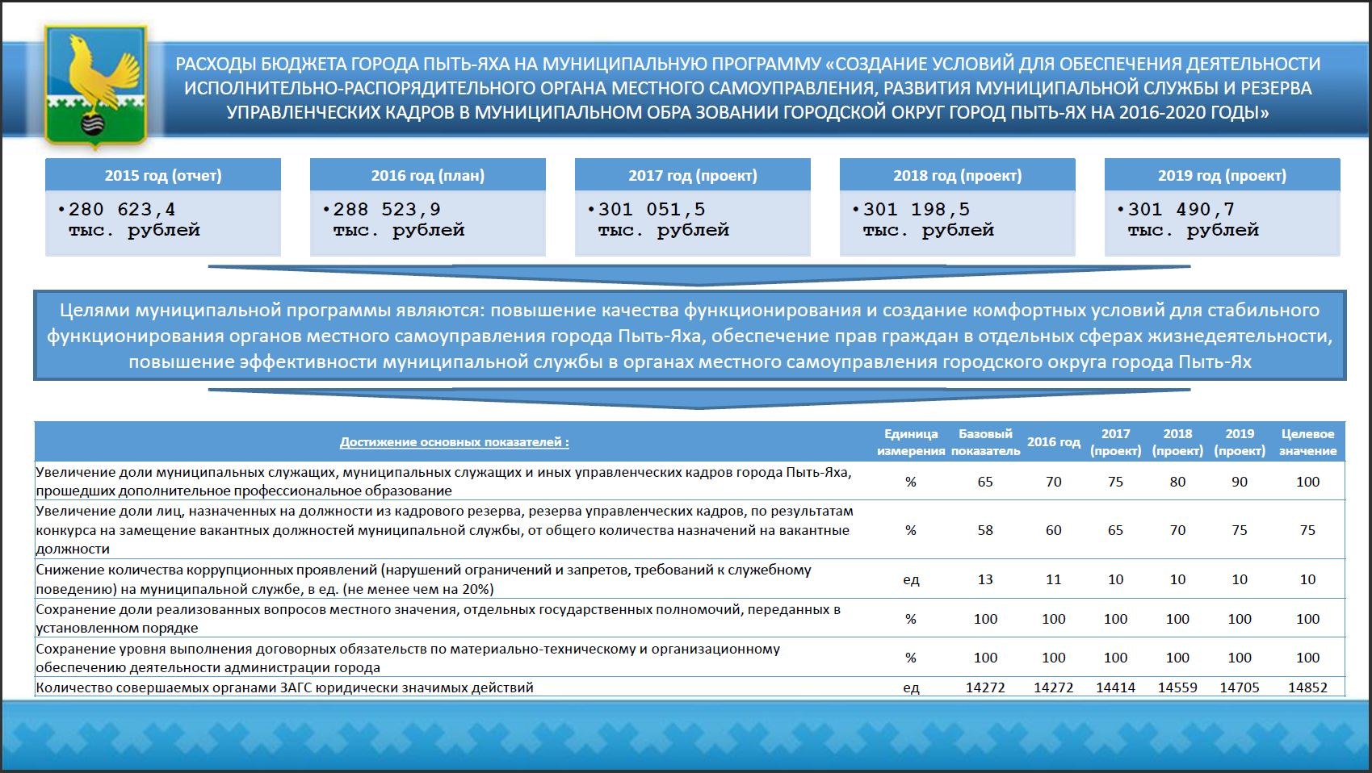

5.20. Ведомственная целевая программа «Благоустройство города Пыть-Яха на 2017-2019 годы города Пыть-Ях на 2017-2019 годы»

На реализацию ведомственной целевой программы «Благоустройство города Пыть-Яха на 2017-2019 годы», целью которой является улучшение условий проживания граждан, повышение уровня комфортности пребывания на территории города, запланированы расходы в 2017 году – 75 648,8 тыс. рублей, в 2018 году – 59 803,8 тыс. рублей, в 2019 году – 59 803,8 тыс. рублей (рис. 41).
В результате реализации ведомственной целевой программы планируется:
- Санитарное содержание 10 350 кв. м. места отдыха в 5 мкр.
- Подготовка мест для массового отдыха для 7 праздничных мероприятий.
- Освещение улиц 75,949 км линий.
- Оформление цветочных композиций, содержание газонов (покос) общей площадью 142 510 кв. м.
- Зимнее и летнее содержание 259 764,22 кв. м. скверов и аллей.
- Содержание 53 900 кв. м. городского кладбища.
- Летнее содержание городской территории 649 624 кв. м.
- Механизированная уборка внутриквартальных проездов в зимнее время 190 108,7 кв. м.
- Улучшение и совершенствование городских объектов, эстетического облика городских территорий, ед. – 2.
- Содержание, текущий ремонт, приобретение и монтаж малых архитектурных форм (детские игровые (спортивные) комплексы, урны, скамейки).
- Организация осуществления мероприятий по проведению дезинсекции и дератизации территорий Ханты-Мансийском автономном округе – Югре, га – 2184,76.

Рис. 41
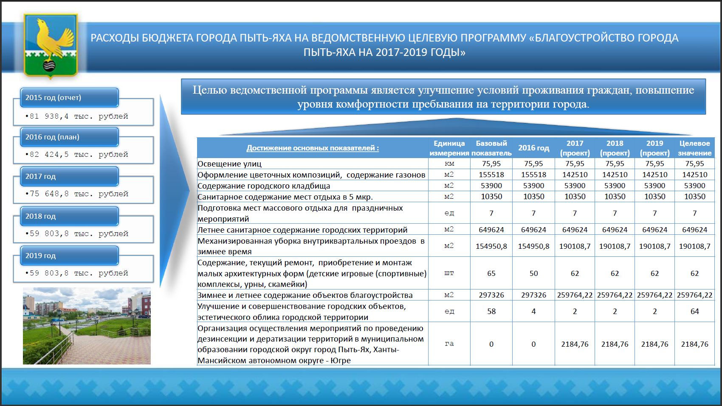
5.21. Расходы бюджета муниципального образования на осуществление непрограммных направлений деятельности на 2017 год и плановый период 2018-2019 годов

Непрограммные направления расходов сложились на 2017 год в сумме 47 824,0 тыс. рублей, на 2018 год – 47 824,0 тыс. рублей, на 2019 год – 47 824,0 тыс. рублей, и составили соответственно 2 % в общих расходах бюджета города без учета условно утверждаемых расходов (Рис. 42).
На функционирование Думы города на 2017 год предусмотрены бюджетные ассигнования в сумме 41 776,8 тыс. рублей, которые планируется направить на осуществление аппаратом Думы города правового, организационного, документационного, аналитического, информационного, финансового, материально-технического обеспечения деятельности депутатов Думы и постоянных комиссий Думы города, председателя Думы города и заместителя председателя Думы, Счётно- контрольной палаты. На 2018 и 2019 годы на данные расходы предусмотрено также по 41 776,8 тыс. рублей соответственно.
Выполнение полномочий Думы города в сфере наград и почётных званий в 2017-2019 годах составит 1 088,0 тыс. рублей.
Кроме того, в рамках непрограммных расходов предусмотрены бюджетные ассигнования на осуществление переданных полномочий Российской Федерации по первичному воинскому учету на территориях, где отсутствуют военные комиссариаты, за счет средств федерального бюджета на 2017 – 2019 годы в сумме 4 959,2 тыс. Рублей ежегодно.

Рис. 42
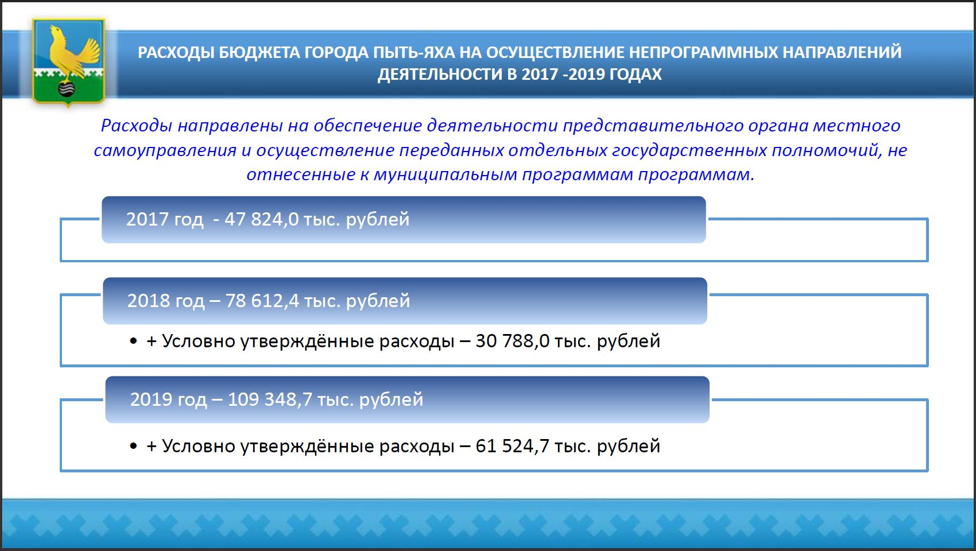

5.22. Расходы бюджета города Пыть-Яха в функциональном разрезе на 2017 год и плановый период 2018 и 2019 годов

Объем расходов бюджета муниципального образования по разделам классификации расходов бюджетов характеризуется следующими данными (Рис. 43, приложение 2)
Значительную долю расходов в функциональном разрезе, как в абсолютном, так и в относительном выражении занимают расходы на образование. На 2017 год они составили 1 512 506,1 тыс. рублей, или 56,57 % в общих расходах бюджета. На 2018 год – 1 456 790,0 тыс. рублей или 56,0% в общих расходах бюджета на 2018 год и на 2019 год – 1 407 259,4 тыс. рублей или 56,16%.
В целом расходы на социальный блок в 2017 году составили–67,07%, или 1 793 139,3 тыс. рублей в общих расходах бюджета города, что говорит о социальной ориентированности бюджета на планируемый период. На 2018 год удельный вес в общей сумме расходов составляет 66,20%, в 2019 году - 66,44%.
Вторыми по значимости в структуре расходов бюджета на 2017 год являются расходы бюджета на общегосударственный блок в сумме 418 096,3 тыс. рублей, что составляет 15,64 %. В 2018 году удельный вес в общей сумме расходов (без условно утверждаемых) составляет 15,54% и в 2019 году – 16,34%.
Расходы на развитие отраслей экономического блока, относящихся к разделам «Национальная экономика», «Жилищно-коммунальное хозяйство», «Охрана окружающей среды», планируется направить в 2017 год – 414 724,2 тыс. рублей, что составляет 15,51 % в общих расходах бюджета, в 2018 году - 15,33%, и в 2019 году - 13,32%.

Рис. 43
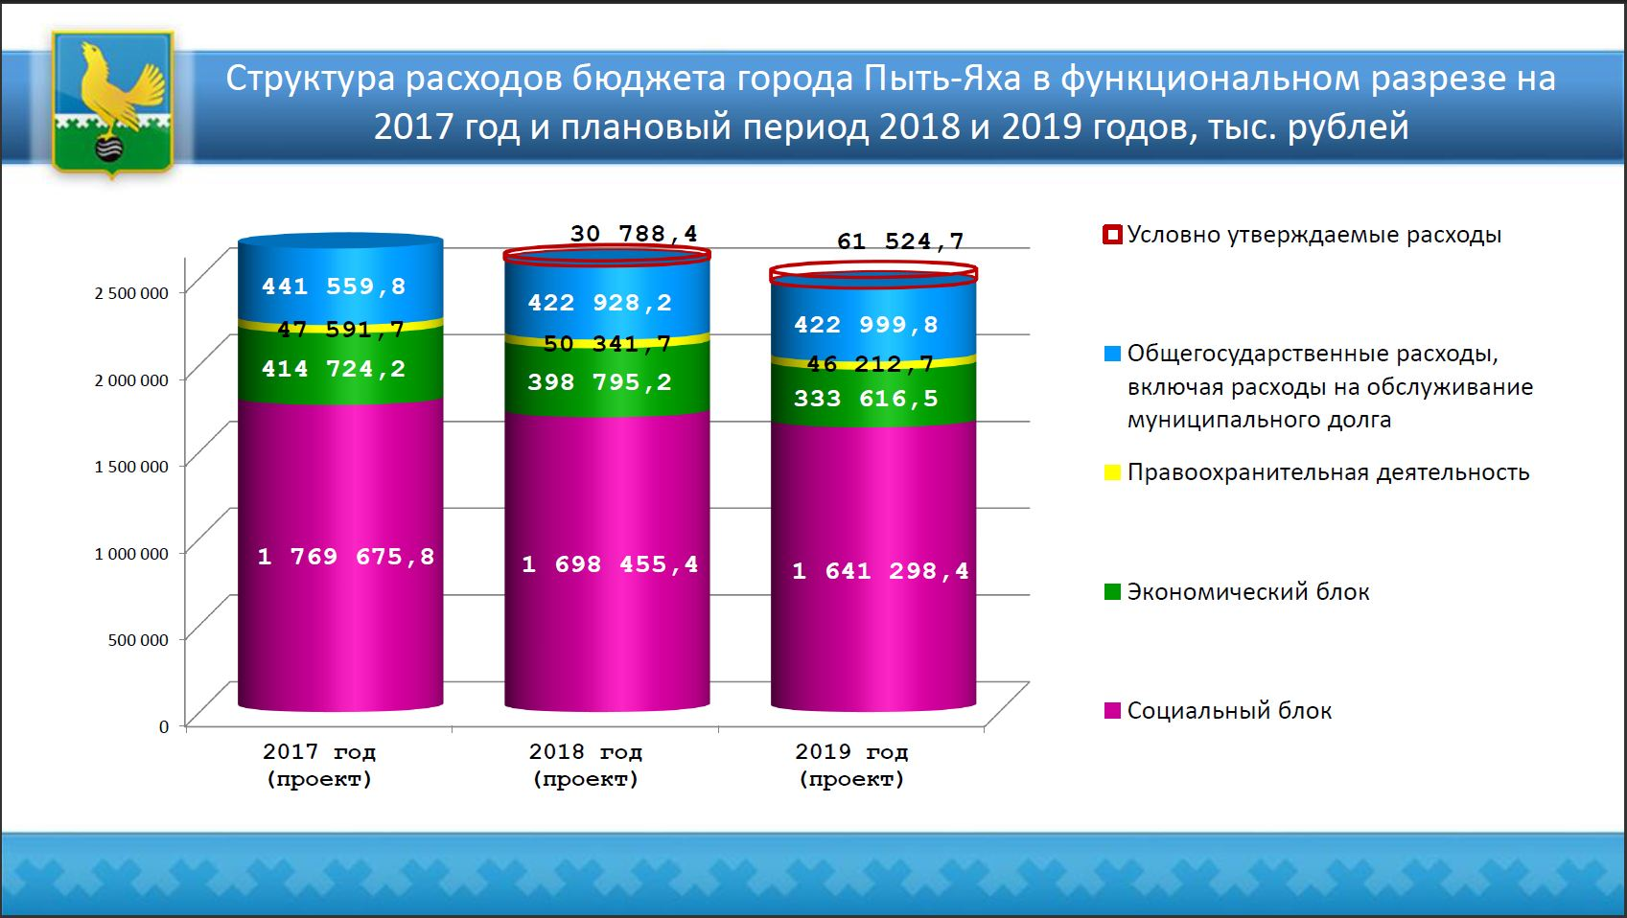

Структура расходов бюджета города Пыть-Яха на 2017-2019 годы в функциональном разрезе без учета условно утверждаемых расходов представлена ниже в таблице

Таблица 3
(%)
Наименование | Рз | 2015 год  (отчет)  % | 2016 год  (Решение Думы от 24.06.2016 № 428) | Проект
 |  |  |  | 2017 | 2018 | 2019
Общегосударственные вопросы | 01 | 8,50 | 11,08 | 15,45 | 15,54 | 16,34
Национальная оборона | 02 | 0,15 | 0,12 | 0,19 | 0,19 | 0,20
Национальная безопасность и правоохранительная деятельность | 03 | 0,98 | 1,16 | 1,59 | 1,77 | 1,69
Национальная экономика | 04 | 7,88 | 9,08 | 9,38 | 8,95 | 9,29
Жилищно-коммунальное хозяйство | 05 | 30,8 | 7,10 | 6,07 | 6,50 | 4,29
Охрана окружающей среды | 06 | 0,03 | 0,04 | 0,06 | 0,07 | 0,07
Образование | 07 | 42,07 | 56,73 | 56,57 | 56,67 | 57,58
Культура, кинематография | 08 | 5,26 | 5,94 | 3,81 | 3,87 | 4,05
Здравоохранение | 09 | 0,00 | 0,0 | 0,12 | 0,13 | 0,13
Социальная политика | 10 | 2,87 | 5,05 | 4,75 | 4,43 | 4,37
Физическая культура и спорт | 11 | 0,72 | 2,89 | 0,93 | 0,97 | 1,03
Средства массовой информации | 12 | 0,70 | 0,78 | 0,88 | 0,91 | 0,96
Обслуживание государственного и муниципального долга | 13 | 0,04 | 0,03 | 0,19 | 0,00 | 0,00
Всего |  | 100 | 100 | 100,00 | 100,00 | 100,00

Расходы бюджета городского округа на 2017 год и плановый период 2018-2019 годы в ведомственном разрезе представлены в таблице 4.

Таблица 4

Расходы бюджета города Пыть-Яха на 2017 год и на плановый период
2018 и 2019 годов в разрезе ведомств
(тыс. рублей)
Наименование | Вед | 2015 год (отчет) | 2016 год (решение) | 2017 год |  | 2018 год |  | 2019 год
 |  |  |  | проект | в % к 2016 году | проект | в % к 2017 году | проект | в % к 2018 году
1 | 2 | 3 | 4 | 5 | 6 | 7 | 8 | 9 | 10
РАСХОДЫ - ВСЕГО |  | 3 637 821,9 | 3 015 857,0 | 2 673 551,5 | 88,6 | 2 601 308,9 | 97,3 | 2 505 652,1 | 96,3
Дума города Пыть-Яха | 010 | 36 740,8 | 43 156,0 | 43 097,4 | 99,9 | 43 119,4 | 100,1 | 43 097,4 | 99,9
Администрация города Пыть-Яха | 004 | 3 601 081,1 | 2 972 701,0 | 2 630 454,1 | 88,5 | 2 558 189,5 | 97,3 | 2 462 554,7 | 96,3

6. Источники внутреннего финансирования дефицита бюджета города на 2017 год и плановый период 2018 и 2019 годов

В 2017 году дефицит бюджета города планируется в объеме 32 773,4 тыс. рублей, в 2018 году 59 889,8 тыс. рублей, в 2019 году 63 331,2 тыс. рублей.
Источниками покрытия дефицита бюджета города в 2017-2019 годах будут кредиты от кредитных организаций (Рис. 44).

Рис. 44
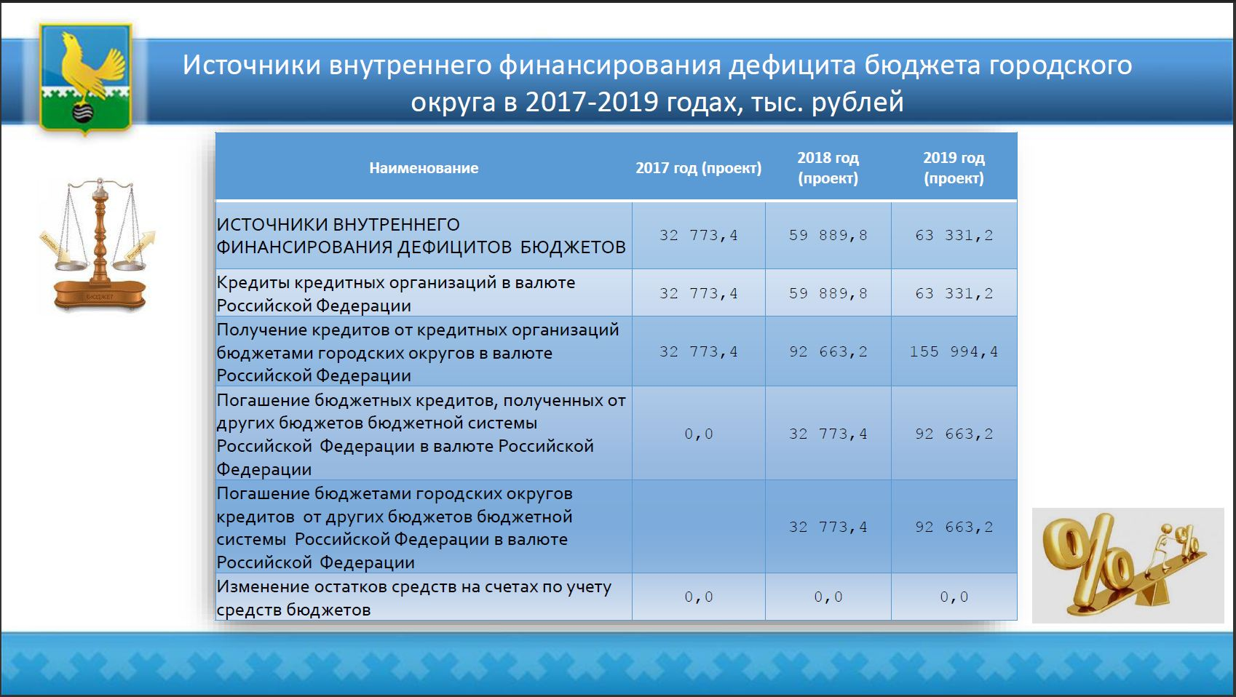

7. Объем муниципального долга города Пыть-Яха

Долговая политика будет исходить из целей сбалансированности бюджета города. Основными направлениями в 2017 году и плановом периоде 2018 – 2019 годов будут:
– поддержание объема муниципального долга на экономически безопасном уровне путем оптимизации структуры заимствований и равномерного распределения, связанных с ними платежей по обслуживанию долга;
– безусловное исполнение долговых обязательств;
– привлечение заемных средств на условиях минимальных расходов на их обслуживание.
В целом, ключевыми задачами политики в сфере муниципального долга на 2017 год и плановый период 2018-2019 годов будут являться:
- поддержание умеренной долговой нагрузки на бюджет города;
- соблюдение ограничений, установленных Бюджетным кодексом Российской Федерации, по размерам долговых обязательств и расходов на их обслуживание;
- исполнение долговых обязательств муниципального образования городской округ город Пыть-Ях в полном объеме и в установленные сроки;
- прозрачность (открытость) информации об объеме, структуре муниципального долга и расходах на его обслуживание, путем опубликования информации о структуре муниципального долга городского округа город Пыть-Ях на сайте администрации города.

Рис. 45
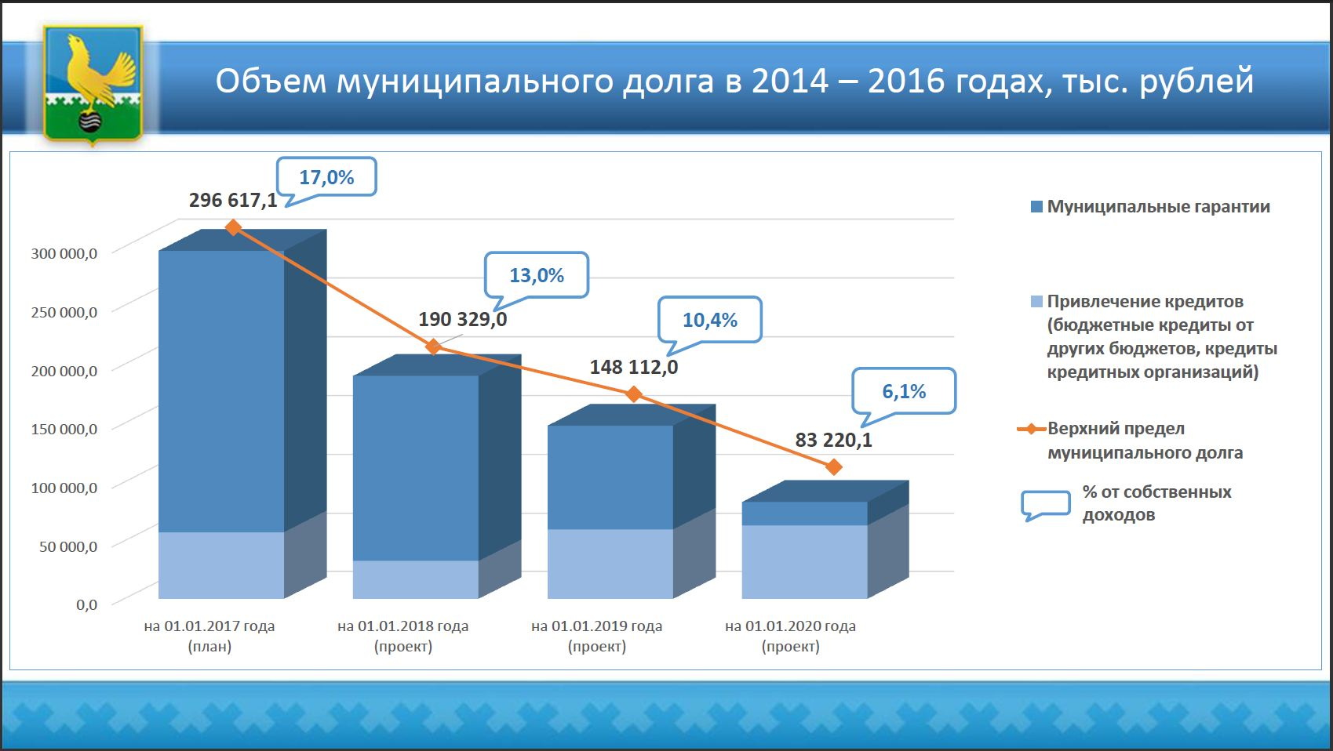

В результате осуществления заимствований для финансирования дефицита бюджета городского округа в 2017 году и плановом периоде 2018 и 2019 годов, планируется увеличение привлечения кредитов. Вместе с тем, несмотря на наращивание объема заимствований, долговая нагрузка бюджета города Пыть-Яха снижается и к концу 2019 года объем муниципального долга составит 83 220,1 тыс. рублей или 6,1% от доходов бюджета города Пыть-Яха без учета безвозмездных поступлений (рис. 45).

Приложение 1

Расходы бюджета муниципального образования городской округ город Пыть-Ях на реализацию муниципальных программ муниципального образования на 2017 год и плановый период 2018-2019 годов в разрезе отраслевых направлений

(тыс. рублей)
Муниципальные, ведомственная программы | 2015 год (отчет) | 2016 год (Решение Думы № 428) | 2017 год (проект) | 2018 год (проект) | 2019 год (проект)
Муниципальная программа "Развитие образования в муниципальном образовании городской округ город Пыть-Ях на 2016-2020 годы" | 1 399 667,0 | 1 579 141,3 | 1 476 399,4 | 1 420 430,4 | 1 370 651,8
Муниципальная программа "Социальная поддержка жителей муниципального образования городской округ город Пыть-Ях на 2016-2020 годы" | 88 564,1 | 73 091,5 | 73 232,9 | 67 114,2 | 71 971,0
Муниципальная программа "Доступная среда в муниципальном образовании городской округ город Пыть-Ях на 2016-2020 годы" | 521,6 |  | 1 300,0 | 1 100,0 | 800,0
Муниципальная программа "Развитие культуры и туризма в муниципальном образовании городской округ город Пыть-Ях на 2016-2020 годы" | 237 869,5 | 226 668,2 | 146 175,9 | 144 418,8 | 143 846,7
Муниципальная программа "Развитие физической культуры и спорта в муниципальном образовании городской округ город Пыть-Ях на 2016-2020 годы" | 83 922,7 | 146 748,5 | 84 726,6 | 85 019,9 | 85 307,6
Муниципальная программа "Содействие занятости населения в муниципальном образовании городской округ город Пыть-Ях на 2016-2020 годы" | 6 924,1 | 7 123,6 | 7 262,2 | 7 105,7 | 7 033,8
Муниципальная программа "Развитие агропромышленного комплекса и рынков сельскохозяйственной продукции, сырья и продовольствия в муниципальном образовании городской округ город Пыть-Ях в 2016-2020 годах" | 39 733,0 | 25 685,0 | 21 170,0 | 15 342,0 | 11 705,0
Муниципальная программа "Обеспечение доступным и комфортным жильем жителей муниципального образования городской округ город Пыть-Ях в 2016-2020 годах" | 664 114,3 | 174 731,1 | 94 889,5 | 84 445,0 | 74 272,6
Муниципальная программа "Развитие жилищно-коммунального комплекса и повышение энергетической эффективности в муниципальном образовании городской округ город Пыть-Ях на 2016-2020 годы" | 309 014,2 | 53 827,8 | 55 540,3 | 80 991,9 | 18 831,3
Муниципальная программа "О государственной политике в сфере обеспечения межнационального согласия, гражданского единства, отдельных прав и законных интересов граждан, а также в вопросах обеспечения общественного порядка и профилактики экстремизма, незаконного оборота и потребления наркотических средств и психотропных веществ в муниципальном образовании городской округ город Пыть-Ях в 2016-2020 годах" | 11 478,8 | 11 593,4 | 8 460,0 | 8 733,1 | 9 128,3
Муниципальная программа "Защита населения и территорий от чрезвычайных ситуаций, обеспечение пожарной безопасности в муниципальном образовании городской округ город Пыть-Ях на 2016-2020 годы" | 21 933,7 | 21 399,3 | 24 407,0 | 27 039,7 | 22 522,2
Муниципальная программа "Обеспечение экологической безопасности муниципального образования городской округ город Пыть-Ях на 2016-2020 годы" | 1 044,5 | 1 110,0 | 1 616,1 | 1 736,1 | 1 616,1
Муниципальная программа "Социально-экономическое развитие, инвестиции муниципального образования городской округ город Пыть-Ях на 2016-2020 годы" | 27 508,2 | 41 736,3 | 26 751,7 | 26 701,4 | 26 801,0
Муниципальная программа "Информационное общество муниципального образования городской округ город Пыть-Ях на 2016-2020 годы" | 5 543,6 | 4 803,9 | 7 437,6 | 4 810,6 | 4 810,6
Муниципальная программа "Развитие транспортной системы муниципального образования городской округ город Пыть-Ях на 2016-2020 годы" | 173 862,7 | 163 680,7 | 153 875,4 | 141 646,0 | 140 607,2
Муниципальная программа "Управление муниципальными финансами в муниципальном образовании городской округ город Пыть-Ях на 2016-2020 годы" | 1 388,5 | 1 751,0 | 18 924,6 | 500,0 | 500,0
Муниципальная программа "Развитие гражданского общества муниципального образования городской округ город Пыть-Ях на 2016-2020 годы" | 26 971,2 | 29 478,3 | 25 086,9 | 25 130,3 | 25 174,6
Муниципальная программа "Управление муниципальным имуществом муниципального образования городской округ город Пыть-Ях на 2016-2020 годы" | 23 572,7 | 28 249,1 | 21 771,1 | 19 429,1 | 19 429,1
Муниципальная программа "Создание условий для обеспечения деятельности исполнительно-распорядительного органа местного самоуправления, развития муниципальной службы и резерва управленческих кадров в муниципальном образовании городской округ город Пыть-Ях на 2016-2020 годы" | 280 623,4 | 288 523,9 | 301 051,5 | 301 198,5 | 301 490,7
Ведомственная целевая программа "Благоустройство города Пыть-Яха на 2017-2019 годы" | 81 938,4 | 82 424,5 | 75 648,8 | 59 803,8 | 59 803,8
ИТОГО: | 3 486 196,2 | 2 961 767,4 | 2 625 727,5 | 2 522 696,5 | 2 396 303,4

Приложение 2

Распределение бюджетных ассигнований по разделам и подразделам классификации расходов бюджета города Пыть-Яха на 2017 год и на плановый период 2018 и 2019 годов
(тыс. рублей)
Наименование | Рз | Пр | 2015 год (отчет) | 2016 год (Решение Думы № 428) | проект
 |  |  |  |  | 2017 год | 2018 год | 2019 год
1 | 2 | 3 | 4 | 5 | 6 | 7 | 8
Общегосударственные вопросы | 01 |  | 309 222,2 | 334 197,7 | 412 933,7 | 430 209,7 | 460 973,3
Функционирование высшего должностного лица субъекта Российской Федерации и муниципального образования | 01 | 02 | 4 572,8 | 5 853,2 | 4 626,0 | 4 626,0 | 4 626,0
Функционирование законодательных (представительных) органов государственной власти и представительных органов муниципальных образований | 01 | 03 | 21 471,1 | 24 650,7 | 31 811,8 | 31 811,8 | 31 811,8
Функционирование Правительства Российской Федерации, высших исполнительных органов государственной власти субъектов Российской Федерации, местных администраций | 01 | 04 | 167 446,7 | 180 330,7 | 181 312,7 | 181 529,5 | 181 743,7
Судебная система | 01 | 05 | 5,7 | 29,5 | 0,0 | 0,0 | 0,0
Обеспечение деятельности финансовых, налоговых и таможенных органов и органов финансового (финансово-бюджетного) надзора | 01 | 06 | 27 431,0 | 29 438,6 | 29 225,8 | 29 225,8 | 29 225,8
Обеспечение проведения выборов и референдумов | 01 | 07 | 0,0 | 8 000,0 | 0,0 | 0,0 | 0,0
Резервные фонды | 01 | 11 | 0,0 | 500,0 | 500,0 | 500,0 | 500,0
Другие общегосударственные вопросы | 01 | 13 | 88 294,9 | 85 395,0 | 165 457,4 | 182 516,6 | 213 066,0
Национальная оборона | 02 |  | 5 555,1 | 3 600,0 | 4 959,2 | 4 959,2 | 4 959,2
Мобилизационная и вневойсковая подготовка | 02 | 03 | 5 555,1 | 3 600,0 | 4 959,2 | 4 959,2 | 4 959,2
Национальная безопасность и правоохранительная деятельность | 03 |  | 35 717,0 | 34 898,0 | 42 632,5 | 45 382,5 | 41 253,5
Органы юстиции | 03 | 04 | 5 929,7 | 5 981,4 | 6 029,7 | 5 873,9 | 5 867,2
Защита населения и территории от чрезвычайных ситуаций природного и техногенного характера, гражданская оборона | 03 | 09 | 25 623,3 | 23 263,1 | 27 811,8 | 30 444,5 | 25 927,0
Другие вопросы в области национальной безопасности и правоохранительной деятельности | 03 | 14 | 4 164,0 | 5 653,5 | 8 791,0 | 9 064,1 | 9 459,3
Национальная экономика | 04 |  | 286 785,5 | 273 869,5 | 250 852,5 | 229 961,3 | 227 063,2
Общеэкономические вопросы | 04 | 01 | 1 130,2 | 1 240,0 | 1 490,1 | 1 333,6 | 1 261,7
Сельское хозяйство и рыболовство | 04 | 05 | 39 733,0 | 25 562,0 | 21 170,0 | 15 342,0 | 11 705,0
Транспорт | 04 | 08 | 77 283,0 | 58 983,0 | 60 873,2 | 60 873,2 | 60 873,2
Дорожное хозяйство (дорожные фонды) | 04 | 09 | 96 579,7 | 104 697,7 | 93 002,2 | 80 772,8 | 79 734,0
Связь и информатика | 04 | 10 | 8 380,5 | 7 153,8 | 10 327,4 | 7 700,4 | 7 700,4
Другие вопросы в области национальной экономики | 04 | 12 | 63 679,1 | 76 233,0 | 63 989,6 | 63 939,3 | 65 788,9
Жилищно-коммунальное хозяйство | 05 |  | 1 120 813,1 | 214 034,8 | 162 255,6 | 167 097,8 | 104 937,2
Жилищное хозяйство | 05 | 01 | 728 229,9 | 74 306,0 | 34 454,0 | 30 236,1 | 32 689,5
Коммунальное хозяйство | 05 | 02 | 310 644,8 | 57 279,2 | 55 415,3 | 80 320,4 | 15 706,4
Благоустройство | 05 | 03 | 81 938,4 | 82 424,5 | 72 371,0 | 56 526,0 | 56 526,0
Другие вопросы в области жилищно-коммунального хозяйства | 05 | 05 | 0,0 | 25,1 | 15,3 | 15,3 | 15,3
Охрана окружающей среды | 06 |  | 1 044,5 | 1 110,0 | 1 616,1 | 1 736,1 | 1 616,1
Другие вопросы в области охраны окружающей среды | 06 | 05 | 1 044,5 | 1 110,0 | 1 616,1 | 1 736,1 | 1 616,1
Образование | 07 |  | 1 530 339,8 | 1 710 844,6 | 1 512 506,1 | 1 456 790,0 | 1 407 259,4
Дошкольное образование | 07 | 01 | 435 233,3 | 489 026,6 | 561 400,2 | 541 857,6 | 508 425,6
Общее образование | 07 | 02 | 730 978,2 | 851 932,4 | 664 936,3 | 641 646,3 | 624 638,8
Дополнительное образование детей | 07 | 03 | 0,0 | 0,0 | 164 962,2 | 151 539,8 | 151 920,6
Молодежная политика | 07 | 07 | 90 752,7 | 88 195,6 | 92 741,0 | 93 279,9 | 93 808,0
Другие вопросы в области образования | 07 | 09 | 273 375,6 | 281 690,0 | 28 466,4 | 28 466,4 | 28 466,4
Культура, кинематография | 08 |  | 191 401,1 | 179 052,2 | 101 819,0 | 99 509,6 | 98 886,0
Культура | 08 | 01 | 182 048,6 | 160 239,2 | 96 563,2 | 94 253,8 | 93 630,2
Другие вопросы в области культуры, кинематографии | 08 | 04 | 9 352,5 | 18 813,0 | 5 255,8 | 5 255,8 | 5 255,8
Здравоохранение | 09 |  | 0,0 | 0,0 | 3 277,8 | 3 277,8 | 3 277,8
Другие вопросы в области здравоохранения | 09 | 09 | 0,0 | 0,0 | 3 277,8 | 3 277,8 | 3 277,8
Социальная политика | 10 |  | 104 234,4 | 152 219,6 | 127 093,4 | 113 834,6 | 106 769,0
Пенсионное обеспечение | 10 | 01 | 3 650,8 | 4 773,7 | 4 773,7 | 4 773,7 | 4 773,7
Социальное обеспечение населения | 10 | 03 | 13 215,1 | 75 723,1 | 37 470,4 | 30 330,3 | 18 407,9
Охрана семьи и детства | 10 | 04 | 78 338,3 | 58 900,0 | 72 026,5 | 65 907,8 | 70 764,6
Другие вопросы в области социальной политики | 10 | 06 | 9 030,2 | 12 822,8 | 12 822,8 | 12 822,8 | 12 822,8
Физическая культура и спорт | 11 |  | 26 022,8 | 87 079,1 | 24 979,5 | 25 043,4 | 25 106,2
Массовый спорт | 11 | 02 | 21 469,8 | 82 501,1 | 20 358,5 | 20 422,4 | 20 485,2
Другие вопросы в области физической культуры и спорта | 11 | 05 | 4 553,0 | 4 578,0 | 4 621,0 | 4 621,0 | 4 621,0
Средства массовой информации | 12 |  | 25 298,0 | 23 700,5 | 23 463,5 | 23 506,9 | 23 551,2
Телевидение и радиовещание | 12 | 01 | 16 461,7 | 15 670,3 | 15 691,2 | 15 722,0 | 15 752,6
Периодическая печать и издательства | 12 | 02 | 8 836,3 | 7 770,2 | 7 772,3 | 7 784,9 | 7 798,6
Другие вопросы в области средств массовой информации | 12 | 04 | 0,0 | 260,0 | 0,0 | 0,0 | 0,0
Обслуживание государственного и муниципального долга | 13 |  | 1 388,4 | 1 251,0 | 5 162,6 | 0,0 | 0,0
Обслуживание государственного внутреннего и муниципального долга | 13 | 01 | 1 388,4 | 1 251,0 | 5 162,6 | 0,0 | 0,0
Всего |  |  | 3 637 821,9 | 3 015 857,0 | 2 673 551,5 | 2 601 308,9 | 2 505 652,1

